
BỘ KHOA HỌC VÀ CÔNG NGHỆ
HỌC VIỆN CÔNG NGHỆ BƯU CHÍNH VIỄN THÔNG
CƠ SỞ TẠI THÀNH PHỐ HỒ CHÍ MINH
-----------------------------

BÁO CÁO THỰC TẬP
TỐT NGHIỆP ĐẠI HỌC

Đề tài: “Thiết kế và xây dựng Module Hội họp Trực tuyến tích hợp vào hệ thống quản lý dự án sử dụng LiveKit”

Người hướng dẫn | : TH.S LÊ HÀ THANH
Sinh viên 1 | : CAO ĐĂNG CHIẾN | MSSV: N22DCCN010
Lớp | : D22CQCNPM01-N
Sinh viên 2 | : PHẠM PHÚC DUY | MSSV: N22DCCN015
Lớp | : D22CQCNPM01-N
Sinh viên 3 | : NGUYỄN NGỌC PHÚ | MSSV: N22DCCN159
Lớp | : D22CQCNPM02-N
Chuyên ngành | : CÔNG NGHỆ PHẦN MỀM
Hệ đào tạo | : ĐẠI HỌC CHÍNH QUY

TP.HCM, tháng 08/2026

BỘ KHOA HỌC VÀ CÔNG NGHỆ
HỌC VIỆN CÔNG NGHỆ BƯU CHÍNH VIỄN THÔNG
CƠ SỞ TẠI THÀNH PHỐ HỒ CHÍ MINH
-----------------------------

BÁO CÁO THỰC TẬP
TỐT NGHIỆP ĐẠI HỌC

Đề tài: “Thiết kế và xây dựng Module Hội họp Trực tuyến tích hợp vào hệ thống quản lý dự án sử dụng LiveKit”

Người hướng dẫn | : TH.S LÊ HÀ THANH
Sinh viên 1 | : CAO ĐĂNG CHIẾN | MSSV: N22DCCN010
Lớp | : D22CQCNPM01-N
Sinh viên 2 | : PHẠM PHÚC DUY | MSSV: N22DCCN015
Lớp | : D22CQCNPM01-N
Sinh viên 3 | : NGUYỄN NGỌC PHÚ | MSSV: N22DCCN159
Lớp | : D22CQCNPM02-N
Chuyên ngành | : CÔNG NGHỆ PHẦN MỀM
Hệ đào tạo | : ĐẠI HỌC CHÍNH QUY

TP.HCM, tháng 08/2026
MỤC LỤC
MỞ ĐẦU 1
CHƯƠNG 1: TỔNG QUAN ĐỀ TÀI 2
1.1. Bối cảnh và bài toán đặt ra 2
1.2. Mục tiêu đề tài 3
1.2.1. Mục tiêu tổng quát. 3
1.2.2. Mục tiêu cụ thể 3
1.3. Phạm vi đề tài 3
1.4. Đối tượng sử dụng 4
CHƯƠNG 2: KHẢO SÁT VÀ PHÂN TÍCH NGHIỆP VỤ 6
2.1. Mục tiêu và phương pháp khảo sát 6
2.2. Khảo sát hoạt động hội họp trong phát triển phần mềm 6
2.3. Mối liên hệ giữa Meeting và công việc 7
2.4. Khảo sát thực trạng tích hợp công cụ 7
2.5. Các vấn đề nghiệp vụ xác định được 8
2.6. Kết luận chương 8
CHƯƠNG 3: CƠ SỞ LÝ THUYẾT VÀ CÔNG NGHỆ 10
3.1. Mô hình tích hợp với Jira Cloud và Atlassian Forge 10
3.2. WebRTC và các kiến trúc truyền thông Media 10
3.3. Cơ chế vượt NAT với ICE, STUN và TURN 12
3.4. Nền tảng LiveKit và cơ chế phân phối Media 12
3.5. Các công nghệ sử dụng trong hệ thống. 13
CHƯƠNG 4: PHÂN TÍCH VÀ THIẾT KẾ HỆ THỐNG 14
4.1. Yêu cầu và quy tắc nghiệp vụ 14
4.1.1. Yêu cầu chức năng 14
4.1.2. Yêu cầu phi chức năng 14
4.1.3. Vòng đời Meeting 15
4.1.4. Quy tắc nghiệp vụ 16
4.2. Phân tích Actor và Use Case 16
4.2.1. Actor của hệ thống 16
4.2.2. Danh sách Use Case 17
4.3. Thiết kế phân quyền 18
4.3.1. Danh sách quyền 18
4.3.2. Ma trận quyền theo chức năng 19
4.4. Thiết kế giao diện 19
4.4.1. Issue Panel Package 20
4.4.2. Project Page Package 21
4.4.3. Meeting Room Package 22
4.4.4. Quan hệ giữa các Package giao diện 23
4.5. Thiết kế kiến trúc tổng thể 24
4.5.1. Các lớp kiến trúc 24
4.5.2. Nguyên tắc thiết kế 25
4.5.3. Luồng xử lý tổng quát 26
4.6. Thiết kế các dịch vụ nghiệp vụ 26
4.6.1. Tenant Service 26
4.6.2. Meet Service 28
4.6.3. Notification Service 30
4.7. Nguyên tắc thiết kế dữ liệu tổng quan 30
4.7.1. Các thực thể dữ liệu chính 31
4.7.2. Quan hệ giữa các thực thể 31
4.8. Thiết kế API và các luồng tương tác chính 32
4.9. Thiết kế sơ đồ tuần tự (Squence Diagram) 34
CHƯƠNG 5: TRIỂN KHAI VÀ KIỂM THỬ HỆ THỐNG 38
5.1. Môi trường triển khai và kiểm thử 38
5.2. Triển khai hệ thống thực nghiệm 38
5.3. Kiểm thử kết nối và chất lượng Media 40
5.3.1. TC-01: Kiểm thử kết nối vượt NAT qua TURN (NAT Traversal ) 40
5.3.2. TC-02: Kiểm thử chất lượng truyền tải Media (Qos Testing) 41
5.4. Kiểm thử tải và tài nguyên hệ thống 44
5.4.1. TC-03: Kiểm thử sức chứa phòng họp 44
5.4.2. TC-04: Kiểm thử API sinh Access Token 46
5.4.3. TC-05: Giám sát tài nguyên Docker 48
5.5. Tổng hợp kết quả thực hành 50
5.6. Kết quả đáp ứng yêu cầu hệ thống 51
5.6.1. Kết quả đáp ứng yêu cầu chức năng 51
5.6.2. Kết quả đáp ứng yêu cầu phi chức năng 52
5.7. Nhận xét chung 52
CHƯƠNG 6. KẾT QUẢ VÀ HƯỚNG PHÁT TRIỂN 53
6.1. Kết quả đạt được 53
6.2. Khó khăn trong quá trình thực hiện 54
6.3. Hạn chế của hệ thống 54
6.4. Hướng phát triển 55
KẾT LUẬN 56
TÀI LIỆU THAM KHẢO 57
PHỤ LỤC 59
PHỤ LỤC A. ĐẶC TẢ USE CASE 59
A.1. UC-01 Start Instant Meeting 59
A.2. UC-02 Schedule Meeting 60
A.3. UC-03 Start Scheduled Meeting 61
A.4. UC-04 Manage Meeting 63
A.5. UC-05: Join Meeting 64
A.6. UC-06 View Meeting Detail 66
A.7. UC-07: View Meeting History 67
PHỤ LỤC B. PHỤ LỤC LƯỢC ĐỒ TUẦN TỰ (SQUENCE DIAGRAM) 69
B.1. Lược đồ tuần tự UC-02 – Schedule Meeting 69
B.2. Lược đồ tuần tự UC-03 – Start Scheduled Meeting 70
B.3. Lược đồ tuần tự UC-04 – Manage Meeting 71
B.4. Lược đồ tuần tự UC-06 – View Meeting Detail 72
PHỤ LỤC C. THIẾT KẾ CHI TIẾT CÁC SERVICE 73
C.1. Thiết kế Tenant Service 73
C.2. Thiết kế Meet Service 75
C.3. Thiết kế Notification Service 77
PHỤ LỤC D. CHI TIẾT PHỤ LỤC THIẾT KẾ DỮ LIỆU 81
D.1. Dữ liệu của Tenant Service 81
D.2. Dữ liệu của Meet Service 84
D.3. Dữ liệu của Notification Service 90
PHỤ LỤC E. PHƯƠNG PHÁP VÀ DỮ LIỆU KIỂM THỬ HỆ THỐNG 94
E.1. Cấu hình và quy trình kiểm thử 94
E.2. Nguồn dữ liệu và công cụ kiểm thử 94
E.3. Quy trình tái tạo thực nghiệm 96
E.3.1. Khởi tạo môi trường 96
E.3.2. Thực hiện TC-01 và TC-02 96
E.3.3. Thực hiện TC-03 đến TC-05 96

LỜI CẢM ƠN
Trong quá trình thực hiện báo cáo thực tập tốt nghiệp với đề tài “Thiết kế và xây dựng Module Hội họp Trực tuyến tích hợp vào hệ thống quản lý dự án sử dụng LiveKit”, nhóm chúng em đã nhận được rất nhiều sự quan tâm, hỗ trợ và hướng dẫn tận tình từ quý thầy cô, nhà trường và các cá nhân liên quan.
Trước hết, nhóm chúng em xin gửi lời cảm ơn chân thành đến Thầy Lê Hà Thanh, người đã trực tiếp hướng dẫn, định hướng và hỗ trợ nhóm trong suốt quá trình thực hiện đề tài. Những góp ý, chỉ dẫn và sự theo sát của Thầy đã giúp nhóm chúng em hiểu rõ hơn về cách tiếp cận một đề tài thực tế, từ việc xác định bài toán, phân tích yêu cầu, lựa chọn công nghệ cho đến xây dựng giải pháp phù hợp.
Nhóm chúng em cũng xin gửi lời cảm ơn sâu sắc đến quý thầy cô Khoa Công nghệ thông tin 2 đã truyền đạt cho chúng em nền tảng kiến thức chuyên môn, tư duy phân tích và kỹ năng thực hành trong suốt quá trình học tập tại trường. Những kiến thức về công nghệ phần mềm, phân tích thiết kế hệ thống, cơ sở dữ liệu, lập trình web, kiểm thử phần mềm và quản lý dự án là cơ sở quan trọng để nhóm chúng em có thể triển khai đề tài này.
Bên cạnh đó, nhóm chúng em xin chân thành cảm ơn quý thầy cô bộ môn của Học viện Công nghệ Bưu chính Viễn thông đã luôn tận tâm giảng dạy, hỗ trợ và tạo điều kiện để sinh viên có môi trường học tập, nghiên cứu và phát triển năng lực chuyên môn. Sự chỉ bảo của quý thầy cô không chỉ giúp chúng em tích lũy kiến thức, mà còn rèn luyện tinh thần trách nhiệm, thái độ học tập nghiêm túc và khả năng làm việc nhóm.
Do thời gian thực hiện có hạn và kinh nghiệm thực tế của nhóm còn hạn chế, báo cáo không tránh khỏi những thiếu sót trong quá trình phân tích, thiết kế và trình bày. Nhóm chúng em rất mong nhận được những ý kiến đóng góp từ quý thầy cô để có thể hoàn thiện đề tài tốt hơn trong các giai đoạn tiếp theo.
Nhóm chúng em xin chân thành cảm ơn!
DANH MỤC CÁC KÝ HIỆU VÀ CHỮ VIẾT TẮT
Chữ viết tắt | Tiếng Anh | Ý nghĩa tiếng Việt
API | Application Programming Interface | Giao diện lập trình ứng dụng
CQRS | Command Query Responsibility Segregation | Mô hình phân tách thao tác ghi và truy vấn
CRUD | Create, Read, Update, Delete | Các thao tác thêm, xem, sửa và xóa dữ liệu
ERD | Entity–Relationship Diagram | Sơ đồ quan hệ thực thể
FR | Functional Requirement | Yêu cầu chức năng
ICE | Interactive Connectivity Establishment | Cơ chế tìm và lựa chọn đường kết nối
JWKS | JSON Web Key Set | Tập khóa công khai dùng để xác minh JWT
JWT | JSON Web Token | Chuẩn token dùng cho xác thực
MCU | Multipoint Control Unit | Máy chủ xử lý và trộn nhiều luồng media
NAT | Network Address Translation | Cơ chế chuyển đổi địa chỉ mạng
NFR | Non-Functional Requirement | Yêu cầu phi chức năng
REST | Representational State Transfer | Kiểu kiến trúc xây dựng API
SDK | Software Development Kit | Bộ công cụ phát triển phần mềm
SDLC | Software Development Life Cycle | Vòng đời phát triển phần mềm
SFU | Selective Forwarding Unit | Máy chủ tiếp nhận và chuyển tiếp luồng media
STUN | Session Traversal Utilities for NAT | Giao thức hỗ trợ xác định địa chỉ công khai
TURN | Traversal Using Relays around NAT | Giao thức chuyển tiếp dữ liệu qua máy chủ trung gian
UUID | Universally Unique Identifier | Mã định danh duy nhất
WebRTC | Web Real-Time Communication | Công nghệ truyền âm thanh, video và dữ liệu thời gian thực trên web

DANH MỤC CÁC BẢNG BIỂU
Bảng 1.1 Mục tiêu đề tài cụ thể
Bảng 1.2 Danh sách User sử dụng hệ thống
Bảng 2.1 Một số bằng chứng về hoạt động hội họp
Bảng 3.1 Các thành phần tích hợp mẫu trên Jira Cloud
Bảng 3.2 Các thành phần chính của WebRTC
Bảng 3.3 Bảng so sánh kiến trúc Mesh, MCU và SFU
Bảng 3.4 Vai trò của ICE, STUN và TURN
Bảng 3.5 Các thành phần chính của LiveKit
Bảng 3.6 Các công nghệ sử dụng trong đề tài
Bảng 4.1 Danh sách yêu cầu chức năng
Bảng 4.2 Danh sách yêu cầu phi chức năng
Bảng 4.3 Mô tả chi tiết các trạng thái cuộc họp
Bảng 4.4 Danh sách quy tắc nghiệp vụ
Bảng 4.5 Danh sách Actor của hệ thống
Bảng 4.6 Danh sách tổng hợp Use Case của hệ thống
Bảng 4.7 Danh sách quyền của module Meeting
Bảng 4.8 Ma trận quyền theo chức năng
Bảng 4.9 Các thành phần trong Issue Panel Package
Bảng 4.10 Các thành phần trong Project Page Package
Bảng 4.11 Các thành phần trong Meeting Room Package
Bảng 4.12 Các lớp trong kiến trúc hệ thống
Bảng 4.13 Dữ liệu chính của Tenant Service
Bảng 4.14 Dữ liệu chính của Meet Service
Bảng 4.15 Các thực thể dữ liệu chính
Bảng 4.16 Danh sách API cốt lõi của hệ thống
Bảng 5.1 Tổng hợp Test case thực nghiệm hệ thống Module tích hợp
Bảng 5.2 Kết quả các chỉ số TC-01: Kiểm thử kết nối vượt NAT qua TURN
Bảng 5.5 Kết quả kiểm thử Qos testing
Bảng 5.6 Kết quả kiểm thử TC-03 Kiểm thử sức phòng họp
Bảng 5.7 Kết quả kiểm thử TC-04 Kiểm thử API sinh Access Token
Bảng 5.8 Kết quả kiểm thử TC-05 Giám sát tài nguyên Docker
Bảng 5.9 Tổng hợp kết quả kiểm thử hệ thống Module tích hợp
Bảng 5.10 Kết quả đáp ứng các yêu cầu chức năng của hệ thống
Bảng 5.11 Kết quả đáp ứng các yêu cầu phi chức năng của hệ thống
Bảng 6.1 Tổng hợp mức độ hoàn thành mục tiêu đề ra
Bảng A.1 UC-01 Start Instant Meeting
Bảng A.2 Đặc tả UC-02 Scheduled Meeting
Bảng A.3 Đặc tả UC-03 Start Scheduled Meeting
Bảng A.3 Đặc tả UC-04 Manager Meeting
Bảng A.5 Đặc tả UC-05 Join Meeting
Bảng A.6 Đặc tả UC-06 View Meeting Detail
Bảng A.7 Đặc tả UC-07 View Meeting History
Bảng E.1 Bảng các thành phần cấu hình kiểm thử
Bảng E.2 Các công cụ thu thập dữ liệu kiểm thử
Bảng E.3 Định dạng kết quả dữ liệu của các Test case

DANH MỤC CÁC HÌNH ẢNH
Hình 1.1 Thực trạng hoạt động Sprint hiện tại
Hình 1.2 Phạm vi đề tài
Hình 2.1 Mối liên hệ giữa Meeting và công việc
Hình 2.2 Thực trạng tương tác giữa Meeting và công việc
Hình 4.1 Sơ đồ chuyển trạng thái cuộc họp
Hình 4.2 Sơ đồ Use Case tổng quát của module Meeting
Hình 4.3 Sơ đồ tương tác tổng thể của Module Meeting
Hình 4.4 Sơ đồ package giao diện Module Meeting
Hình 4.5 Giao diện Issue Panel của module Meeting
Hình 4.6 Giao diện Project Page của module Meeting
Hình 4.7 Giao diện Meeting Room
Hình 4.8 Sơ đồ kiến trúc tổng thể của hệ thống
Hình 4.9 Luồng xử lý tổng quát của hệ thống
Hình 4.10 Tổng quan kiến trúc Tenant Service
Hình 4.11 Chi tiết bảng dữ liệu Tenant Service
Hình 4.12 Tổng quan kiến trúc Meet Service
Hình 4.13 Chi tiết bảng dữ liệu Meet Service
Hình 4.14 Chi tiết bảng dữ liệu Notification Service
Hình 4.15 Sơ đồ quan hệ dữ liệu tổng quan của hệ thống
Hình 4.16 Sơ đồ Sequence Diagram chức năng Start Instant Meeting
Hình 4.17 Sơ đồ Sequence Diagram chức năng Join Meeting
Hình 4.18 Sơ đồ Sequence Diagram chức năng Schedule Meeting
Hình 5.1 Sơ đồ luồng hoạt động hệ thống kiểm thử
Hình 5.2 Tương quan so sánh kết quả kiểm thử TC-01: Call Setup Time
Hình 5.3 Biểu đồ giao động RTT theo thời gian
Hình 5.4 Kết quả đo chỉ số Jitter trong TC-02
Hình 5.5 Kết quả đo chỉ số Packet lost trong TC-02
Hình 5.6 Kết quả đo chỉ số Server-side Prometheus trong TC-02
Hình 5.7 Sơ đồ mạng - luồng tải phục vụ kiểm thử tải và tài nguyên hệ thống
Hình 5.8 Biểu đồ Ramp Participant theo thời gian
Hình 5.9 Biểu đồ băng thống SFU (RX vs TX)
Hình 5.10 Biểu đồ so sánh độ trễ theo variant (p50/p95/p99)
Hình 5.11 Biểu đồ độ trễ Manual_approval
Hình 5.12 Biểu đồ Peak CPU by container theo thời gian
Hình 5.13 Biểu đồ so sánh mức chiếm dụng CPU theo từng Container
Hình 5.14 Biểu đồ so sánh Ram Redis theo thời gian
Hình B.1 Lược đồ tuần tự UC-02 Schedule Meeting
Hình B.2 Lược đồ tuần tự UC-03 Start Schedule Meeting
Hình B.3 Lược đồ tuần tự UC-04 Manager Meeting
Hình B.4 Lược đồ tuần tự UC-06 View Meeting Detail
Hình C.1 Luồng xử lý Đăng ký Tenant
Hình C.2 Luồng xử lý Gỡ cài đặt Tenant
Hình C.3 Luồng xử lý Gửi email lịch
Hình C.4 Luồng xử lý thông báo yêu cầu tham gia
Hình C.5 Luồng xử lý Email phản hồi lời mời cuộc họp

KẾ HOẠCH THỰC HIỆN CÔNG VIỆC NHÓM
TT | Nội dung công việc | Người thực hiện | Thời gian thực hiện | Mức độ hoàn thành
1 | Khảo sát đề tài, xác định bài toán, mục tiêu, phạm vi, đối tượng sử dụng và các kịch bản hội họp trong quy trình SDLC | Cao Đăng Chiến, Phạm Phúc Duy, Nguyễn Ngọc Phú | Tuần 1 | 100%
2 | Phân tích nghiệp vụ, xác định Actor, Use Case, Business Rule, quyền hạn và vòng đời cuộc họp | Cao Đăng Chiến | Tuần 1 – Tuần 2 | 100%
3 | Xây dựng tài liệu BA, đặc tả Use Case, User Story, Acceptance Criteria, sơ đồ nghiệp vụ và tài liệu thiết kế giao diện | Cao Đăng Chiến | Tuần 1 – Tuần 3 | 100%
4 | Nghiên cứu Jira Forge, cấu hình Issue Panel, Project Page, Custom UI và cơ chế tích hợp ứng dụng vào Jira | Phạm Phúc Duy | Tuần 1 – Tuần 2 | 100%
5 | Thiết kế cơ sở dữ liệu, kiến trúc Backend, API Meeting và logic quản lý vòng đời, trạng thái cuộc họp | Nguyễn Ngọc Phú | Tuần 2 – Tuần 3 | 100%
6 | Thiết kế giao diện Issue Panel gồm Current Meeting, Meeting History, trạng thái cuộc họp và các Modal tạo, chỉnh sửa, hủy Meeting | Cao Đăng Chiến | Tuần 2 – Tuần 3 | 100%
7 | Xây dựng giao diện Issue Panel, Meeting History và các Modal quản lý cuộc họp bằng ReactJS | Phạm Phúc Duy | Tuần 3 – Tuần 4 | 100%
8 | Xây dựng Backend API cho Meeting, Participant, Permission, Room và Meeting History bằng Spring Boot | Nguyễn Ngọc Phú | Tuần 3 – Tuần 4 | 100%
9 | Tích hợp Frontend với Backend API, xử lý dữ liệu Request/Response và đồng bộ trạng thái cuộc họp | Phạm Phúc Duy, Nguyễn Ngọc Phú | Tuần 4 | 100%
10 | Tích hợp LiveKit Client SDK vào Meeting Room, xây dựng chức năng Audio, Video, bật/tắt Camera, Microphone và hiển thị người tham gia | Phạm Phúc Duy | Tuần 4 – Tuần 5 | 100%
11 | Xây dựng chức năng chia sẻ màn hình, Video Grid Layout và xử lý trạng thái kết nối của người tham gia | Phạm Phúc Duy | Tuần 4 – Tuần 5 | 100%
12 | Xây dựng LiveKit Integration Service, sinh Access Token, quản lý phòng và kết nối Backend với LiveKit Server | Nguyễn Ngọc Phú | Tuần 4 – Tuần 5 | 100%
13 | Cấu hình PostgreSQL, Valkey, LiveKit Server, và đóng gói các dịch vụ bằng Docker | Nguyễn Ngọc Phú | Tuần 4 – Tuần 5 | 100%
14 | Xây dựng kịch bản kiểm thử chức năng, kiểm thử nghiệp vụ, phân quyền và tiêu chí nghiệm thu hệ thống | Cao Đăng Chiến | Tuần 4 – Tuần 5 | 100%
15 | Thực hiện kiểm thử API, kiểm thử tích hợp Frontend–Backend–LiveKit, kiểm thử Token và trạng thái phòng họp | Nguyễn Ngọc Phú, Phạm Phúc Duy | Tuần 5 | 85%
16 | Thực hiện kiểm thử kết nối, vượt NAT, chất lượng Media, tải phòng họp và tài nguyên hệ thống | Nguyễn Ngọc Phú | Tuần 5 | 80%
17 | Kiểm thử toàn bộ luồng tạo, lên lịch, bắt đầu, tham gia, kết thúc và xem lịch sử cuộc họp | Cả nhóm | Tuần 5 | 100%
18 | Thu thập, tổng hợp và phân tích các chỉ số WebRTC, tài nguyên hạ tầng và dữ liệu tích hợp | Nguyễn Ngọc Phú, Cao Đăng Chiến | Tuần 5 – Tuần 6 | 85%
19 | Hoàn thiện báo cáo nghiên cứu, tài liệu phân tích, kết quả thực nghiệm và đánh giá hệ thống | Cao Đăng Chiến | Tuần 5 – Tuần 6 | 100%
20 | Hoàn thiện sản phẩm, sửa lỗi, chuẩn bị dữ liệu và kịch bản demo | Cả nhóm | Tuần 6 | 80%
21 | Xây dựng slide thuyết trình, phân chia nội dung trình bày và hoàn thiện demo sản phẩm | Cả nhóm | Tuần 6 | 75%

MỞ ĐẦU
Trong bối cảnh chuyển đổi số ngày càng phát triển mạnh mẽ, các hệ thống quản lý công việc và quản lý dự án đóng vai trò quan trọng trong việc hỗ trợ cá nhân, nhóm và doanh nghiệp tổ chức công việc, theo dõi tiến độ, quản lý yêu cầu và phối hợp giữa các thành viên. Đặc biệt trong lĩnh vực phát triển phần mềm, việc trao đổi thông tin nhanh chóng, chính xác và gắn liền với ngữ cảnh công việc là yếu tố cần thiết để nâng cao hiệu quả cộng tác.
Hiện nay, nhiều hệ thống quản lý công việc như Jira, Trello, Asana, ClickUp, Linear, GitHub Projects hoặc các nền tảng quản lý nội bộ được sử dụng để theo dõi task, issue, bug, requirement và tiến độ dự án. Tuy nhiên, khi cần trao đổi trực tiếp về một công việc cụ thể, người dùng thường phải sử dụng thêm các công cụ họp trực tuyến bên ngoài như Google Meet, Zoom hoặc Microsoft Teams. Điều này khiến thông tin cuộc họp bị tách rời khỏi ngữ cảnh công việc, gây khó khăn trong việc theo dõi lịch sử trao đổi, truy vết quyết định và quản lý thông tin liên quan đến từng task hoặc issue.
Xuất phát từ nhu cầu đó, nhóm chúng em lựa chọn thực hiện đề tài “Thiết kế và xây dựng Module Hội họp Trực tuyến tích hợp vào hệ thống quản lý dự án sử dụng LiveKit”. Đề tài hướng đến việc xây dựng một module hội họp trực tuyến có khả năng tích hợp với các hệ thống quản lý công việc, cho phép người dùng tạo, theo dõi và tham gia cuộc họp trực tiếp trong ngữ cảnh của từng công việc. Trong phạm vi thực hiện, nhóm lựa chọn Jira làm nền tảng tiêu biểu để triển khai và kiểm chứng giải pháp, do Jira là một hệ thống phổ biến trong quản lý dự án phần mềm và có khả năng mở rộng thông qua Atlassian Forge.
Về mặt công nghệ, đề tài sử dụng LiveKit để xây dựng phòng họp trực tuyến thời gian thực, hỗ trợ các chức năng như âm thanh, video và chia sẻ màn hình. Đối với phần tích hợp mẫu, nhóm sử dụng Atlassian Forge để xây dựng module trên Jira Cloud, bao gồm Issue Panel và Project Page. Thông qua đó, người dùng có thể tạo cuộc họp, lên lịch cuộc họp, tham gia phòng họp và xem lại lịch sử các cuộc họp liên quan đến một issue cụ thể.
Thông qua quá trình thực hiện đề tài, nhóm chúng em có cơ hội vận dụng các kiến thức đã học về phân tích nghiệp vụ, thiết kế hệ thống, thiết kế giao diện, lập trình web, tích hợp API và kiểm thử phần mềm. Đồng thời, đề tài cũng giúp nhóm tiếp cận một bài toán thực tế trong môi trường phát triển phần mềm hiện đại, nơi mà khả năng cộng tác, trao đổi và truy vết thông tin đóng vai trò quan trọng trong việc nâng cao hiệu quả làm việc nhóm.
Báo cáo được tổ chức thành 6 chương, với nội dung được trình bày theo trình tự từ tổng quan, khảo sát và phân tích nghiệp vụ đến cơ sở lý thuyết, phân tích thiết kế, triển khai và đánh giá hệ thống. Cụ thể, Chương 1 trình bày tổng quan về đề tài, bài toán, mục tiêu, phạm vi và phương pháp thực hiện. Chương 2 trình bày quá trình khảo sát và phân tích nghiệp vụ, làm cơ sở xác định các yêu cầu đối với Module Meeting. Chương 3 trình bày cơ sở lý thuyết và các công nghệ được sử dụng trong đề tài. Chương 4 tập trung vào phân tích và thiết kế hệ thống, bao gồm kiến trúc, thiết kế nghiệp vụ, dữ liệu và các thành phần của hệ thống. Chương 5 trình bày quá trình triển khai và kiểm thử hệ thống. Cuối cùng, Chương 6 tổng hợp kết quả đạt được, đánh giá những hạn chế và đề xuất hướng phát triển trong tương lai.

CHƯƠNG 1: TỔNG QUAN ĐỀ TÀI

1.1. Bối cảnh và bài toán đặt ra
Trong các dự án phần mềm và môi trường làm việc nhóm, việc trao đổi và phối hợp giữa các thành viên diễn ra thường xuyên trong quá trình thực hiện công việc. Tùy theo yêu cầu và tình huống phát sinh, các thành viên có thể cần tổ chức các cuộc họp để làm rõ yêu cầu, thống nhất phương án xử lý, trao đổi về vấn đề kỹ thuật, cập nhật tiến độ hoặc đưa ra quyết định liên quan đến công việc. Hình 1.1 minh họa một kịch bản thực tế trong quá trình thực hiện Sprint, khi các hoạt động quản lý công việc được kết hợp với các cuộc họp trực tuyến giữa các thành viên.
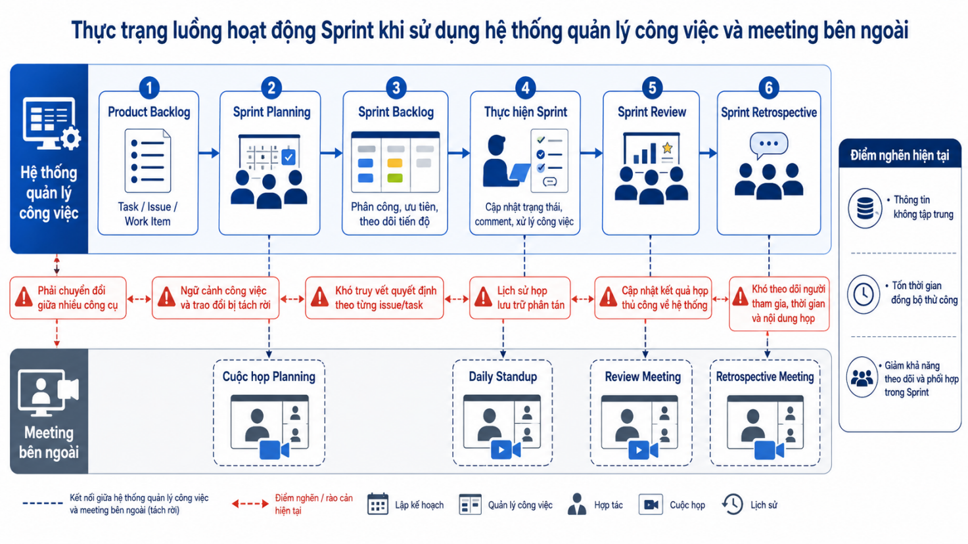

Hình 1.1 Thực trạng hoạt động Sprint hiện tại
Thực tế này dẫn đến một số hạn chế như:
- Người dùng phải chuyển đổi qua lại giữa hệ thống quản lý công việc và nền tảng họp trực tuyến.
- Thông tin cuộc họp không được gắn trực tiếp với công việc liên quan.
- Khó theo dõi lịch sử các cuộc họp đã diễn ra cho từng task hoặc issue.
- Khó truy vết ai đã tham gia cuộc họp, cuộc họp diễn ra khi nào và liên quan đến nội dung nào.
- Các quyết định trong cuộc họp dễ bị thất lạc nếu không được ghi nhận trong đúng ngữ cảnh công việc.
- Việc quản lý cuộc họp chưa thật sự nằm trong cùng một luồng làm việc của nhóm.
Từ những hạn chế trên, bài toán đặt ra là làm thế nào để đưa hoạt động hội họp trực tuyến vào cùng ngữ cảnh với công việc đang được quản lý, đồng thời bảo đảm khả năng quản lý, theo dõi và truy vết thông tin cuộc họp trong quá trình thực hiện dự án. Đây là cơ sở để đề tài nghiên cứu và xây dựng một module hội họp trực tuyến có khả năng tích hợp với hệ thống quản lý công việc.

1.2. Mục tiêu đề tài

1.2.1. Mục tiêu tổng quát.
Mục tiêu của đề tài là nghiên cứu, thiết kế và xây dựng một module hội họp trực tuyến có khả năng tích hợp với hệ thống quản lý công việc, nhằm gắn hoạt động hội họp với ngữ cảnh của công việc và hỗ trợ quản lý, theo dõi, truy vết thông tin cuộc họp trong quá trình thực hiện dự án.
Trong phạm vi thực nghiệm, đề tài hiện thực và đánh giá module thông qua Jira Cloud làm nền tảng tích hợp mẫu.

1.2.2. Mục tiêu cụ thể
Để từng bước hiện thực hóa mục tiêu tổng quát, đề tài đặt ra các mục tiêu cụ thể tương ứng với các nội dung cần thực hiện trong quá trình nghiên cứu và xây dựng hệ thống, bao gồm:

STT | Mục tiêu cụ thể
MT-01 | Khảo sát và phân tích nhu cầu hội họp trực tuyến trong quy trình quản lý dự án phần mềm, từ đó xác định những hạn chế khi hoạt động hội họp bị tách rời khỏi ngữ cảnh của Task, Issue hoặc Work Item.
MT-02 | Nghiên cứu các công nghệ phục vụ việc tích hợp và xây dựng hệ thống hội họp trực tuyến, bao gồm Jira Cloud, Atlassian Forge, WebRTC và nền tảng LiveKit.
MT-03 | Thiết kế kiến trúc module hội họp trực tuyến theo hướng tách biệt giữa lớp nghiệp vụ quản lý cuộc họp và lớp hạ tầng truyền thông, đồng thời bảo đảm khả năng mở rộng để tích hợp với các hệ thống quản lý công việc khác.
MT-04 | Thiết kế và xây dựng module hội họp trực tuyến tích hợp mẫu trên Jira Cloud, bao gồm Issue Panel và Project Page, hỗ trợ các chức năng tạo cuộc họp tức thời, lên lịch, bắt đầu, tham gia, quản lý và xem lịch sử cuộc họp; đồng thời quản lý vòng đời Meeting qua các trạng thái Scheduled, Running, Completed và Canceled.
MT-05 | Xây dựng cơ chế phân quyền và kiểm thử các chức năng chính của hệ thống nhằm đánh giá tính đúng đắn của luồng nghiệp vụ, khả năng tích hợp giữa Jira và LiveKit, cũng như mức độ đáp ứng các yêu cầu đã phân tích.

Bảng 1.1 Mục tiêu đề tài cụ thể

1.3. Phạm vi đề tài
Đề tài tập trung vào bài toán tích hợp hội họp trực tuyến vào hệ thống quản lý công việc, trong đó cuộc họp được đặt trong cùng ngữ cảnh với công việc mà nó phục vụ. Phạm vi tổng thể của đề tài được minh họa trong Hình 1.2.

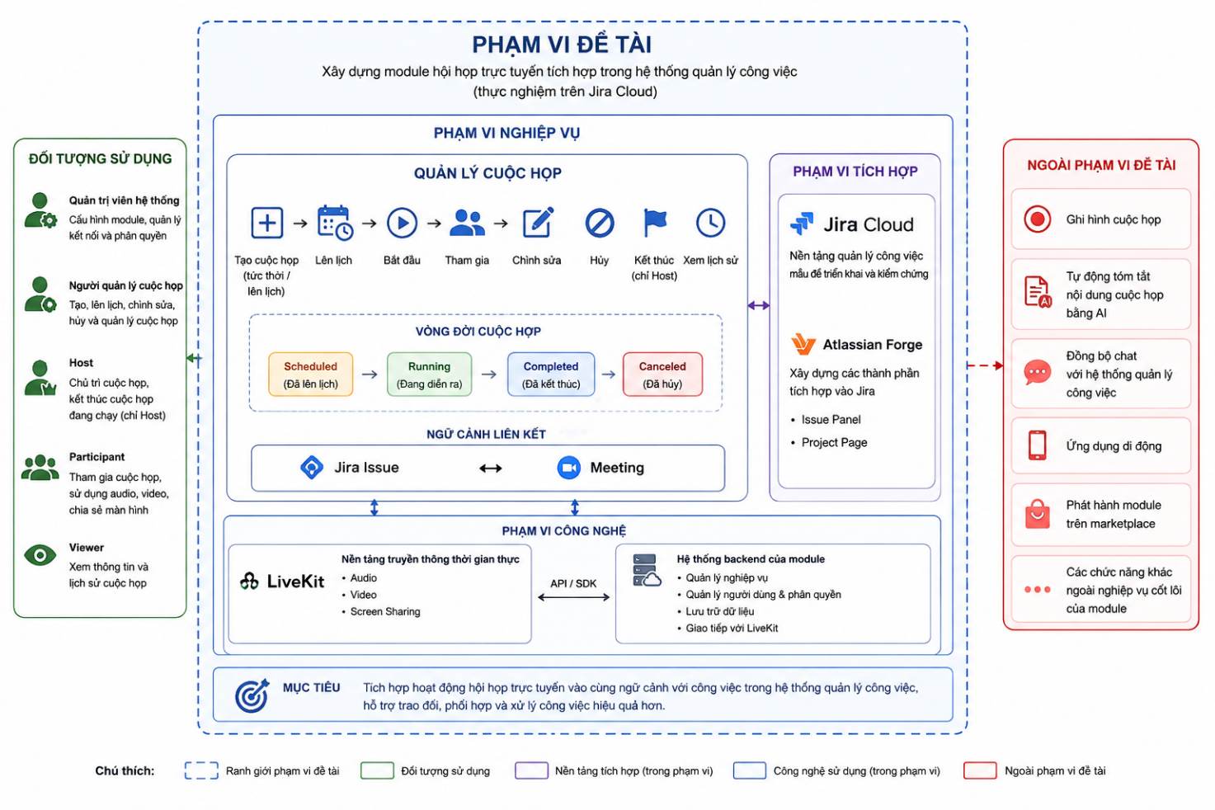
Hình 1.2 Phạm vi đề tài
Về nghiệp vụ, phạm vi tập trung vào quản lý vòng đời Meeting gắn với công việc trong Jira, từ khi hình thành đến khi kết thúc và tra cứu lịch sử. Các nghiệp vụ chi tiết được trình bày trong các chương tiếp theo.
Về nền tảng và công nghệ, Jira Cloud được lựa chọn làm nền tảng tích hợp mẫu, Atlassian Forge được sử dụng để xây dựng các thành phần tích hợp trên Jira và LiveKit cung cấp khả năng truyền thông thời gian thực như audio, video và chia sẻ màn hình. Module được thiết kế theo hướng tách biệt giữa nghiệp vụ quản lý Meeting và hạ tầng truyền thông, tạo cơ sở cho khả năng mở rộng trong tương lai.

1.4. Đối tượng sử dụng
Module hội họp trực tuyến hướng đến các tổ chức và nhóm phát triển phần mềm có sử dụng hệ thống quản lý công việc hoặc quản lý dự án để theo dõi và xử lý Task, Issue, Bug, Requirement hoặc Work Item. Đối tượng sử dụng module là các nhân viên tham gia vào quá trình quản lý, phát triển và phối hợp thực hiện dự án.
Trong thực tế, người dùng có thể đảm nhiệm các chức danh như Project Manager, Scrum Master, Business Analyst, Developer, Tester hoặc Product Owner. Tuy nhiên, chức danh không quyết định trực tiếp quyền hạn trong module. Phạm vi sử dụng và quyền thực hiện chức năng được xác định dựa trên vai trò và quyền được cấp trong hệ thống. Một người dùng có thể đảm nhiệm các vai trò khác nhau tùy theo ngữ cảnh của từng cuộc họp.

STT | Đối tượng sử dụng | Phạm vi đối tượng | Vai trò trong hệ thống
1 | Quản trị viên hệ thống | Nhân viên phụ trách quản trị hệ thống, hạ tầng hoặc cấu hình nền tảng tích hợp. | Quản trị và cấu hình module, thiết lập các thông số cần thiết cho việc tích hợp và vận hành hệ thống.
2 | Người quản lý cuộc họp | Nhân viên được phân công quản lý hoặc điều phối công việc và được cấp quyền quản lý Meeting. | Tạo, lên lịch, bắt đầu, chỉnh sửa, hủy và quản lý thông tin Meeting trong phạm vi được cấp quyền Edit Meeting.
3 | Host | Nhân viên tạo và chủ trì một cuộc họp cụ thể. | Chủ trì Meeting; tham gia và điều hành cuộc họp; chỉ Host của chính Meeting mới được phép kết thúc Meeting đang Running.
4 | Participant | Nhân viên là thành viên của nhóm dự án hoặc được mời tham gia cuộc họp. | Xem thông tin và tham gia Meeting; sử dụng các chức năng audio, video và screen sharing.
5 | Viewer | Nhân viên có nhu cầu theo dõi thông tin hoặc lịch sử các cuộc họp liên quan đến công việc nhưng không tham gia quản lý Meeting. | Xem thông tin và lịch sử Meeting theo quyền View Meeting; không thực hiện các thao tác quản lý.

Bảng 1.2 Danh sách User sử dụng hệ thống

CHƯƠNG 2: KHẢO SÁT VÀ PHÂN TÍCH NGHIỆP VỤ

2.1. Mục tiêu và phương pháp khảo sát
Từ bài toán được xác định trong Chương 1, đề tài tiến hành khảo sát nhằm làm rõ nhu cầu hội họp trong quá trình thực hiện và phối hợp công việc, đồng thời xác định mức độ liên kết giữa hoạt động hội họp với các công việc được quản lý trên hệ thống quản lý dự án.
Do đề tài không thực hiện khảo sát định lượng trực tiếp trên một tập người dùng cụ thể, nghiên cứu được thực hiện thông qua việc tổng hợp các báo cáo ngành, nghiên cứu chuyên môn và tài liệu về quy trình phát triển phần mềm. Nội dung khảo sát tập trung vào ba khía cạnh:
- Tần suất và các tình huống phát sinh nhu cầu hội họp trong quá trình phát triển phần mềm.
- Mối quan hệ giữa Meeting và Task, Issue hoặc Work Item.
- Thực trạng quản lý công việc và hội họp khi sử dụng các công cụ riêng biệt.
Kết quả khảo sát được sử dụng để xác định các vấn đề nghiệp vụ và làm cơ sở hình thành các nhu cầu đối với module được đề xuất.

2.2. Khảo sát hoạt động hội họp trong phát triển phần mềm
Trong quá trình phát triển phần mềm, các cuộc họp xuất hiện ở nhiều giai đoạn khác nhau nhằm phục vụ việc trao đổi, phối hợp và ra quyết định. Một số hoạt động phổ biến gồm Sprint Planning, Daily Standup, Sprint Review, thảo luận kỹ thuật hoặc xử lý các vấn đề phát sinh.
Theo khảo sát của Fellow.ai, Individual Contributors dành trung bình khoảng 9 giờ mỗi tuần cho các cuộc họp, tương đương khoảng 20,2% thời lượng làm việc. Kết quả này cho thấy hội họp chiếm một phần đáng kể trong quá trình làm việc của nhân sự phát triển phần mềm.
Bên cạnh đó, báo cáo Anatomy of Work Index của Asana chỉ ra rằng nhân sự tri thức dành một lượng lớn thời gian cho các hoạt động xoay quanh công việc như phối hợp, tìm kiếm thông tin, chuyển đổi giữa các công cụ và cập nhật trạng thái. Điều này cho thấy bên cạnh thời gian trực tiếp tham gia cuộc họp, việc tổ chức và đồng bộ thông tin liên quan đến cuộc họp cũng tạo ra chi phí đáng kể.
Từ các kết quả trên có thể nhận thấy rằng hội họp là một hoạt động thường xuyên và có ảnh hưởng trực tiếp đến quá trình thực hiện công việc, do đó việc quản lý thông tin cuộc họp cần được xem xét trong cùng ngữ cảnh với công việc thay vì tồn tại hoàn toàn độc lập.
Nội dung | Kết quả khảo sát | Ý nghĩa
Thời gian dành cho Meeting | Khoảng 9 giờ/tuần đối với Individual Contributors | Meeting chiếm tỷ trọng đáng kể trong thời gian làm việc
Work about work | Khoảng 60% thời gian của nhân sự tri thức liên quan đến các hoạt động điều phối và quản lý công việc | Việc đồng bộ thông tin giữa các công cụ tạo thêm chi phí
Meeting không hiệu quả | Khoảng 103 giờ/người/năm | Cần quản lý và tổ chức Meeting hiệu quả hơn

Bảng 2.1 Một số bằng chứng về hoạt động hội họp
Các số liệu trên không nhằm đánh giá hiệu quả của từng loại cuộc họp mà được sử dụng để xác định mức độ phổ biến và tác động của hoạt động hội họp trong môi trường làm việc.

2.3. Mối liên hệ giữa Meeting và công việc
Qua khảo sát các hoạt động trong quy trình Agile/Scrum, có thể nhận thấy nhiều cuộc họp được tổ chức nhằm phục vụ trực tiếp cho các công việc đang được quản lý.
Ví dụ, Sprint Planning liên quan đến việc lựa chọn và làm rõ các Product Backlog Item; Daily Standup tập trung vào tiến độ và các vấn đề của những công việc đang thực hiện; trong khi các cuộc họp kỹ thuật hoặc Bug Triage thường xoay quanh một hoặc một nhóm Issue cụ thể.

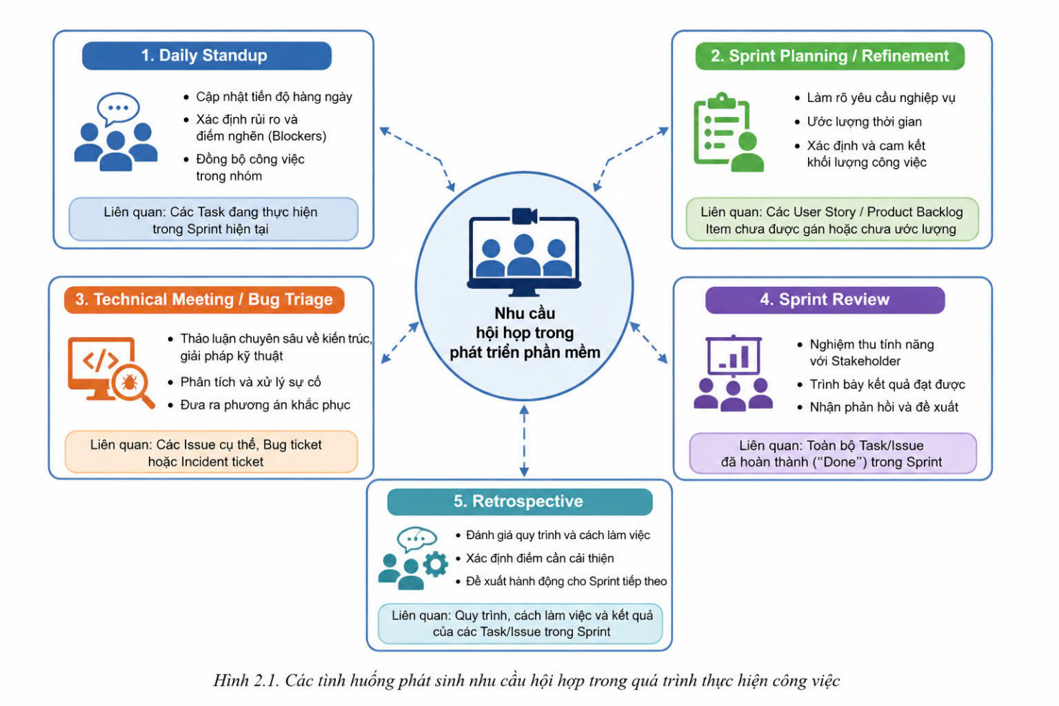
Hình 2.1 Mối liên hệ giữa Meeting và công việc
Từ Hình 2.1 trên có thể thấy Meeting không phải là một hoạt động tách biệt hoàn toàn khỏi công việc. Nội dung trao đổi, thành phần tham gia và kết quả của cuộc họp thường có mối liên hệ với Task, Issue hoặc Sprint đang được quản lý.
Do đó, khi Meeting được tổ chức bên ngoài hệ thống quản lý công việc, mối liên hệ này phải được duy trì bằng các thao tác thủ công như chia sẻ đường dẫn, ghi chú hoặc cập nhật thông tin sau cuộc họp.

2.4. Khảo sát thực trạng tích hợp công cụ
Trong thực tế, hệ thống quản lý công việc và nền tảng hội họp thường đảm nhiệm hai nhóm chức năng khác nhau. Hệ thống như Jira tập trung quản lý Issue, trạng thái, người thực hiện và tiến độ; trong khi các nền tảng như Microsoft Teams, Google Meet hoặc Zoom tập trung cung cấp khả năng giao tiếp thời gian thực.
Một số nền tảng có hỗ trợ tích hợp với hệ thống quản lý công việc, tuy nhiên việc tích hợp thường tập trung vào các thao tác như tạo hoặc chia sẻ đường dẫn cuộc họp, gửi thông báo hoặc liên kết tới nền tảng họp. Người dùng vẫn phải chuyển sang môi trường hội họp để thực hiện cuộc họp và thông tin sau cuộc họp không mặc nhiên trở thành một phần của vòng đời Issue.
Có thể khái quát thực trạng như sau:
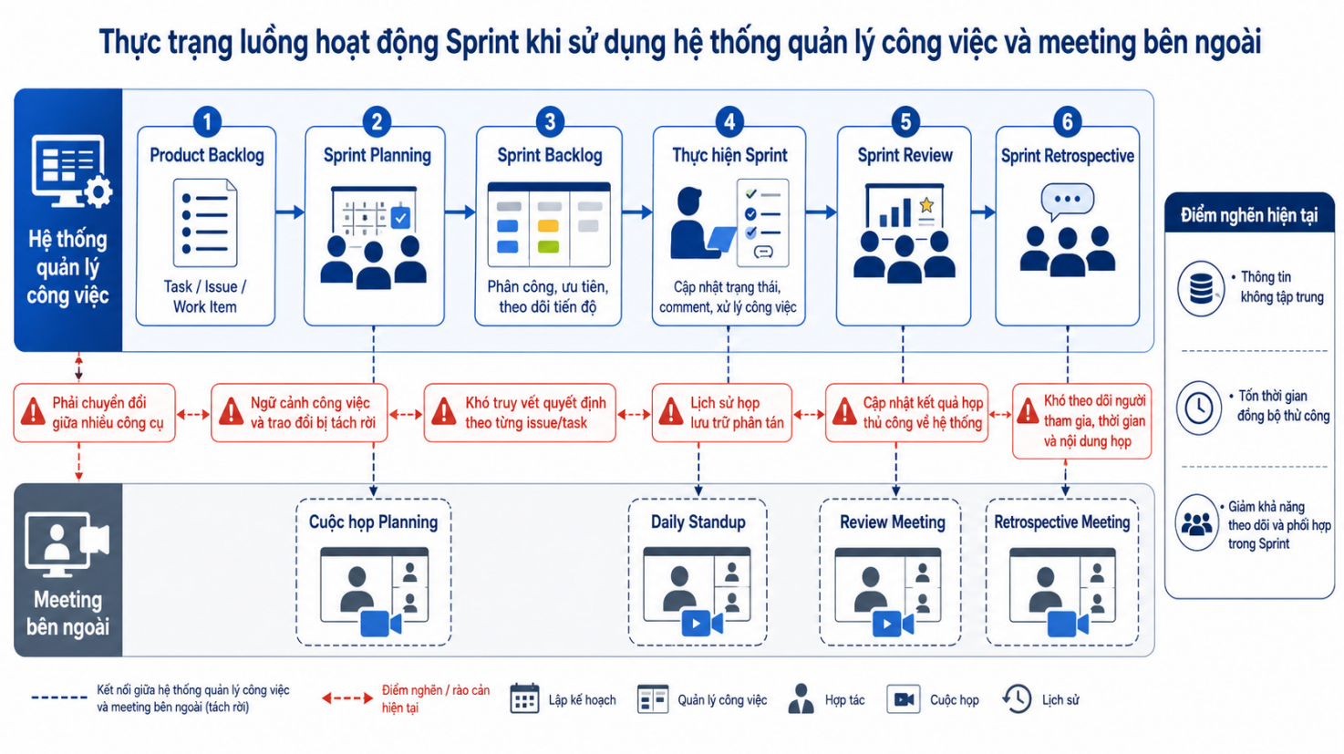

Hình 2.2 Thực trạng tương tác giữa Meeting và công việc
Điểm cần giải quyết không phải là thay thế các hệ thống hiện có, mà là thu hẹp khoảng cách giữa hai luồng hoạt động này.

2.5. Các vấn đề nghiệp vụ xác định được
Từ kết quả khảo sát, đề tài xác định ba vấn đề chính:
- NV-01. Meeting bị tách khỏi ngữ cảnh công việc: Cuộc họp thường được tổ chức trên một nền tảng riêng, trong khi công việc liên quan được quản lý trên một hệ thống khác. Người dùng phải tự xác định và duy trì mối liên hệ giữa Meeting với Task hoặc Issue.
- NV-02. Thông tin Meeting khó truy vết theo công việc: Sau khi cuộc họp kết thúc, các thông tin như thời điểm diễn ra, người tham gia và lịch sử Meeting không nhất thiết được lưu cùng với công việc liên quan. Việc tìm lại thông tin do đó phụ thuộc vào cách người dùng ghi nhận và lưu trữ.
- NV-03. Luồng quản lý Meeting chưa nằm trong hệ thống quản lý công việc: Các thao tác như tạo, lên lịch, bắt đầu hoặc kết thúc Meeting thường được thực hiện trên nền tảng riêng. Điều này làm phát sinh thêm bước chuyển đổi giữa các công cụ trong quá trình xử lý công việc.

2.6. Kết luận chương
Kết quả khảo sát cho thấy hoạt động hội họp chiếm một phần đáng kể trong quá trình làm việc của nhóm phát triển phần mềm và thường gắn với các hoạt động xử lý, trao đổi và ra quyết định liên quan đến công việc. Đồng thời, việc sử dụng các công cụ quản lý công việc và nền tảng hội họp riêng biệt tạo ra sự phân tách giữa thông tin công việc và thông tin cuộc họp.
Qua phân tích các tình huống sử dụng và thực trạng công cụ, chương này xác định được các vấn đề chính liên quan đến sự phân tách ngữ cảnh, khả năng truy vết thông tin và quản lý Meeting. Đây là những cơ sở thực tế được sử dụng cho quá trình phân tích yêu cầu và thiết kế giải pháp ở các chương tiếp theo.

CHƯƠNG 3: CƠ SỞ LÝ THUYẾT VÀ CÔNG NGHỆ

3.1. Mô hình tích hợp với Jira Cloud và Atlassian Forge
Jira Cloud là nền tảng quản lý công việc và dự án do Atlassian phát triển. Công việc trong Jira được tổ chức theo Project và Issue, trong đó mỗi Issue có thể đại diện cho một nhiệm vụ, yêu cầu, lỗi phần mềm hoặc công việc cần xử lý. Cấu trúc này phù hợp để kiểm chứng khả năng liên kết cuộc họp trực tuyến với ngữ cảnh công việc cụ thể.
3.Trong đề tài, Jira Cloud không phải là thành phần cốt lõi của hệ thống hội họp mà được lựa chọn làm nền tảng tích hợp mẫu. Việc triển khai trên Jira nhằm chứng minh module Meeting có thể nhận thông tin ngữ cảnh từ một hệ thống quản lý công việc, cung cấp giao diện tương tác cho người dùng và kết nối với backend hội họp được vận hành độc lập.
Atlassian Forge được sử dụng để mở rộng giao diện và chức năng trên Jira Cloud. Đề tài sử dụng Custom UI để xây dựng giao diện bằng ReactJS và Forge Remote để kết nối ứng dụng Jira với backend của module Meeting.
Hai vị trí tích hợp chính được sử dụng gồm:
Thành phần | Vai trò
Issue Panel | Cung cấp điểm truy cập nhanh để xem, tạo, lên lịch, tham gia và theo dõi các cuộc họp liên quan đến Issue hiện tại
Project Page | Quản lý danh sách cuộc họp trong phạm vi Project, xem thông tin chi tiết và cung cấp giao diện Meeting Room

Bảng 3.1 Các thành phần tích hợp mẫu trên Jira Cloud
Luồng tích hợp tổng quát được thực hiện như sau:
- Người dùng tương tác với Issue Panel hoặc Project Page trên Jira.
- Forge App tiếp nhận thông tin ngữ cảnh như Project, Issue và người dùng hiện tại.
- Forge Remote chuyển yêu cầu đến backend của module Meeting.
- Backend xử lý nghiệp vụ và trả kết quả về giao diện tích hợp.
- Khi người dùng tham gia cuộc họp, client kết nối với LiveKit để truyền âm thanh, video và dữ liệu thời gian thực.
Cách tiếp cận này giúp tách biệt module Meeting khỏi nền tảng Jira. Jira chỉ cung cấp ngữ cảnh công việc, thông tin người dùng và vị trí hiển thị giao diện; các nghiệp vụ như quản lý vòng đời Meeting, phân quyền, người tham gia, lịch sử và kết nối Media được xử lý bởi hệ thống hội họp độc lập.
Nhờ đó, kiến trúc có thể được mở rộng để tích hợp với các hệ thống quản lý công việc khác bằng cách xây dựng lớp tích hợp tương ứng, trong khi phần nghiệp vụ và hạ tầng truyền thông của module Meeting được giữ nguyên.

3.2. WebRTC và các kiến trúc truyền thông Media
WebRTC (Web Real-Time Communication) là tập hợp các giao thức và giao diện lập trình cho phép trình duyệt hoặc ứng dụng truyền âm thanh, video và dữ liệu theo thời gian thực mà không yêu cầu người dùng cài đặt thêm phần mềm hỗ trợ.
Các thành phần chính của WebRTC gồm:
Thành phần | Vai trò
getUserMedia | Truy cập camera và microphone của thiết bị để tạo luồng Media.
RTCPeerConnection | Thiết lập và quản lý kết nối truyền âm thanh, video giữa các bên.
RTCDataChannel | Truyền dữ liệu thời gian thực như tin nhắn hoặc trạng thái ứng dụng.

Bảng 3.2 Các thành phần chính của WebRTC
Ngoài việc truyền Media, một phiên WebRTC cần có cơ chế Signaling để các bên trao đổi thông tin kết nối, codec và mô tả phiên. WebRTC không quy định cụ thể cách triển khai Signaling, do đó chức năng này thường được cung cấp bởi nền tảng hoặc máy chủ truyền thông được sử dụng trong hệ thống.
Khi cuộc họp có nhiều người tham gia, hệ thống cần lựa chọn kiến trúc phân phối Media phù hợp. Ba kiến trúc phổ biến gồm Mesh, MCU và SFU.
Tiêu chí | Mesh | MCU | SFU
Cách phân phối Media | Các thiết bị kết nối trực tiếp với nhau | Máy chủ giải mã, trộn và mã hóa lại Media | Máy chủ tiếp nhận và chuyển tiếp từng luồng Media
Tải xử lý phía máy chủ | Thấp | Rất cao | Trung bình
Tải xử lý phía thiết bị | Tăng nhanh theo số người tham gia | Thấp | Phụ thuộc số lượng luồng được nhận
Độ trễ | Thấp với nhóm nhỏ | Có thể tăng do xử lý Media | Thấp
Phạm vi phù hợp | Cuộc gọi một-một hoặc nhóm rất nhỏ | Hệ thống cần một luồng Media tổng hợp | Hội họp trực tuyến nhiều người

Bảng 3.3 Bảng so sánh kiến trúc Mesh, MCU và SFU
Trong kiến trúc Mesh, mỗi người tham gia phải gửi luồng Media đến tất cả những người còn lại. Mô hình này đơn giản nhưng lượng kết nối và băng thông tải lên tăng nhanh khi số người tham gia lớn hơn.
Kiến trúc MCU sử dụng một máy chủ trung tâm để giải mã, trộn và mã hóa lại các luồng Media. Thiết bị người dùng chỉ nhận một luồng tổng hợp, nhưng máy chủ phải sử dụng nhiều tài nguyên xử lý và có thể làm tăng độ trễ.
Kiến trúc SFU sử dụng máy chủ trung tâm để tiếp nhận và chuyển tiếp các luồng Media mà không thực hiện trộn toàn bộ nội dung. Cách tiếp cận này giúp duy trì độ trễ thấp, hỗ trợ lựa chọn luồng hoặc chất lượng phù hợp cho từng người nhận và có khả năng mở rộng tốt hơn so với Mesh.
Từ kết quả so sánh, đề tài lựa chọn kiến trúc SFU vì phù hợp với yêu cầu xây dựng phòng họp trực tuyến nhiều người, hỗ trợ âm thanh, video và chia sẻ màn hình với độ trễ thấp. LiveKit được lựa chọn làm hạ tầng truyền thông do nền tảng này triển khai mô hình SFU và cung cấp sẵn các cơ chế Signaling, quản lý phòng, người tham gia và luồng Media.

3.3. Cơ chế vượt NAT với ICE, STUN và TURN
Trong thực tế, phần lớn thiết bị người dùng nằm sau bộ định tuyến sử dụng NAT hoặc bị giới hạn bởi Firewall. Vì vậy, địa chỉ mạng nội bộ của thiết bị thường không thể được truy cập trực tiếp từ Internet, gây khó khăn cho việc thiết lập kết nối truyền Media theo thời gian thực.
WebRTC sử dụng cơ chế ICE kết hợp với STUN và TURN để xác định đường truyền khả dụng giữa Client và máy chủ Media.
Thành phần | Vai trò
ICE | Thu thập, kiểm tra và lựa chọn đường kết nối phù hợp.
STUN | Giúp Client xác định địa chỉ IP và cổng công khai được ánh xạ qua NAT.
TURN | Chuyển tiếp dữ liệu Media khi không thể thiết lập đường kết nối trực tiếp.

Bảng 3.4 Vai trò của ICE, STUN và TURN
Khi bắt đầu một phiên kết nối, ICE thu thập các địa chỉ kết nối có thể sử dụng và thực hiện kiểm tra để lựa chọn đường truyền phù hợp. Hệ thống ưu tiên kết nối trực tiếp nhằm giảm độ trễ và chi phí hạ tầng. Trong trường hợp kết nối trực tiếp không thành công do NAT nghiêm ngặt, Firewall hoặc chính sách mạng, dữ liệu Media được chuyển tiếp thông qua máy chủ TURN.
TURN giúp tăng khả năng kết nối trong các môi trường mạng phức tạp nhưng yêu cầu toàn bộ dữ liệu Media đi qua máy chủ trung gian. Điều này làm tăng mức sử dụng băng thông, tài nguyên máy chủ và có thể ảnh hưởng đến độ trễ. Vì vậy, TURN được sử dụng như một phương án dự phòng thay vì đường truyền mặc định.Trong hệ thống thực nghiệm, LiveKit Server – Embedded TURN được triển khai để cung cấp dịch vụ STUN/TURN, hỗ trợ người dùng kết nối đến LiveKit trong các điều kiện mạng khác nhau. Khả năng kết nối qua TURN được đánh giá trong phần kiểm thử kết nối và chất lượng Media ở Chương 4.

3.4. Nền tảng LiveKit và cơ chế phân phối Media
LiveKit là nền tảng mã nguồn mở hỗ trợ xây dựng các ứng dụng giao tiếp thời gian thực trên nền WebRTC. Nền tảng sử dụng kiến trúc SFU để tiếp nhận và chuyển tiếp các luồng âm thanh, video và chia sẻ màn hình giữa những người tham gia.
Các khái niệm chính trong LiveKit gồm:
Thành phần | Mô tả
Room | Không gian giao tiếp thời gian thực của một cuộc họp
Participant | Người dùng, thiết bị hoặc dịch vụ tham gia Room.
Track | Luồng âm thanh, video, chia sẻ màn hình hoặc dữ liệu được xuất bản trong Room.

Bảng 3.5 Các thành phần chính của LiveKit
LiveKit cung cấp Client SDK để ứng dụng kết nối đến Room, xuất bản hoặc nhận các Track Media và theo dõi trạng thái người tham gia. Server API được sử dụng để quản lý Room, tạo Access Token và thực hiện các thao tác quản trị từ backend. Trong kiến trúc đề tài, LiveKit chỉ chịu trách nhiệm xử lý lớp truyền thông thời gian thực. Các nghiệp vụ như tạo Meeting, lên lịch, quản lý trạng thái, phân quyền, lưu lịch sử được xử lý bởi các dịch vụ nghiệp vụ của module Meeting.
Khi người dùng tham gia cuộc họp, backend kiểm tra quyền truy cập và sinh LiveKit Access Token. Client sử dụng Token này để kết nối trực tiếp đến LiveKit Room và thực hiện truyền Media. Việc tách biệt lớp nghiệp vụ và lớp truyền thông giúp hệ thống có thể thay đổi hoặc mở rộng hạ tầng Media mà không làm ảnh hưởng lớn đến quy trình quản lý cuộc họp.

3.5. Các công nghệ sử dụng trong hệ thống.
Các công nghệ được lựa chọn dựa trên yêu cầu tích hợp với hệ thống quản lý công việc, xử lý nghiệp vụ cuộc họp, truyền thông thời gian thực và triển khai độc lập trên hạ tầng riêng.

Nhóm | Công nghệ | Vai trò trong hệ thống
Nền tảng tích hợp mẫu | Jira Cloud | Cung cấp ngữ cảnh Project, Issue và người dùng để kiểm chứng khả năng tích hợp của module Meeting.
Phát triển ứng dụng Jira | Atlassian Forge | Xây dựng Issue Panel, Project Page và kết nối ứng dụng Jira với backend bên ngoài.
Giao diện | ReactJS | Xây dựng giao diện tích hợp trên Jira và giao diện Meeting Room.
Backend | Java, Spring Boot | Xây dựng các dịch vụ nghiệp vụ, REST API, xử lý bảo mật và truy cập dữ liệu.
Truyền thông thời gian thực | LiveKit | Quản lý Room, Participant và truyền âm thanh, video, chia sẻ màn hình qua WebRTC.
API Gateway | Envoy Gateway | Xác thực, định tuyến Request và bổ sung ngữ cảnh Tenant, Account cho các dịch vụ.
Cơ sở dữ liệu | PostgreSQL | PostgreSQL lưu trữ Tenant, Meeting, Participation Log và dữ liệu nghiệp vụ của các service.
Lưu trữ trong bộ nhớ | Valkey | Hỗ trợ cache, dữ liệu tạm thời và các trạng thái cần truy cập nhanh.
Giao tiếp bất đồng bộ | Apache Kafka, CloudEvents | Truyền các sự kiện nghiệp vụ giữa các Microservice.
Vượt NAT | LiveKit Server / Coturn | Cung cấp dịch vụ STUN/TURN cho kết nối WebRTC trong các môi trường mạng bị giới hạn.
Đóng gói | Docker | Đóng gói và triển khai độc lập các thành phần của hệ thống.

Bảng 3.6 Các công nghệ sử dụng trong đề tài

CHƯƠNG 4: PHÂN TÍCH VÀ THIẾT KẾ HỆ THỐNG

4.1. Yêu cầu và quy tắc nghiệp vụ
Dựa trên kết quả khảo sát và phạm vi đã xác định, module hội họp trực tuyến cần đáp ứng các yêu cầu về quản lý cuộc họp, tích hợp với hệ thống quản lý công việc, phân quyền người dùng và truyền thông thời gian thực.

4.1.1. Yêu cầu chức năng
Mã | Yêu cầu chức năng
FR-01 | Cho phép người dùng có quyền phù hợp tạo và bắt đầu cuộc họp tức thời từ ngữ cảnh công việc hiện tại.
FR-02 | Cho phép người dùng lên lịch cuộc họp cho một thời điểm trong tương lai.
FR-03 | Cho phép người dùng có quyền phù hợp bắt đầu một cuộc họp đã được lên lịch.
FR-04 | Cho phép người dùng tham gia cuộc họp đang diễn ra và kết nối đến LiveKit Room tương ứng.
FR-05 | Cho phép người dùng có quyền phù hợp chỉnh sửa hoặc hủy Meeting; riêng Meeting đang Running chỉ được kết thúc bởi Host của Meeting đó.
FR-06 | Cho phép người dùng xem thông tin chi tiết và lịch sử cuộc họp theo phạm vi công việc hoặc Project.
FR-07 | Hỗ trợ truyền âm thanh, video và chia sẻ màn hình trong Meeting Room.
FR-08 | Cho phép module tiếp nhận ngữ cảnh công việc và thông tin người dùng từ nền tảng quản lý công việc thông qua lớp tích hợp.

Bảng 4.1 Danh sách yêu cầu chức năng

4.1.2. Yêu cầu phi chức năng
Mã | Yêu cầu phi chức năng
NFR-01 | Hệ thống phải xác thực người dùng, xác định ngữ cảnh Tenant và bảo đảm dữ liệu giữa các Tenant được phân tách.
NFR-02 | Giao diện và backend phải kiểm soát thao tác theo quyền người dùng và trạng thái hiện tại của Meeting.
NFR-03 | Access Token tham gia LiveKit Room phải được cấp đúng người dùng, đúng phòng họp và có thời hạn sử dụng giới hạn.
NFR-04 | Lớp nghiệp vụ quản lý Meeting phải được tách biệt với lớp truyền thông thời gian thực để hỗ trợ tích hợp và mở rộng hệ thống.

Bảng 4.2 Danh sách yêu cầu phi chức năng

4.1.3. Vòng đời Meeting
Chi tiết mô tả các trạng thái như sau:
Trạng thái | Mô tả
Scheduled | Cuộc họp đã được lên lịch nhưng chưa bắt đầu.
Running | Cuộc họp đang diễn ra và người dùng có thể tham gia.
Completed | Cuộc họp đã kết thúc.
Canceled | Cuộc họp đã được hủy trước khi bắt đầu.

Bảng 4.3 Mô tả chi tiết các trạng thái cuộc họp
Luồng chuyển trạng thái chính gồm:
- Meeting được lên lịch có trạng thái ban đầu là Scheduled.
- Khi cuộc họp đã lên lịch được bắt đầu, trạng thái chuyển từ Scheduled sang Running.
- Khi cuộc họp đang diễn ra được kết thúc, trạng thái chuyển từ Running sang Completed.
- Khi cuộc họp đã lên lịch bị hủy, trạng thái chuyển từ Scheduled sang Canceled.
- Cuộc họp tức thời được tạo trực tiếp ở trạng thái Running.
Sơ đồ chuyển trạng thái Meeting được thể hiện sau đây:
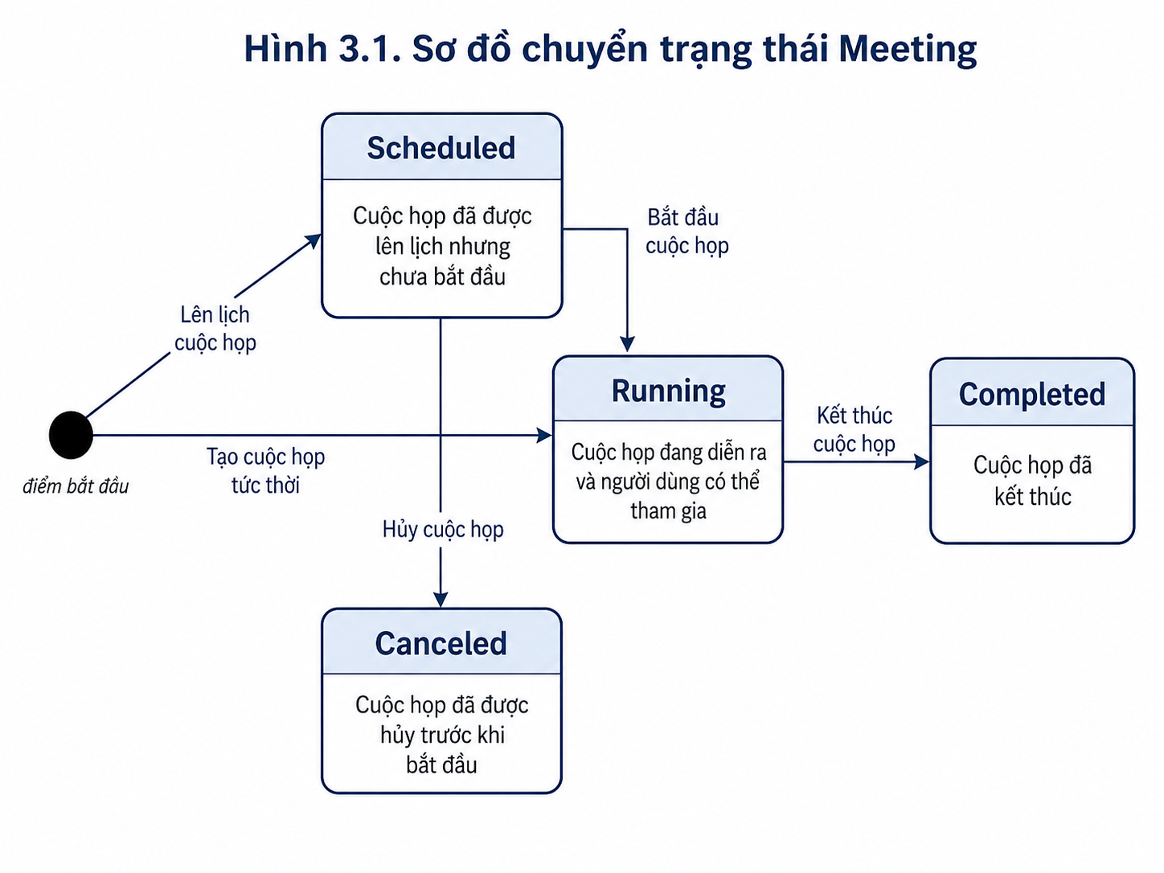

Hình 4.1 Sơ đồ chuyển trạng thái cuộc họp

4.1.4. Quy tắc nghiệp vụ
Mã | Quy tắc nghiệp vụ | FR liên quan
BR-01 | Người dùng có quyền Edit Meeting được phép tạo, lên lịch, bắt đầu, chỉnh sửa và hủy Meeting theo trạng thái tương ứng. Người dùng có quyền View Meeting được phép xem và tham gia Meeting. Riêng thao tác End Meeting yêu cầu người dùng đồng thời có quyền Edit Meeting và là Host của chính Meeting đó. | FR-01 đến FR-06
BR-02 | Một Issue có thể có nhiều Meeting Scheduled. | FR-02
BR-03 | Meeting Scheduled không ngăn cản việc tạo Instant Meeting. | FR-01
BR-04 | Một người dùng không được làm Host đồng thời của nhiều Meeting Running. | FR-01, FR-03
BR-05 | Chỉ Meeting Scheduled mới được bắt đầu, chỉnh sửa hoặc hủy. | FR-03, FR-05
BR-06 | Chỉ Meeting ở trạng thái Running mới được tham gia; Meeting Running chỉ được kết thúc bởi Host của Meeting đó. | FR-04, FR-05
BR-07 | Quyền Edit Meeting không thay thế điều kiện Host khi thực hiện End Meeting. | FR-05, FR-06
BR-08 | Mỗi Meeting phải được liên kết với ngữ cảnh công việc hoặc Project tương ứng. | FR-08

Bảng 4.4 Danh sách quy tắc nghiệp vụ

4.2. Phân tích Actor và Use Case

4.2.1. Actor của hệ thống
Dựa trên quyền thao tác đối với module Meeting, người dùng được phân thành hai Actor chính:

Actor | Mô tả
Meeting Manager | Người dùng có quyền Edit Meeting, được phép tạo, lên lịch, bắt đầu, chỉnh sửa và hủy cuộc họp. Meeting Manager đồng thời có toàn bộ quyền xem và tham gia cuộc họp. Riêng End Meeting chỉ được thực hiện khi người dùng là Host của Meeting đó.
Participant | Người dùng có quyền View Meeting, được phép xem thông tin, xem lịch sử và tham gia cuộc họp đang diễn ra nhưng không được thực hiện các thao tác quản lý.

Bảng 4.5 Danh sách Actor của hệ thống
Host là vai trò phát sinh trong phạm vi từng Meeting. Khi thực hiện End Meeting, hệ thống kiểm tra người dùng hiện tại có phải là Host của Meeting hay không; quyền Edit Meeting không đủ để thực hiện thao tác này.
Các chức danh như Project Manager, Scrum Master, Business Analyst, Developer hoặc Tester được ánh xạ thành Meeting Manager hoặc Participant tùy theo quyền được cấp trên nền tảng tích hợp.
Trong mô hình tích hợp mẫu với Jira, Meeting Manager tương ứng với người dùng có quyền Edit Meeting, còn Participant tương ứng với người dùng có quyền View Meeting.

4.2.2. Danh sách Use Case
Các Use Case chính của module Meeting được trình bày trong Bảng 3.6.
Use Case ID | Tên Use Case | Actor chính | Mô tả ngắn
UC-01 | Start Instant Meeting | Meeting Manager | Tạo và bắt đầu cuộc họp tức thời từ Issue Panel hoặc Project Page.
UC-02 | Schedule Meeting | Meeting Manager | Lên lịch cuộc họp cho một thời điểm trong tương lai tại Issue Panel hoặc Project Page.
UC-03 | Start Scheduled Meeting | Meeting Manager | Bắt đầu một cuộc họp đã được lên lịch.
UC-04 | Manage Meeting | Meeting Manager, Host đối với End Meeting | Chỉnh sửa hoặc hủy Meeting theo quyền được cấp; Host được phép kết thúc Meeting đang Running.
UC-05 | Join Meeting | Meeting Manager, Participant | Tham gia cuộc họp đang ở trạng thái Running.
UC-06 | View Meeting Detail | Meeting Manager, Participant | Xem thông tin chi tiết của cuộc họp.
UC-07 | View Meeting History | Meeting Manager, Participant | Xem lịch sử cuộc họp theo Issue hoặc Project.

Bảng 4.6 Danh sách tổng hợp Use Case của hệ thống
Sơ đồ Use Case tổng quát được thể hiện tại Hình 3.2. Trong đó, Meeting Manager kế thừa các chức năng của Participant và được bổ sung các chức năng quản lý Meeting.
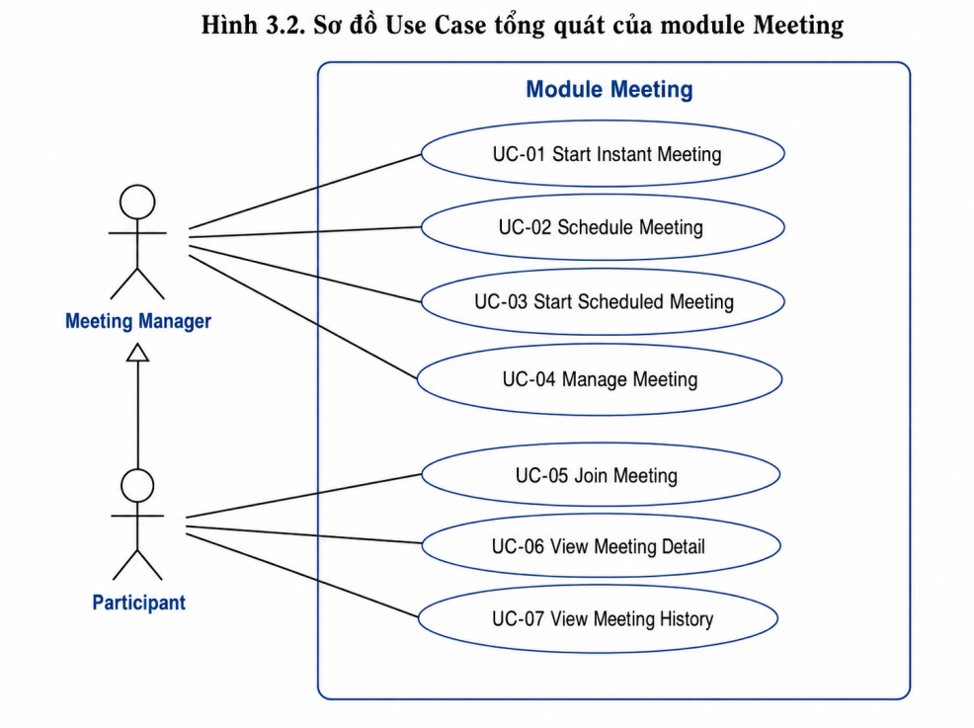

Hình 4.2 Sơ đồ Use Case tổng quát của module Meeting

Các Use Case của Module Meeting được thực hiện trong cùng một luồng xử lý từ lớp giao diện tích hợp Jira/Forge đến các thành phần nghiệp vụ và hạ tầng phía sau. Meeting Manager có quyền thực hiện các chức năng quản lý Meeting, trong khi Participant chủ yếu thực hiện các chức năng xem và tham gia Meeting. Vai trò Host được xác định trong phạm vi từng Meeting và được kiểm tra độc lập khi thực hiện thao tác End Meeting.

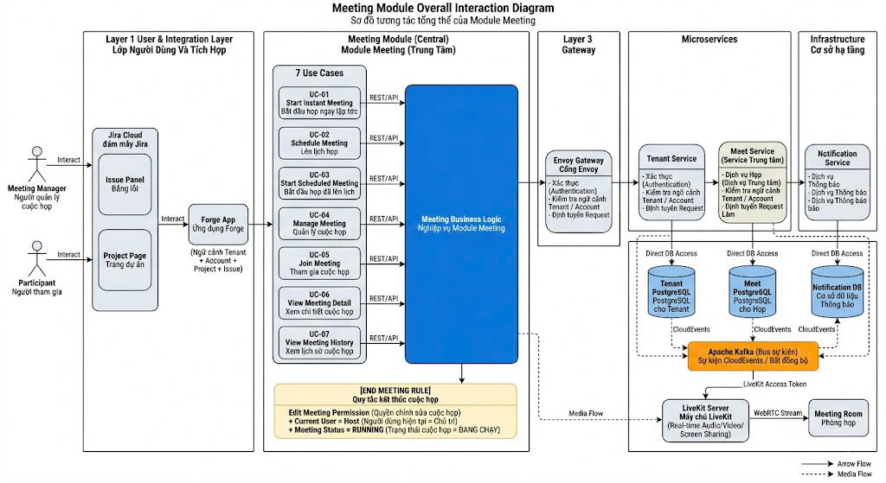
Hình 4.3 Sơ đồ tương tác tổng thể của Module Meeting
Hình 4.3 mô tả luồng tương tác tổng thể giữa Actor, các Use Case và các thành phần của Module Meeting. Các yêu cầu từ Jira Cloud được tiếp nhận thông qua Forge App và chuyển đến Module Meeting để thực hiện kiểm tra quyền, Tenant, trạng thái Meeting và các quy tắc nghiệp vụ liên quan. Sau đó, yêu cầu được định tuyến đến các service phù hợp thông qua Envoy Gateway. Meet Service là thành phần xử lý nghiệp vụ trung tâm, trong khi Tenant Service và Notification Service đảm nhiệm các chức năng chuyên biệt.
Đặc tả chi tiết các Use Case, bao gồm tiền điều kiện, hậu điều kiện, luồng chính và các trường hợp ngoại lệ, được trình bày tại Phụ lục A.

4.3. Thiết kế phân quyền
Module Meeting sử dụng hai quyền chính để kiểm soát khả năng xem, tham gia và quản lý cuộc họp. Quyền của người dùng không phụ thuộc trực tiếp vào chức danh như Project Manager, Business Analyst, Developer hoặc Tester mà được xác định thông qua cấu hình của nền tảng tích hợp. Trong mô hình triển khai mẫu trên Jira Cloud, hai quyền này được ánh xạ thành Custom Permission của Jira.

4.3.1. Danh sách quyền
Quyền | Mô tả
View Meeting | Cho phép xem danh sách, thông tin chi tiết, lịch sử và tham gia Meeting đang ở trạng thái Running.
Edit Meeting | Bao gồm toàn bộ quyền của View Meeting; đồng thời cho phép tạo, lên lịch, bắt đầu, chỉnh sửa và hủy Meeting. Quyền này không tự động cho phép kết thúc Meeting nếu người dùng không phải Host.

Bảng 4.7 Danh sách quyền của module Meeting
End Meeting được kiểm soát theo vai trò Host trong từng Meeting, không được cấp trực tiếp thông qua Permission Scheme.

4.3.2. Ma trận quyền theo chức năng
Chức năng | View Meeting | Edit Meeting
Xem danh sách Meeting | Được phép | Được phép
Xem chi tiết tiết Meeting | Được phép | Được phép
Xem lịch sử Meeting | Được phép | Được phép
Tham gia Meeting đang running | Được phép | Được phép
Tạo Instant Meeting | Không được phép | Được phép
Lên lịch Meeting | Không được phép | Được phép
Bắt đầu Scheduled Meeting | Không được phép | Được phép
Chỉnh sửa Scheduled Meeting | Không được phép | Được phép
Hủy Scheduled Meeting | Không được phép | Được phép
Kết thúc Running Meeting | Không được phép | Được phép khi là Host

Bảng 4.8 Ma trận quyền theo chức năng
Điều kiện Host được kiểm tra độc lập với Permission. Người dùng có Edit Meeting nhưng không phải Host không được thực hiện End Meeting. Giao diện chỉ hiển thị các Action phù hợp với quyền người dùng và trạng thái hiện tại của Meeting. Tuy nhiên, việc ẩn Action trên giao diện không thay thế cho kiểm tra bảo mật tại backend. Mọi yêu cầu quản lý Meeting phải được backend kiểm tra lại quyền người dùng, Tenant và trạng thái Meeting trước khi xử lý.

4.4. Thiết kế giao diện
Giao diện Module Meeting được tổ chức theo mô hình phân nhóm chức năng (Package-based UI Organization), trong đó các thành phần giao diện được phân chia theo phạm vi sử dụng và trách nhiệm xử lý. Thiết kế tập trung đưa chức năng hội họp vào cùng ngữ cảnh với công việc đang được quản lý trên Jira, đồng thời tách riêng không gian quản lý Meeting và không gian hội họp thời gian thực.
Trong mô hình tích hợp với Jira Cloud, giao diện Module Meeting được tổ chức thành ba package chính:
- Issue Panel Package: cung cấp các chức năng Meeting trong phạm vi một Issue.
- Project Page Package: cung cấp không gian quản lý Meeting trong phạm vi toàn Project.
- Meeting Room Package: cung cấp không gian hội họp trực tuyến và tương tác với LiveKit.
Mối quan hệ giữa các package giao diện được thể hiện trong Hình 4.x.
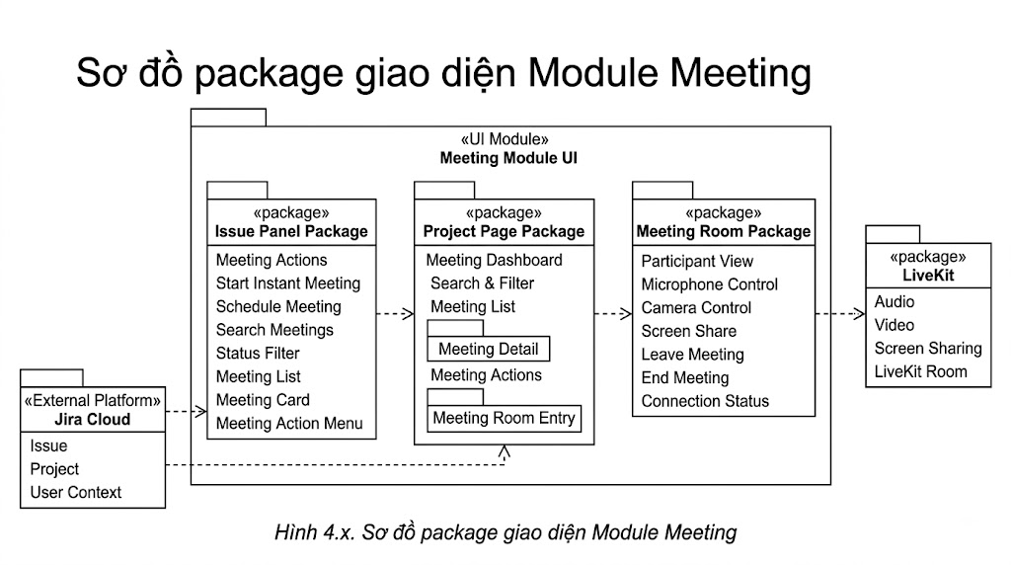

Hình 4.4 Sơ đồ package giao diện Module Meeting

4.4.1. Issue Panel Package
Issue Panel Package là thành phần giao diện được tích hợp trực tiếp vào Jira Issue, cung cấp điểm truy cập nhanh đến các chức năng quản lý và tham gia Meeting trong phạm vi Issue hiện tại. Package sử dụng ngữ cảnh của Jira Issue để xác định danh sách Meeting liên quan và cung cấp các thao tác phù hợp với quyền của người dùng.
Giao diện Issue Panel được tổ chức thành các thành phần chính như sau:
Thành phần | Chức năng
Meeting Header | Hiển thị khu vực Meeting được tích hợp trong Jira Issue
Meeting Actions | Cung cấp thao tác Start Instant Meeting và Schedule Meeting
Search Meetings | Tìm kiếm Meeting trong phạm vi Issue hiện tại
Meeting Card | Hiển thị thông tin và trạng thái của từng Meeting
Meeting Action Menu | Cung cấp các thao tác bổ sung đối với Meeting

Bảng 4.9 Các thành phần trong Issue Panel Package
Thông qua Issue Panel, người dùng có thể thực hiện các thao tác Meeting mà không cần rời khỏi ngữ cảnh của Issue. Cách tổ chức này giúp liên kết trực tiếp hoạt động hội họp với công việc đang được quản lý trên Jira, đồng thời giảm thao tác chuyển đổi giữa hệ thống quản lý công việc và công cụ hội họp bên ngoài.
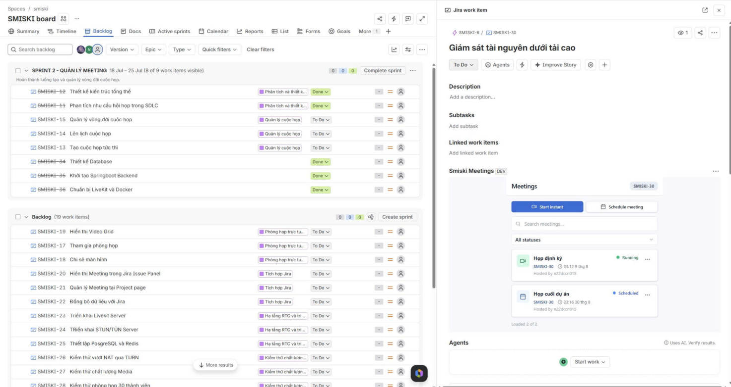

Hình 4.5 Giao diện Issue Panel của module Meeting

4.4.2. Project Page Package
Project Page Package cung cấp không gian quản lý tập trung các Meeting trong phạm vi toàn Project. Khác với Issue Panel Package, nơi Meeting được hiển thị theo ngữ cảnh của một Issue cụ thể, Project Page cho phép người dùng theo dõi và thực hiện các thao tác trên toàn bộ Meeting thuộc Project.
Màn hình chính của Project Page là Meeting Dashboard, hiển thị danh sách Meeting dưới dạng bảng. Mỗi Meeting được liên kết với Issue tương ứng và cung cấp các thông tin phục vụ theo dõi như trạng thái, Host, thời gian dự kiến hoặc thời gian bắt đầu và số lượng người tham gia.
Giao diện Project Page được tổ chức thành các thành phần chính như sau:
Thành phần | Chức năng
Meeting Header | Hiển thị tiêu đề khu vực Meeting và các thao tác tạo Meeting.
Search Meetings | Tìm kiếm Meeting theo từ khóa trong phạm vi Project.
Meeting Filters | Tìm kiếm Meeting theo từ khóa trong phạm vi Project.
Meeting List | Hiển thị danh sách Meeting thuộc Project dưới dạng bảng.
Meeting Information | Hiển thị tiêu đề Meeting, Issue liên kết, trạng thái, Host, thời gian và số lượng người tham gia.
Meeting Actions | Cung cấp các thao tác phù hợp với trạng thái Meeting và quyền của người dùng, như Start, Join hoặc mở menu thao tác bổ sung.

Bảng 4.10 Các thành phần trong Project Page Package

Project Page hỗ trợ các trạng thái Scheduled, Running, Completed và Canceled, giúp người dùng theo dõi vòng đời của Meeting trong toàn bộ Project. Với Meeting ở trạng thái Scheduled, người dùng có quyền phù hợp có thể bắt đầu Meeting hoặc thực hiện các thao tác quản lý tương ứng. Đối với Meeting đang Running, người dùng có thể chọn Join để truy cập Meeting Room. Các Meeting đã Completed hoặc Canceled được giữ lại trong danh sách để phục vụ việc theo dõi và xem lịch sử.
Khi người dùng chọn một Meeting, hệ thống có thể mở Meeting Detail để hiển thị thông tin chi tiết của Meeting. Khi thực hiện Start Meeting hoặc Join Meeting, hệ thống chuyển người dùng sang Meeting Room Package để tham gia phiên hội họp trực tuyến.
Cách tổ chức Project Page theo dạng danh sách tập trung giúp người dùng quản lý toàn bộ Meeting của Project từ một không gian thống nhất, đồng thời duy trì liên kết giữa Meeting và Issue liên quan trong quá trình quản lý công việc trên Jira.
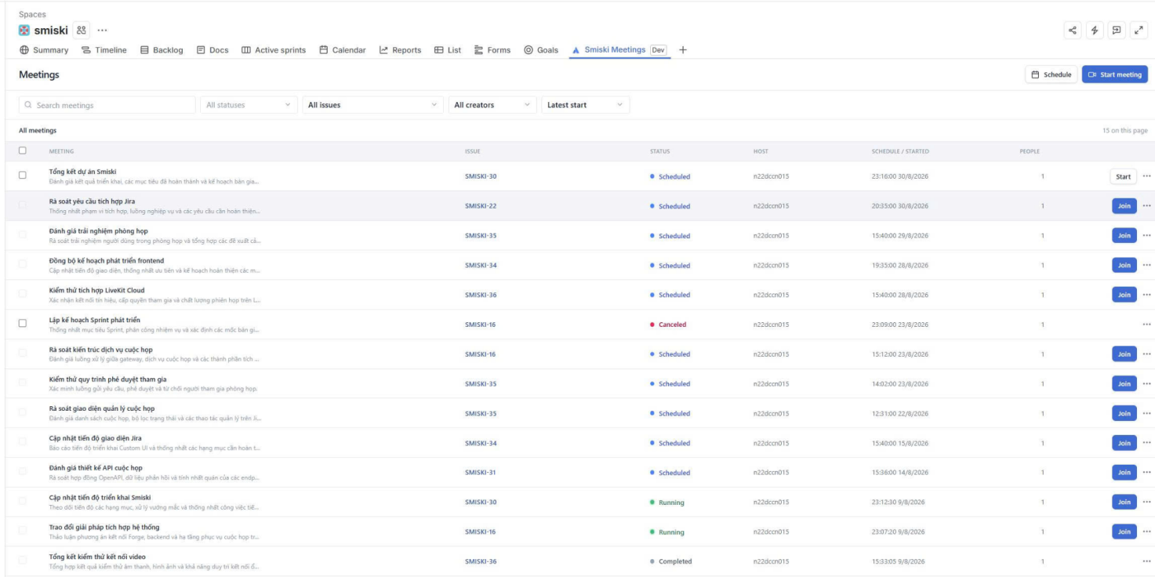

Hình 4.6 Giao diện Project Page của module Meeting

4.4.3. Meeting Room Package
Meeting Room Package cung cấp không gian hội họp trực tuyến, được mở từ Project Page khi người dùng bắt đầu hoặc tham gia một Meeting đang ở trạng thái Running. Giao diện kết nối với LiveKit để thiết lập phiên truyền thông thời gian thực và xử lý các chức năng Media của người dùng.
Giao diện Meeting Room được tổ chức thành các thành phần chính như sau:
Thành phần | Chức năng
Meeting Header | Hiển thị tên Meeting, Issue liên kết và trạng thái kết nối với LiveKit.
Participant Video | Hiển thị hình ảnh video của người tham gia trong Meeting Room.
Media Controls | Cung cấp các thao tác bật/tắt microphone và camera.
Screen Sharing | Cho phép người dùng chia sẻ màn hình trong phiên họp.
Layout | Điều chỉnh cách bố trí và hiển thị các Participant trong Meeting Room.
Settings | Cấu hình các thiết lập Media và thiết bị của người dùng.
People | Hiển thị thông tin và danh sách người tham gia Meeting.
Leave / End Meeting | Cho phép Participant rời Meeting; Host có thêm quyền kết thúc Meeting.

Bảng 4.11 Các thành phần trong Meeting Room Package
Trong quá trình tham gia, Meeting Room phản ánh trạng thái kết nối với LiveKit và trạng thái của các thiết bị Media. Người dùng có thể bật hoặc tắt microphone, camera, chia sẻ màn hình và điều chỉnh cách hiển thị Participant. Khi không có quyền truy cập camera hoặc microphone, giao diện phản ánh trạng thái tương ứng để người dùng nhận biết.
Đối với thao tác rời Meeting, Participant chỉ có thể chọn Leave Meeting. Hành động này đóng Meeting Room và đưa người dùng trở lại Project Page, nhưng không làm thay đổi trạng thái của Meeting; Meeting vẫn tiếp tục ở trạng thái Running nếu còn phiên họp đang diễn ra.
Đối với Host, giao diện cung cấp thao tác End Meeting. Khi Host thực hiện thao tác này, backend kiểm tra tài khoản hiện tại có trùng với host_id của Meeting hay không. Nếu kiểm tra hợp lệ, hệ thống kết thúc phiên họp và chuyển trạng thái Meeting từ Running sang Completed, sau đó đưa người dùng trở lại Project Page. Meeting đã kết thúc được lưu trong danh sách lịch sử Meeting.
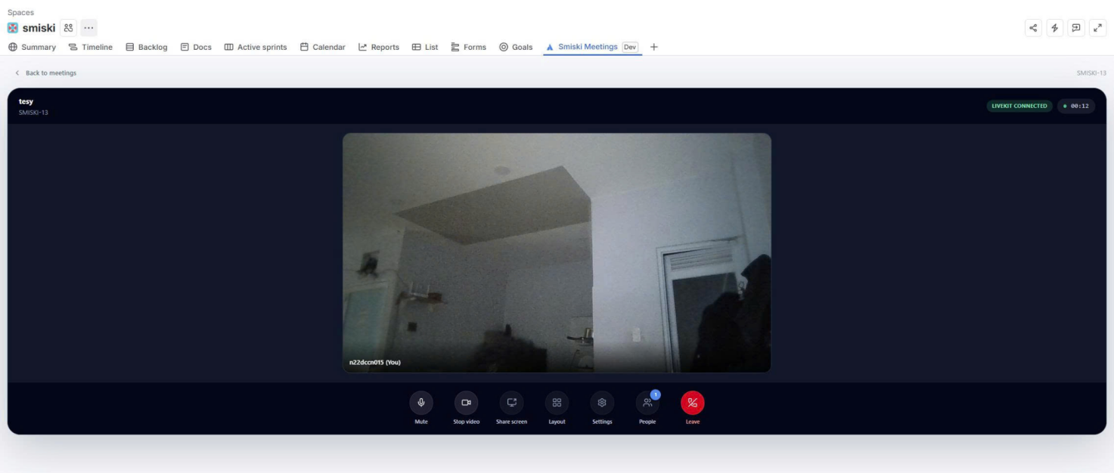

Hình 4.7 Giao diện Meeting Room

4.4.4. Quan hệ giữa các Package giao diện
Các package giao diện của Module Meeting được tổ chức theo mối quan hệ phân cấp, trong đó Issue Panel đóng vai trò là điểm truy cập chức năng hội họp trong phạm vi Jira Issue, còn Project Page cung cấp không gian quản lý và theo dõi Meeting ở cấp độ Project. Meeting Room là giao diện chuyên biệt được mở khi người dùng tham gia một Meeting đang ở trạng thái Running.
Mối quan hệ giữa các package được mô tả như sau:
- Issue Panel Package phụ thuộc vào Meeting Management Package để thực hiện các thao tác tạo, lên lịch, bắt đầu, hủy và xem thông tin Meeting.
- Project Page Package sử dụng Meeting Management Package để hiển thị danh sách, trạng thái, thông tin chi tiết và lịch sử Meeting của Project.
- Meeting Room Package được truy cập từ Meeting đang ở trạng thái Running và sử dụng LiveKit Integration Package để thiết lập kết nối WebRTC, truyền Audio/Video và chia sẻ màn hình.
- Meeting Management Package đóng vai trò trung tâm, cung cấp dữ liệu và trạng thái Meeting cho các giao diện Issue Panel và Project Page.
- LiveKit Integration Package chỉ phục vụ các chức năng liên quan đến phiên họp thời gian thực và không trực tiếp quản lý nghiệp vụ Meeting.
Như vậy, kiến trúc package giao diện được tổ chức theo hướng tách biệt trách nhiệm nhưng liên kết theo luồng nghiệp vụ. Người dùng có thể khởi tạo hoặc truy cập Meeting từ Issue Panel, quản lý và theo dõi Meeting thông qua Project Page, sau đó chuyển sang Meeting Room để tham gia phiên họp thời gian thực. Cách tổ chức này giúp giảm sự phụ thuộc giữa các giao diện, đồng thời đảm bảo các chức năng quản lý Meeting và chức năng truyền thông thời gian thực được phân tách rõ ràng.

4.5. Thiết kế kiến trúc tổng thể
Hệ thống được thiết kế theo kiến trúc Microservices kết hợp mô hình Event-Driven Architecture. Các chức năng nghiệp vụ được phân tách thành những dịch vụ độc lập, giao tiếp đồng bộ thông qua REST API và giao tiếp bất đồng bộ thông qua Apache Kafka với định dạng sự kiện CloudEvents.
Mục tiêu chính của kiến trúc là tách biệt ba thành phần:
- Nền tảng quản lý công việc cung cấp ngữ cảnh tích hợp.
- Các dịch vụ quản lý nghiệp vụ Meeting.
- Hạ tầng truyền thông thời gian thực dựa trên LiveKit.

4.5.1. Các lớp kiến trúc
Kiến trúc hệ thống gồm bốn lớp chính:

Lớp | Thành phần chính | Vai trò
Client Layer | Jira Cloud, Forge App, ReactJS | Cung cấp Issue Panel, Project Page, Meeting Detail và Meeting Room; tiếp nhận ngữ cảnh Project, Issue và người dùng.
Gateway Layer | Forge Remote, Envoy Gateway | Xác thực yêu cầu, xác định Tenant và Account, đồng thời định tuyến yêu cầu đến dịch vụ tương ứng.
Microservices Layer | Tenant Service, Meet Service, Notification Service | Quản lý Tenant, vòng đời Meeting, người tham gia, phân quyền, lịch sử và thông báo.
Infrastructure Layer | PostgreSQL, Valkey, Kafka, LiveKit | Lưu trữ dữ liệu nghiệp vụ, hỗ trợ dữ liệu tạm thời, truyền sự kiện và xử lý Media thời gian thực.

Bảng 4.12 Các lớp trong kiến trúc hệ thống
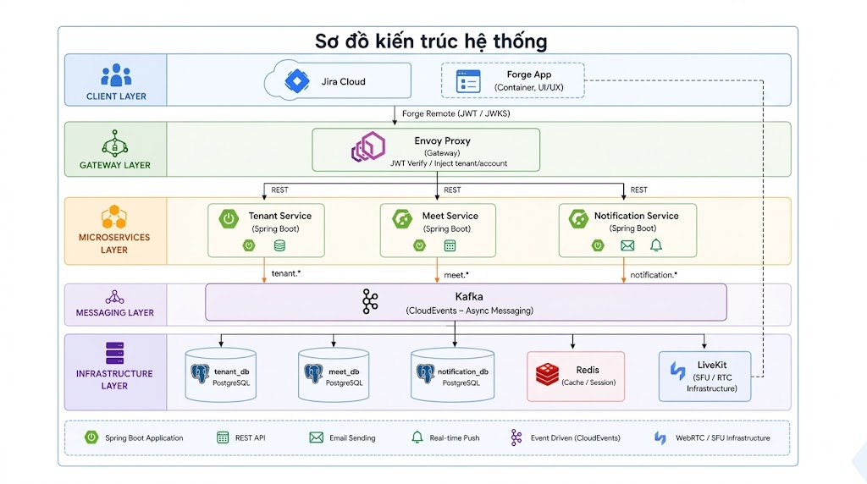

Hình 4.8 Sơ đồ kiến trúc tổng thể của hệ thống

4.5.2. Nguyên tắc thiết kế
Các service được tổ chức theo Hexagonal Architecture nhằm tách biệt logic nghiệp vụ khỏi các thành phần hạ tầng như cơ sở dữ liệu, message broker, API Gateway và LiveKit.
Các nghiệp vụ đọc và ghi có thể được tổ chức theo CQRS để phân tách trách nhiệm xử lý Command và Query. Trong đó:
- Command thực hiện các thao tác thay đổi dữ liệu như tạo, bắt đầu, chỉnh sửa, hủy hoặc kết thúc Meeting.
- Query thực hiện các thao tác truy vấn như xem chi tiết, xem danh sách và xem lịch sử Meeting.

4.5.3. Luồng xử lý tổng quát
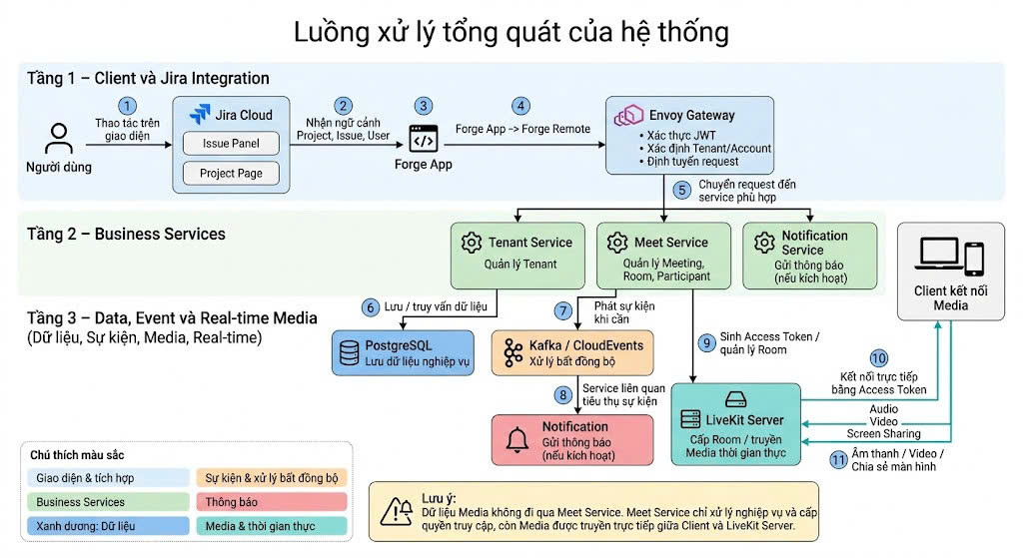

Hình 4.9 Luồng xử lý tổng quát của hệ thống

4.6. Thiết kế các dịch vụ nghiệp vụ
Hệ thống phân tách nghiệp vụ thành các service độc lập. Trong thân báo cáo chỉ trình bày mục đích, chức năng và dữ liệu chính của từng service. Kiến trúc nội bộ, các lớp, Aggregate, Value Object, Port, Adapter, Command và Query của từng service được trình bày tại Phụ lục C.

4.6.1. Tenant Service
Tenant Service chịu trách nhiệm quản lý thông tin của tổ chức hoặc không gian tích hợp đang sử dụng module Meeting. Trong mô hình tích hợp mẫu với Jira, mỗi Tenant được xác định dựa trên Jira Cloud ID.
Tenant Service được xây dựng theo mô hình Hexagonal Architecture kết hợp CQRS Pattern nhằm tách biệt logic nghiệp vụ với các thành phần hạ tầng bên ngoài
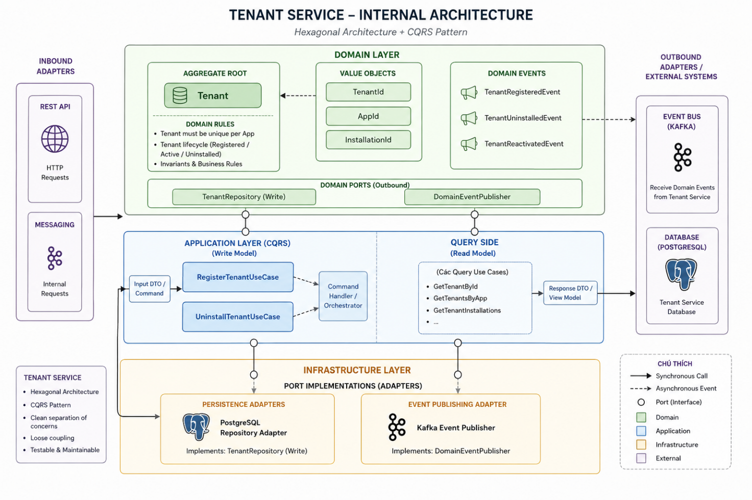

Hình 4.10 Tổng quan kiến trúc Tenant Service
Các chức năng chính gồm:
- Đăng ký Tenant khi ứng dụng được cài đặt.
- Cập nhật thông tin phiên bản và môi trường cài đặt.
- Ghi nhận trạng thái gỡ cài đặt.
- Phát sự kiện thay đổi vòng đời Tenant cho các service liên quan.
- Hỗ trợ phân tách dữ liệu giữa các tổ chức.
Dữ liệu chính của Tenant Service gồm:
Thực thể | Vai trò
Tenant | Lưu thông tin định danh, cài đặt, môi trường và trạng thái của Tenant.
Outbox Event | Lưu sự kiện chờ phát lên Kafka nhằm bảo đảm tính nhất quán giữa dữ liệu và sự kiện.

Bảng 4.13 Dữ liệu chính của Tenant Service

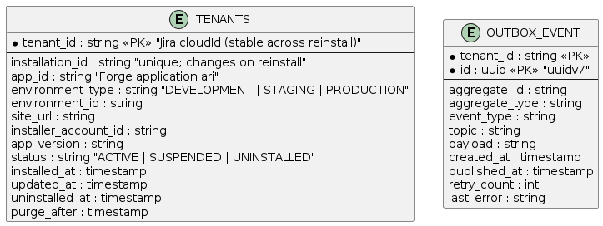

Hình 4.11 Chi tiết bảng dữ liệu Tenant Service
Tenant Service sử dụng PostgreSQL để lưu dữ liệu và Kafka để phát các CloudEvent liên quan đến vòng đời Tenant.

4.6.2. Meet Service
Meet Service là dịch vụ nghiệp vụ trung tâm, chịu trách nhiệm quản lý vòng đời của Meeting và cung cấp các API cho giao diện tích hợp.
Meet Service được xây dựng theo mô hình Hexagonal Architecture kết hợp CQRS Pattern nhằm tách biệt logic nghiệp vụ với các thành phần hạ tầng bên ngoài.
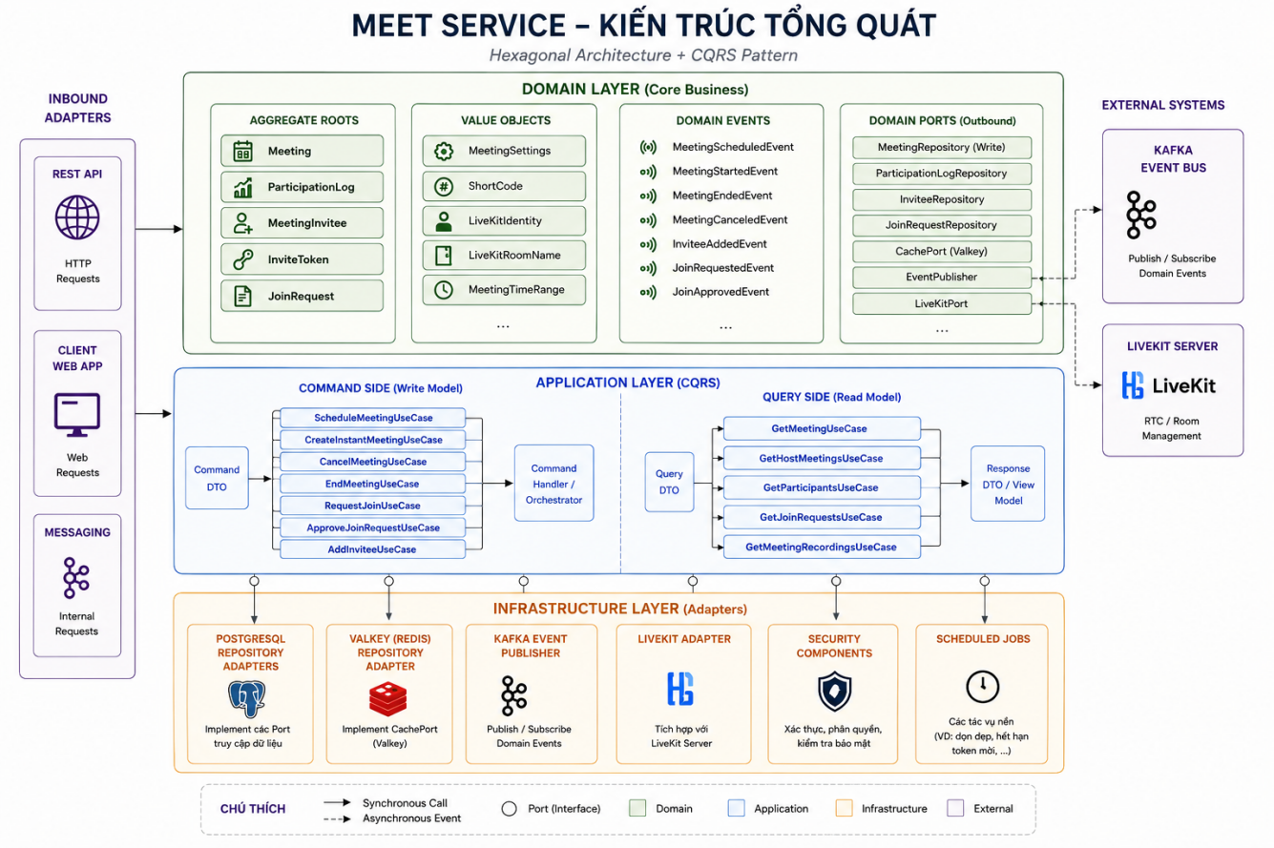

Hình 4.12 Tổng quan kiến trúc Meet Service
Các chức năng chính gồm:
- Tạo và bắt đầu Instant Meeting.
- Lên lịch Meeting.
- Bắt đầu Scheduled Meeting.
- Chỉnh sửa hoặc hủy Scheduled Meeting.
- Kiểm tra vai trò Host và kết thúc Running Meeting.
- Xem danh sách, chi tiết và lịch sử Meeting.
- Ghi nhận người dùng tham gia hoặc rời Meeting.
- Kiểm tra quyền và trạng thái Meeting.
- Sinh LiveKit Access Token để người dùng tham gia đúng Room.
Các dữ liệu chính gồm:
Thực thể | Vai trò
Meeting | Lưu thông tin, trạng thái, Host, thời gian và ngữ cảnh công việc liên quan.
Participation Log | Ghi nhận người dùng tham gia, thời điểm vào, rời và vai trò trong Meeting.
Tenant | Lưu bản sao thông tin Tenant cần thiết để phân tách dữ liệu.
Outbox Event | Lưu các sự kiện nghiệp vụ trước khi phát lên Kafka.

Bảng 4.14 Dữ liệu chính của Meet Service
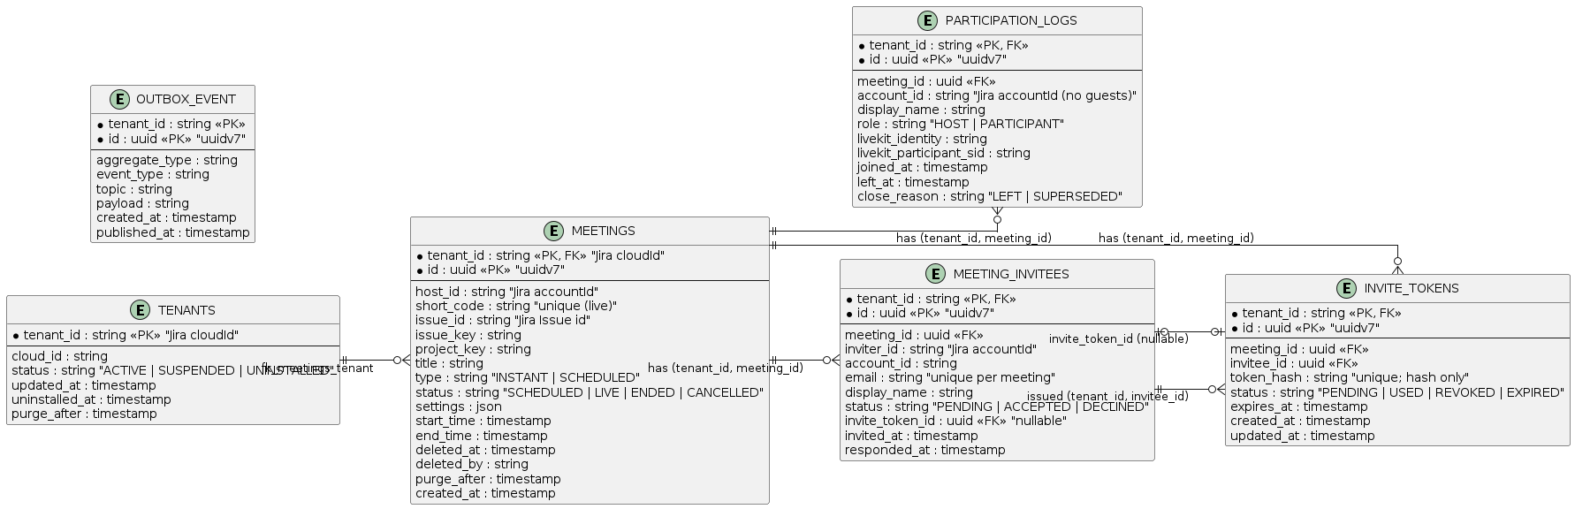

Hình 4.13 Chi tiết bảng dữ liệu Meet Service
Meet Service sử dụng PostgreSQL để lưu dữ liệu nghiệp vụ, Valkey để hỗ trợ dữ liệu tạm thời và LiveKit Adapter để tạo Room hoặc cấp Access Token.
Các chức năng mở rộng như phòng chờ, phê duyệt yêu cầu tham gia, Invite Token và loại người dùng khỏi phòng không thuộc luồng nghiệp vụ cốt lõi của phiên bản hiện tại.

4.6.3. Notification Service
Notification Service chịu trách nhiệm tiếp nhận các sự kiện nghiệp vụ từ Kafka và thực hiện gửi thông báo đến người dùng. Service đóng vai trò trung gian giữa các sự kiện phát sinh từ hệ thống Meeting và các kênh thông báo, trong phạm vi hiện tại tập trung vào Email.
Các loại thông báo được hỗ trợ gồm:
- Gửi thông báo mời tham gia Meeting.
- Gửi thông báo khi Meeting bị hủy.
- Gửi thông báo khi thời gian hoặc thông tin Meeting thay đổi.
Bên cạnh quá trình xử lý và gửi thông báo, Notification Service lưu trữ các thông tin cần thiết để quản lý quá trình gửi, bao gồm nội dung thông báo, người nhận, loại thông báo, trạng thái gửi và thời gian xử lý. Dữ liệu này phục vụ việc theo dõi và kiểm soát quá trình gửi thông báo, không thay thế dữ liệu nghiệp vụ của Meeting hoặc Tenant.
Các thành phần chính của Notification Service gồm:
- Kafka Consumer: tiếp nhận các sự kiện nghiệp vụ từ Kafka.
- Notification Handler: phân tích sự kiện và xác định loại thông báo cần gửi.
- Notification Repository: lưu trữ và truy xuất thông tin thông báo.
- Email Sender Adapter: thực hiện gửi email thông qua hạ tầng email được cấu hình.
Service không trực tiếp quản lý các thực thể nghiệp vụ như Meeting hoặc Tenant.Notification Service sở hữu cơ sở dữ liệu riêng nhằm lưu trữ dữ liệu phục vụ hoạt động thông báo.
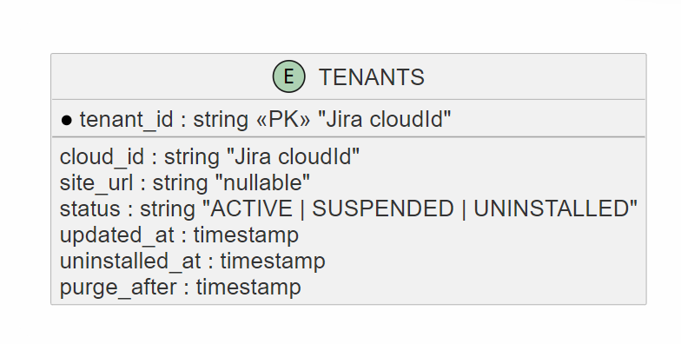

Hình 4.14 Chi tiết bảng dữ liệu Notification Service
Notification Service không quản lý dữ liệu nghiệp vụ cốt lõi của hệ thống. Service chỉ lưu trữ dữ liệu phục vụ quá trình gửi và theo dõi thông báo. Các thành phần chính gồm Kafka Consumer, Notification Handler, Notification Repository và Email Sender Adapter.

4.7. Nguyên tắc thiết kế dữ liệu tổng quan
Dữ liệu của hệ thống được thiết kế theo nguyên tắc mỗi service sở hữu và quản lý dữ liệu nghiệp vụ của riêng mình. Các service không truy cập trực tiếp vào cơ sở dữ liệu của nhau mà trao đổi thông qua API hoặc sự kiện nghiệp vụ.
PostgreSQL được sử dụng để lưu trữ dữ liệu nghiệp vụ. Trong đó, Tenant Service quản lý thông tin Tenant và vòng đời cài đặt ứng dụng; Meet Service quản lý Meeting và lịch sử tham gia cuộc họp.
Các nguyên tắc chính trong thiết kế dữ liệu gồm:
- Dữ liệu được phân tách theo từng service.
- Mọi dữ liệu nghiệp vụ được gắn với tenant_id.
- Các thực thể chính sử dụng UUID làm mã định danh.
- Quan hệ dữ liệu được kiểm soát theo Tenant nhằm hạn chế truy cập chéo.
- Các sự kiện nghiệp vụ được lưu trước khi phát lên Kafka thông qua Outbox Event.

4.7.1. Các thực thể dữ liệu chính
Service | Thực thể | Vai trò
Tenant Service | Tenant | Lưu thông tin định danh, môi trường và trạng thái cài đặt của Tenant
Meet Service | Meeting | Lưu thông tin cuộc họp, Host, trạng thái, thời gian và ngữ cảnh công việc liên quan.
Meet Service | Participation Log | Ghi nhận lịch sử người dùng tham gia và rời khỏi Meeting
Tenant Service, Meet Service | Outbox Event | Lưu các sự kiện nghiệp vụ trước khi phát lên Kafka.

Bảng 4.15 Các thực thể dữ liệu chính

4.7.2. Quan hệ giữa các thực thể
Một Tenant có thể quản lý nhiều Meeting và mỗi Meeting chỉ thuộc một Tenant. Một Meeting có thể có nhiều Participation Log, trong đó mỗi bản ghi đại diện cho một lần tham gia của người dùng.
Các khóa và quan hệ dữ liệu được kết hợp với tenant_id để bảo đảm bản ghi chỉ được liên kết trong cùng một Tenant. Tenant Service và Meet Service có bảng Outbox Event riêng để lưu các sự kiện phát sinh từ dữ liệu mà service quản lý.
Sơ đồ quan hệ dữ liệu tổng quan được thể hiện tại Hình 4.15.
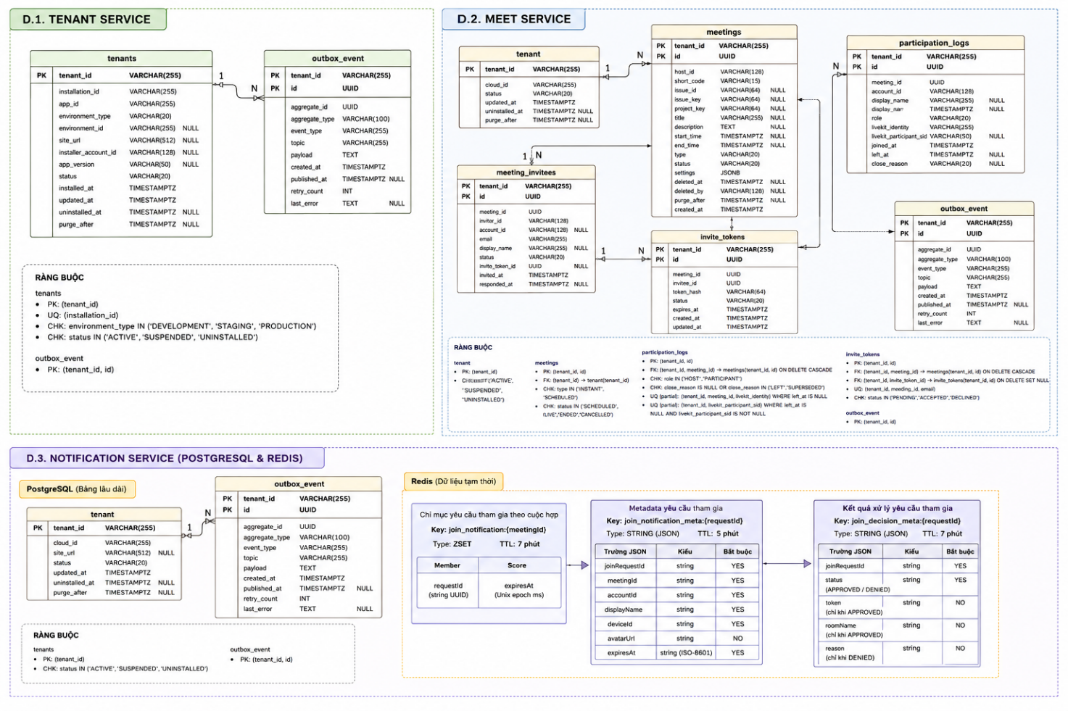

Hình 4.15 Sơ đồ quan hệ dữ liệu tổng quan của hệ thống
Thông tin chi tiết về trường dữ liệu, kiểu dữ liệu, khóa, ràng buộc và chỉ mục được trình bày tại Phụ lục D.

4.8. Thiết kế API và các luồng tương tác chính
Link Swagger: https://app.swaggerhub.com/apis/phucduygg8485organiz/smiski-api/1.0.0
Danh sách API cốt lõi:

Nhóm chức năng | Phương thức và đường dẫn | Mục đích | Quyền và điều kiện chính
Tạo cuộc họp tức thời | POST /api/{version}/meetings:instant | Tạo Meeting ở trạng thái RUNNING, đăng ký danh sách người được mời và trả về LiveKit token cho Host. | Edit Meeting; người gọi trở thành Host.
Lên lịch cuộc họp | POST /api/{version}/meetings:schedule | Tạo Meeting ở trạng thái SCHEDULED với thời gian bắt đầu, kết thúc, múi giờ, thiết lập và danh sách người được mời. | Edit Meeting; thời gian phải hợp lệ.
Danh sách Meeting của Project | POST /api/{version}/meetings | Tìm kiếm, lọc, sắp xếp và phân trang Meeting trong Tenant/Project; hỗ trợ lọc theo Host, trạng thái, Issue và từ khóa. | View Meeting;
Danh sách Meeting của Issue | POST /api/{version}/issues/{issueId}/meetings | Lấy các Meeting được liên kết với Jira Issue hiện tại để hiển thị tại Issue Panel. | View Meeting;
Xem chi tiết Meeting | GET /api/{version}/meetings/{id} | Lấy thông tin Meeting, Host, cài đặt, người được mời và người tham gia. | View Meeting; Meeting phải thuộc đúng Tenant.
Cập nhật thông tin | PUT /api/{version}/meetings/{id} | Cập nhật tiêu đề, mô tả, thời gian và thông tin liên kết Jira của Meeting. | Edit Meeting; chỉ Host và phải phù hợp trạng thái hiện tại.
Cập nhật thiết lập | PUT /api/{version}/meetings/{id}/settings | Thay thế cấu hình phòng họp như chính sách duyệt vào phòng, giới hạn người tham gia và quyền media. | Edit Meeting; chỉ Host.
Quản lý người được mời | POST /api/{version}/meetings/{id}/invitees  POST /api/{version}/meetings/{id}/invitees:batchDelete | Thêm hoặc xóa theo lô người được mời khỏi Meeting. | Edit Meeting; chỉ Host; Meeting ở trạng thái SCHEDULED.
Bắt đầu hoặc tham gia Meeting | POST /api/{version}/meetings/{id}:join | Cấp LiveKit token để Host bắt đầu Meeting đã lên lịch hoặc để người dùng tham gia Meeting đang chạy; có thể trả yêu cầu chờ duyệt khi dùng MANUAL_APPROVAL. | View Meeting; thao tác bắt đầu trên UI yêu cầu thêm Edit Meeting và vai trò Host; phải còn sức chứa.
Xem yêu cầu tham gia | GET /api/{version}/meetings/{id}/join-requests | Lấy danh sách yêu cầu tham gia đang ở trạng thái PENDING. | Edit Meeting; chỉ Host;
Duyệt yêu cầu tham gia | POST /api/{version}/meetings/{id}/join-requests:accept  POST /api/{version}/meetings/{id}/join-requests:decline | Chấp nhận hoặc từ chối một hay nhiều yêu cầu tham gia đang chờ. | Edit Meeting; chỉ Host; xử lý theo danh sách requestIds.
Hủy hoặc kết thúc Meeting | POST /api/{version}/meetings/{id}:cancel  POST /api/{version}/meetings/{id}:end | Hủy Meeting đã lên lịch hoặc kết thúc Meeting đang diễn ra. | Edit Meeting; chỉ Host; cancel áp dụng cho SCHEDULED, end áp dụng cho RUNNING.
Xóa Meeting | DELETE /api/{version}/meetings/{id}  POST /api/{version}/meetings:batchDelete | Xóa mềm một Meeting hoặc xóa một nhóm Meeting. | Edit Meeting; chỉ Host; không xóa trực tiếp Meeting đang RUNNING.

Bảng 4.16 Danh sách API cốt lõi của hệ thống

4.9. Thiết kế sơ đồ tuần tự (Squence Diagram)
Sơ đồ tuần tự được sử dụng để mô tả trình tự tương tác giữa người dùng, giao diện Jira, Forge App, các thành phần backend và các dịch vụ liên quan trong quá trình thực hiện một nghiệp vụ. Các sơ đồ dưới đây tập trung mô tả luồng xử lý của một số chức năng tiêu biểu của Module Meeting, qua đó làm rõ thứ tự gửi nhận thông điệp và trách nhiệm xử lý của từng thành phần trong hệ thống.
Sơ đồ tuần tự tiêu biểu:
- Start Instant Meeting.
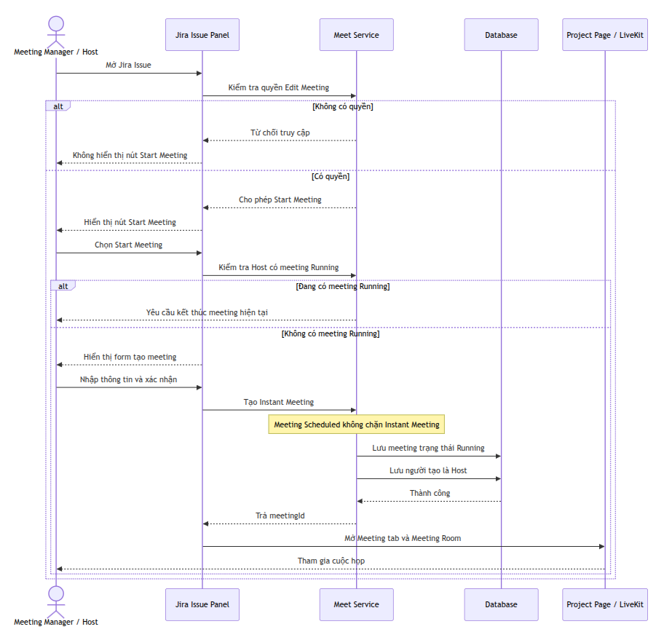

Hình 4.16 Sơ đồ Sequence Diagram chức năng Start Instant Meeting

- Join Meeting và cấp LiveKit Token.
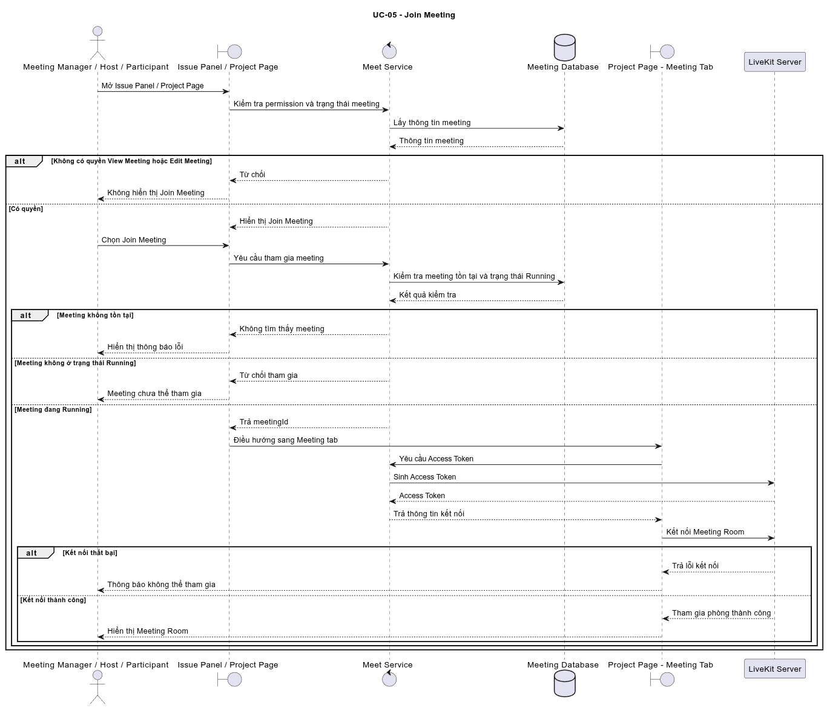

Hình 4.17 Sơ đồ Sequence Diagram chức năng Join Meeting

- View Meeting history.
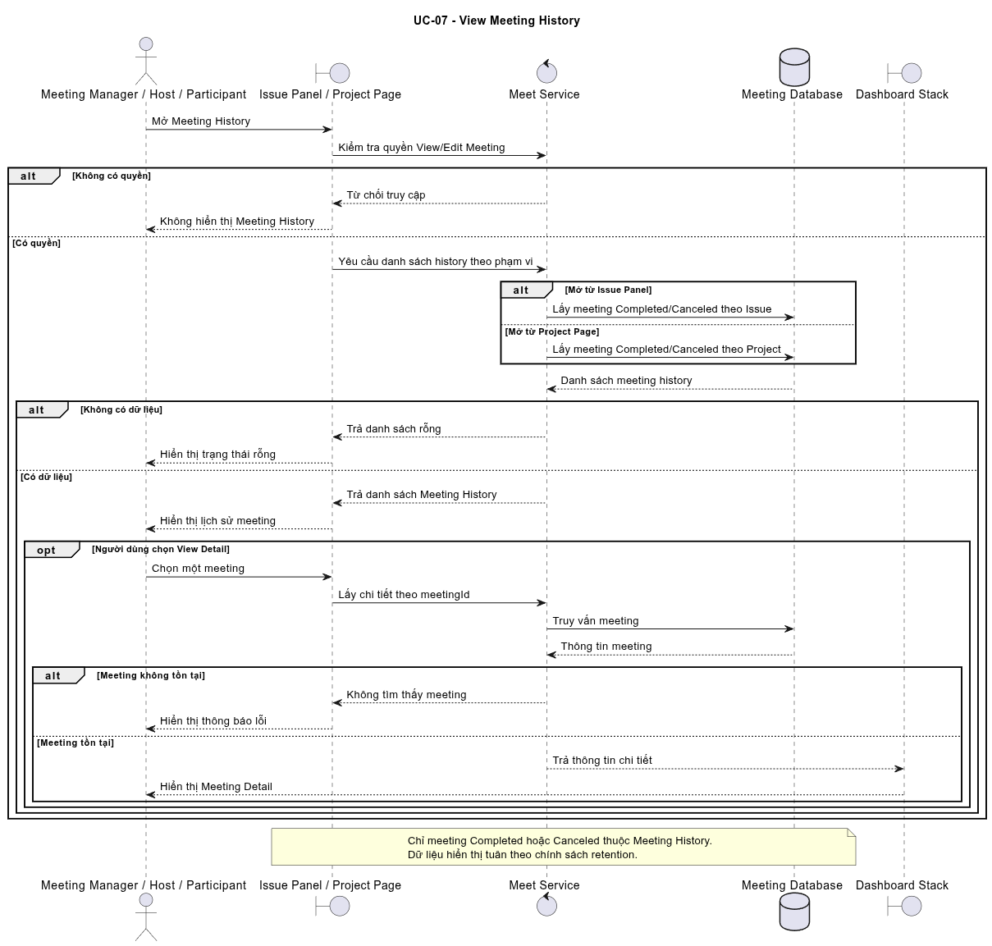

Hình 4.18 Sơ đồ Sequence Diagram chức năng Schedule Meeting
Sequence Diagram đầy đủ của toàn bộ Use Case được trình bày tại Phụ lục B.

CHƯƠNG 5: TRIỂN KHAI VÀ KIỂM THỬ HỆ THỐNG

5.1. Môi trường triển khai và kiểm thử
Môi trường triển khai và kiểm thử được xây dựng nhằm phục vụ triển khai, kiểm thử chức năng và đánh giá chất lượng hoạt động của hệ thống hội họp trực tuyến. Hệ thống được triển khai bằng Docker Compose, cho phép các thành phần được tổ chức, kết nối và quản lý thống nhất trong cùng một môi trường.
Môi trường triển khai bao gồm Jira Forge App và giao diện ReactJS ở phía client; các Backend Services gồm Tenant Service, Meet Service và Notification Service; cùng các thành phần hạ tầng phục vụ hội họp và lưu trữ như LiveKit Server, LiveKit TURN/Coturn, PostgreSQL và Valkey.
Để phục vụ quá trình giám sát và đánh giá hệ thống, môi trường kiểm thử sử dụng Prometheus, Grafana, WebRTC Internals và Docker Stats. Các công cụ này được sử dụng để thu thập và theo dõi các chỉ số liên quan đến chất lượng kết nối WebRTC, truyền tải Media và mức sử dụng tài nguyên của hệ thống.
Đối với các kiểm thử về khả năng kết nối, chất lượng Media và tải hệ thống, môi trường được bổ sung các thành phần phục vụ tạo tải, mô phỏng điều kiện mạng và thu thập dữ liệu từ phía client và server.
Chi tiết về cấu hình môi trường, kiến trúc triển khai, kết nối giữa các thành phần và cấu hình phục vụ kiểm thử được trình bày tại Phụ lục E

5.2. Triển khai hệ thống thực nghiệm
Hệ thống thực nghiệm được triển khai theo mô hình container hóa bằng Docker Compose. Các thành phần được tổ chức thành các container độc lập và kết nối thông qua mạng Docker, trong đó mỗi thành phần đảm nhiệm một nhóm chức năng riêng. Luồng kết nối tổng quát của hệ thống được mô tả như sau:
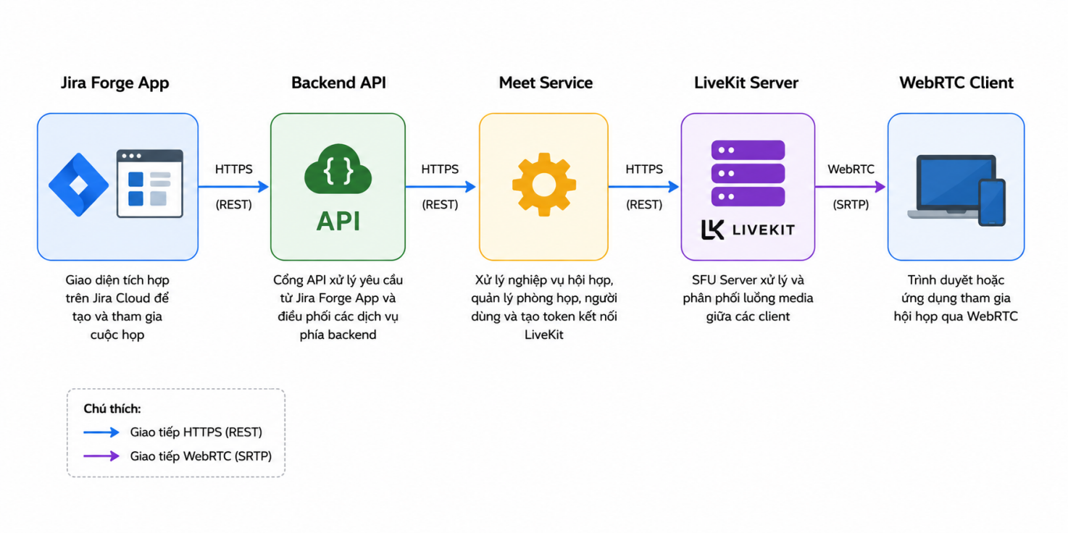

Hình 5.1 Sơ đồ luồng hoạt động hệ thống kiểm thử

Mã TC | Nhóm kiểm thử | Tên Test Case | Mục tiêu chính | Điều kiện / Quy mô
TC-01 | NAT Traversal | Kiểm thử kết nối vượt NAT | Đánh giá khả năng thiết lập kết nối WebRTC qua NAT và cơ chế fallback TURN | 2 kịch bản: srflx và relay
TC-01-L1 | NAT Traversal | Kết nối trực tiếp qua NAT | Kiểm tra ICE lựa chọn srflx khi UDP khả dụng | Client sau NAT, STUN khả dụng
TC-01-L2 | NAT Traversal | Relay qua TURN khi UDP bị chặn | Kiểm tra ICE fallback sang relay khi kết nối UDP không khả dụng | Chặn UDP outbound
TC-02 | Media QoS | Kiểm thử chất lượng truyền tải Media | Đánh giá độ trễ, jitter, packet loss và bitrate | 2 client, video call ~15 phút, mạng 4G giả lập
TC-03 | SFU Scalability | Kiểm thử sức chứa phòng họp | Đánh giá khả năng SFU duy trì phòng họp với nhiều participant và luồng media | 1 room, 30 participant, 10 camera 720p + screen share
TC-04 | Backend Stress | Kiểm thử API sinh Access Token | Đánh giá khả năng xử lý đồng thời và độ trễ API | 500 request đồng thời
TC-04a | Backend Stress | Sinh Token – ALLOW_ALL | Đánh giá hiệu năng phát hành token với các mức tranh chấp khác nhau | single/sharded × cold/warm
TC-04b | State Consistency | Đồng bộ trạng thái Join Request | Kiểm tra việc ghi trạng thái yêu cầu tham gia trên Valkey | MANUAL_APPROVAL, 500 request
TC-05 | Infrastructure | Giám sát tài nguyên hệ thống | Đánh giá mức sử dụng CPU, RAM và khả năng duy trì ổn định của container | Theo dõi trong TC-03 và TC-04

Bảng 5.1 Tổng hợp Test case thực nghiệm hệ thống Module tích hợp
Trong quá trình xử lý nghiệp vụ, Backend sử dụng PostgreSQL để lưu trữ dữ liệu lâu dài và Valkey cho các dữ liệu tạm thời hoặc yêu cầu truy cập nhanh. Đối với kết nối media, Meet Service tương tác với LiveKit Server, trong khi LiveKit chịu trách nhiệm thiết lập và phân phối các luồng WebRTC giữa những người tham gia. Khi kết nối trực tiếp không khả dụng, luồng media có thể được chuyển tiếp thông qua TURN Server. Các container chính trong môi trường triển khai gồm:
- Gateway/Backend: Tiếp nhận và định tuyến các request từ Jira Forge App đến các backend service.
- Tenant Service: Quản lý thông tin tenant và vòng đời cài đặt ứng dụng.
- Meet Service: Xử lý nghiệp vụ cuộc họp, người tham gia, yêu cầu tham gia và tích hợp với LiveKit.
- Notification Service: Xử lý các nghiệp vụ liên quan đến thông báo của hệ thống.
- LiveKit Server: Cung cấp SFU và xử lý luồng media WebRTC.
- TURN Server: Hỗ trợ relay media khi kết nối trực tiếp giữa các client không khả dụng.
- PostgreSQL: Lưu trữ dữ liệu nghiệp vụ.
- Valkey: Lưu trữ cache và trạng thái tạm thời.
Đối với môi trường kiểm thử hiệu năng, hệ thống được triển khai dưới dạng một test overlay dựa trên stack Docker hiện có. Cách tổ chức này cho phép bổ sung các thành phần phục vụ kiểm thử như TURN Server, công cụ tạo tải và hệ thống observability mà không làm thay đổi kiến trúc nghiệp vụ của hệ thống.
Hệ thống giám sát được triển khai song song với các thành phần nghiệp vụ. Prometheus thu thập các metrics từ LiveKit, TURN Server, Valkey và các container; Grafana được sử dụng để trực quan hóa các chỉ số CPU, RAM và lưu lượng mạng trong quá trình kiểm thử. Phía client sử dụng WebRTC Internals và trang kiểm thử riêng để thu thập các chỉ số liên quan đến chất lượng media.
Kiến trúc triển khai thực nghiệm giúp cô lập từng thành phần, thuận tiện cho việc kiểm soát môi trường, tạo tải và thu thập số liệu. Đồng thời, việc sử dụng Docker Compose giúp quá trình khởi tạo, dừng và tái tạo môi trường kiểm thử có tính nhất quán giữa các lần thực nghiệm.

5.3. Kiểm thử kết nối và chất lượng Media
Kiểm thử tập trung đánh giá khả năng thiết lập kết nối WebRTC và chất lượng truyền tải Media trong các điều kiện mạng khác nhau. Dữ liệu được thu thập từ WebRTC Statistics trên client và hệ thống giám sát phía server. Chi tiết phương pháp, cấu hình và quy trình kiểm thử được trình bày tại Phụ lục E.

5.3.1. TC-01: Kiểm thử kết nối vượt NAT qua TURN (NAT Traversal )
Kiểm thử được thực hiện với hai kịch bản: kết nối vượt NAT trực tiếp và kết nối relay qua TURN khi UDP bị chặn. Kết quả sau khi chạy test ta được kết quả như sau:
Chỉ số | Chân 1 — Direct (srflx) | Chân 2 — Relay (TURN)
candidate_type | Crflx | relay
call_setup_ms | 129 ms | 118 ms
nat_traversal_proven | True | false
Samples | 107 | 8
session_s | 106.2 | 7.2

Bảng 5.2 Kết quả các chỉ số TC-01: Kiểm thử kết nối vượt NAT qua TURN

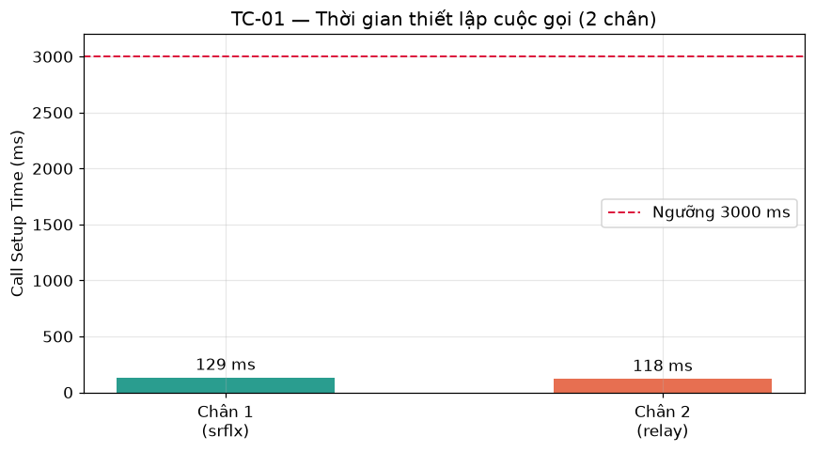
Hình 5.2 Tương quan so sánh kết quả kiểm thử TC-01: Call Setup Time
Phân tích:
- Chân 1 thu srflx candidate qua STUN binding với Coturn — địa chỉ post-NAT của browser (nat-gw sau MASQUERADE). LiveKit nhận connectivity check từ địa chỉ này, candidate pair hoàn tất → NAT vượt trực tiếp, không cần relay.
- Chân 2: sau khi blocked-udp chặn UDP outbound, STUN binding thất bại, media UDP bị chặn, ICE fallback sang TURN/TCP/3478 trên Coturn → toàn bộ traffic relay → local_candidate_type=relay. Cơ chế TURN fallback hoạt động đúng.
Kết luận TC-01: PASS. Cả hai chân thiết lập dưới ~130 ms, tốt hơn nhiều ngưỡng 3 giây.

5.3.2. TC-02: Kiểm thử chất lượng truyền tải Media (Qos Testing)
TC-02 được thực hiện bằng cách duy trì cuộc gọi video giữa hai client trong khoảng 15 phút trên điều kiện mạng 4G giả lập. Các chỉ số chất lượng được thu thập trong suốt thời gian duy trì phiên.
Chỉ số | Browser A | Browser B | Ngưỡng | Đánh giá
Thời gian duy trì kết nối | 15,6 phút | 15,1 phút | >= 15 phút | Pass
Uplink | xấp xỉ 1.264 kbps | xấp xỉ 1.258 kbps | - | Pass
One-way ước lượng | xấp xỉ 31ms | xấp xỉ 31 ms | < 200 ms | Pass
Jitter Max | 26 ms | 26 ms | < 30 ms | Pass
Packet Loss | 0,96 % | 1,01% | < 2% | Pass
Packet Loss P95 | 3,64 % | 3,67 % | < 2 % | Fail

Bảng 5.5 Kết quả kiểm thử Qos testing
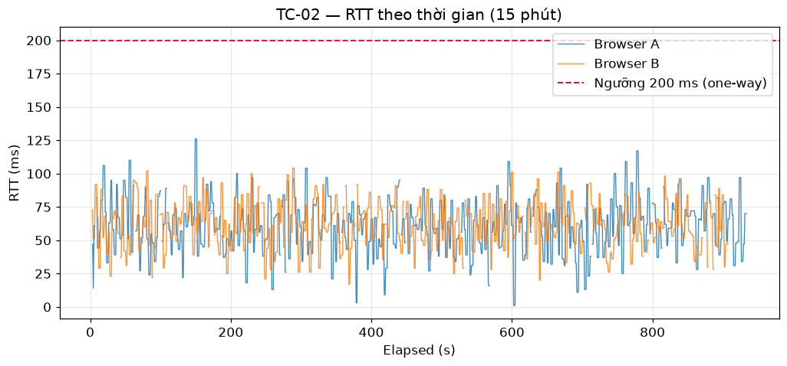

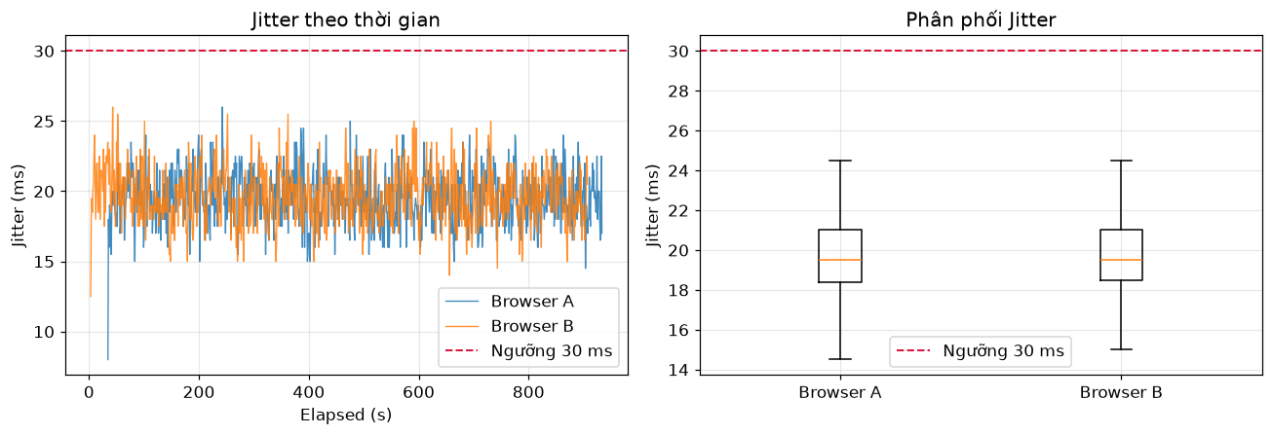
Hình 5.3 Biểu đồ giao động RTT theo thời gian

Hình 5.4 Kết quả đo chỉ số Jitter trong TC-02


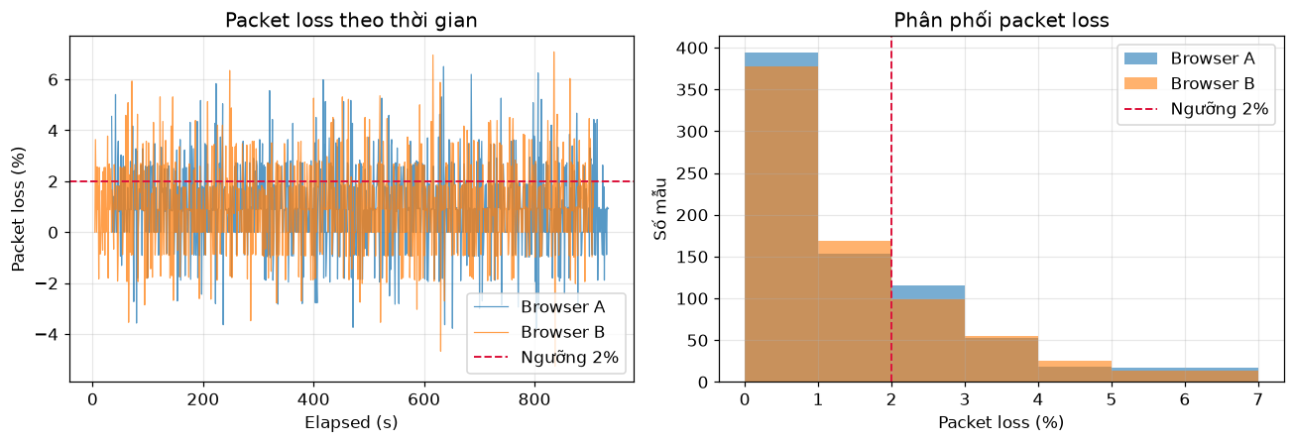
Hình 5.5 Kết quả đo chỉ số Packet lost trong TC-02

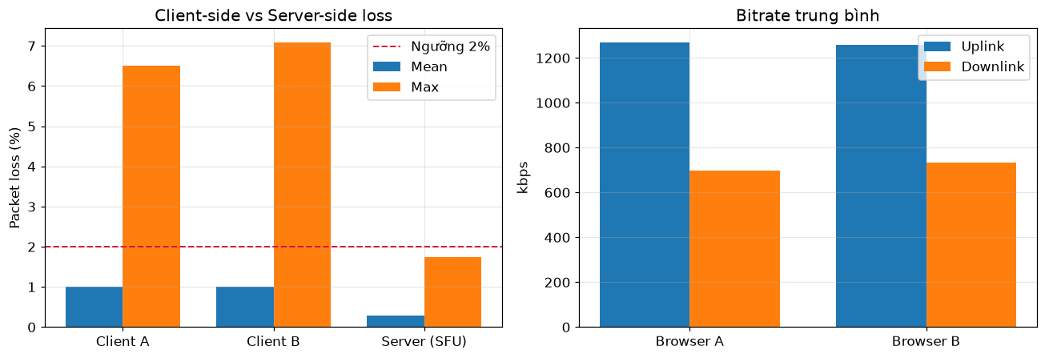
Hình 5.6 Kết quả đo chỉ số Server-side Prometheus trong TC-02
Phân tích:
- RTT & Jitter: median RTT ~61–62 ms (~31 ms one-way), jitter median 20 ms — đạt thoải mái ngưỡng 200 ms / 30 ms.
- Packet loss: median ~0.9%, mean ~1% (PASS theo trung bình). Đuôi P95 ~3.6% và ~22% số mẫu > 2% là burst loss đặc trưng 4G — harness đếm loss trên từng interval 1 giây nên burst ngắn tạo spike cục bộ.
- Server-side Prometheus (trung bình 15 giây, làm mượt burst): mean 0.275%, max 1.74% — cả hai < 2%.
Kết luận TC-02: PASS (có điều kiện). Đạt theo mean/server-side; nếu yêu cầu nghiêm ngặt "mọi sample < 2%" thì burst 4G khiến ~22% mẫu vượt ngưỡng.

5.4. Kiểm thử tải và tài nguyên hệ thống
Bài thực hành được thực hiện nhằm đánh giá khả năng đáp ứng của hệ thống khi số lượng kết nối và yêu cầu đồng thời tăng cao, đồng thời theo dõi mức sử dụng tài nguyên của các thành phần chính. Kết quả được thu thập từ LiveKit, Valkey và hệ thống giám sát Prometheus trong quá trình thực hiện các ca kiểm thử.
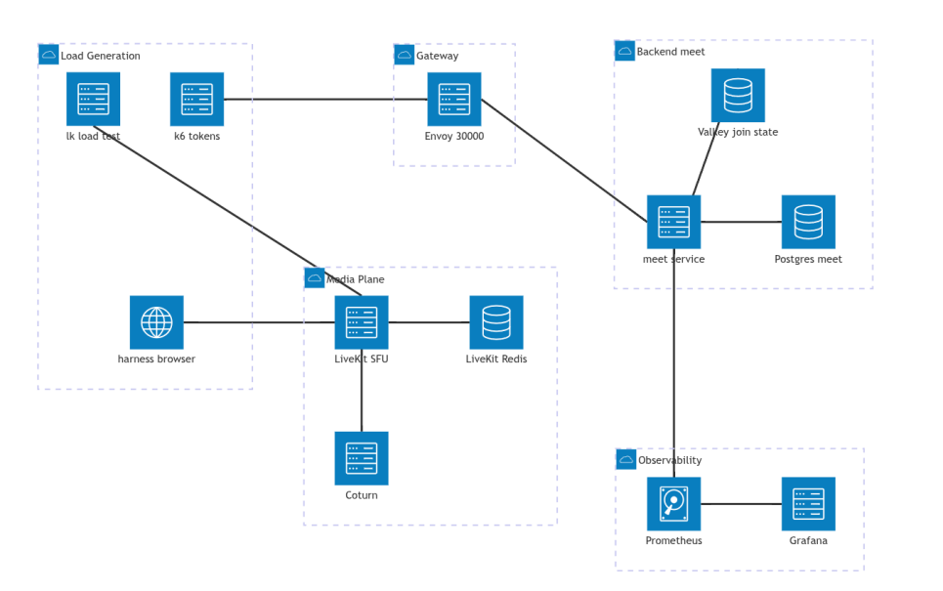

Hình 5.7 Sơ đồ mạng - luồng tải phục vụ kiểm thử tải và tài nguyên hệ thống

- Mục tiêu:
- TC-03: Kiểm thử sức chứa phòng họp: 1 phòng 30 thành viên, 10 camera 720p + 1 chia sẻ màn hình. SFU phân luồng không sập room, không ngẽn băng thống, tỷ lệ rớt = 0 %
- TC-04: Kiểm thử API sinh Access Token -> 500 request lấy Access Token đồng thời trong xấp xỉ 1 giây. Tỷ lệ phát thành công Token 100%. Trạng thái Redis cập nhật không xung đột p50 API < 50ms.
- TC-05: Giám sát tài nguyên Docker: Giám sát CPU/RAM container trong suốt từ TC-03 đến TC-04. LiveKit CPU < 80 , Redis RAM < 256 MB, không rò rỉ bộ nhớ

5.4.1. TC-03: Kiểm thử sức chứa phòng họp
Thử nghiệm được thực hiện với một phòng họp gồm 30 người tham gia, trong đó có 10 người bật camera 720p và 1 luồng chia sẻ màn hình.

Chỉ số | Kết quả | Đánh giá
Số người tham gia | 30 | Pass
Số phòng hoạt động | 1 | Pass
Luồng được Publish | 12 | Pass
Luồng được subscribe | 134 | Pass
Băng thông nhận cực đại | xấp xỉ 35 Mbps | Pass
Băng thông truyền cực đại | xấp xỉ 76 Mbps | Pass
Tỷ lệ rớt kết nối | Chưa thực hiện đo | Chưa đánh giá được

Bảng 5.6 Kết quả kiểm thử TC-03 Kiểm thử sức phòng họp
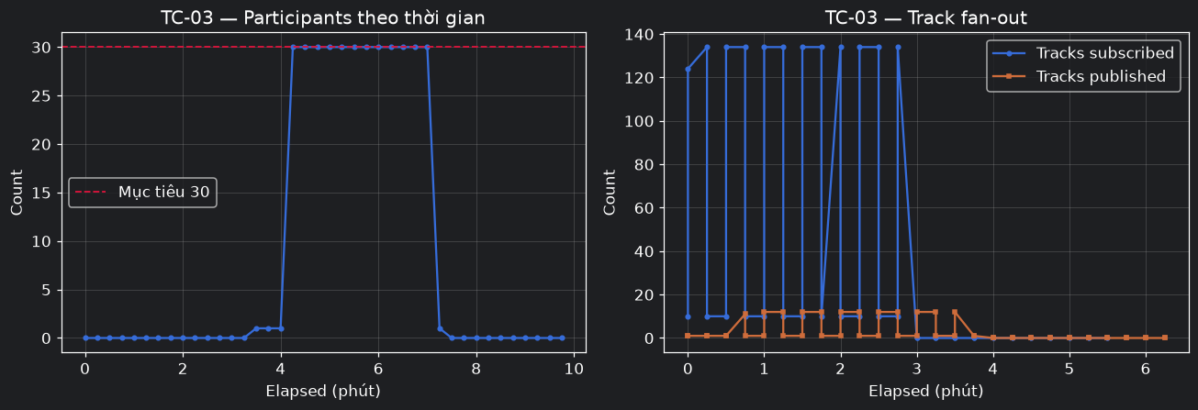

Hình 5.8 Biểu đồ Ramp Participant theo thời gian

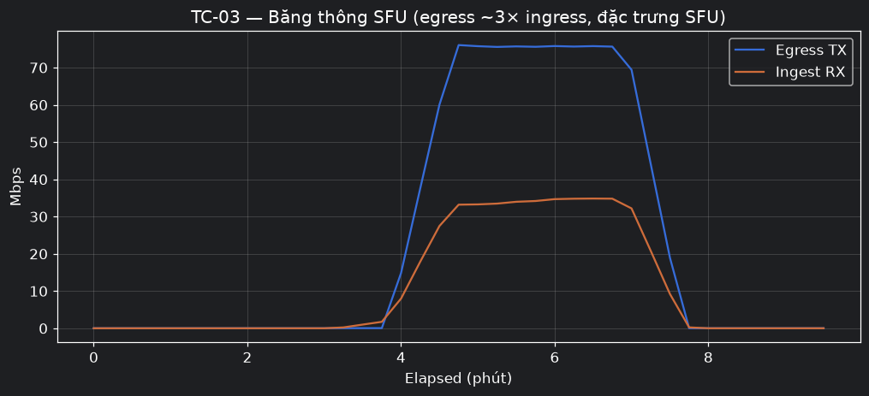
Hình 5.9 Biểu đồ băng thống SFU (RX vs TX)
Phân tích: participants nhảy 1 → 30 và giữ nguyên tới hết cửa sổ → không có thành viên rớt giữa chừng. Fan-out đạt 134 subscription. Egress ≈ 3× ingress — đúng đặc trưng SFU (1 uplink → N downlink), tăng theo subscriber, không flat-line (không nghẽn). Kết luận TC-03: PASS

5.4.2. TC-04: Kiểm thử API sinh Access Token
Thử nghiệm được thực hiện với 500 request đồng thời nhằm đánh giá khả năng xử lý yêu cầu sinh Access Token và đồng bộ trạng thái trên Valkey.

Chỉ số | Kết quả | Đánh giá
Tỷ lệ request thành công | 100% | Pass
p50 – sharded/warm | 3,66 ms | Pass
p50 – sharded/cold | 3,97 ms | Pass
p50 – single/warm | 5,93 ms | Pass
p50 – single/cold | 233,48 ms | Pass
Ngưỡng p50 | xấp xỉ 76 Mbps | Pass
Trạng thái Valkey | Được cập nhật, không xung đột | Pass
Outbox backlog | Tối đa 504, sau đó về 0 | Pass

Bảng 5.7 Kết quả kiểm thử TC-04 Kiểm thử API sinh Access Token

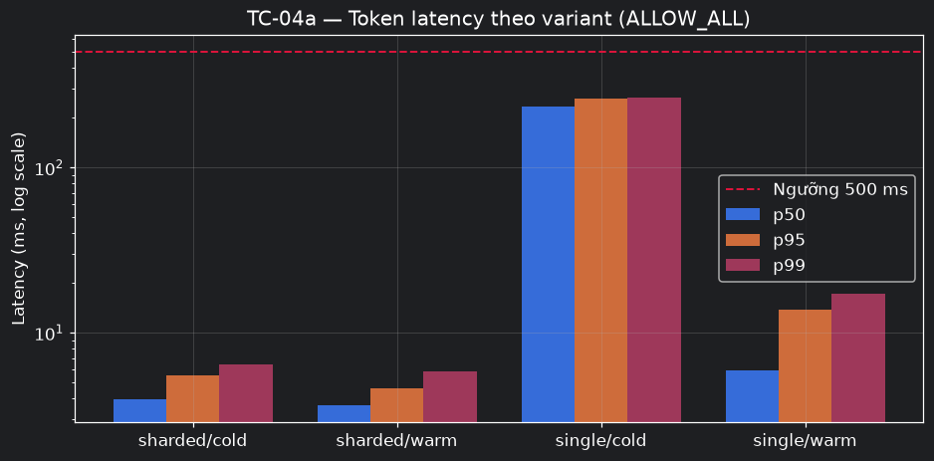
Hình 5.10 Biểu đồ so sánh độ trễ theo variant (p50/p95/p99)
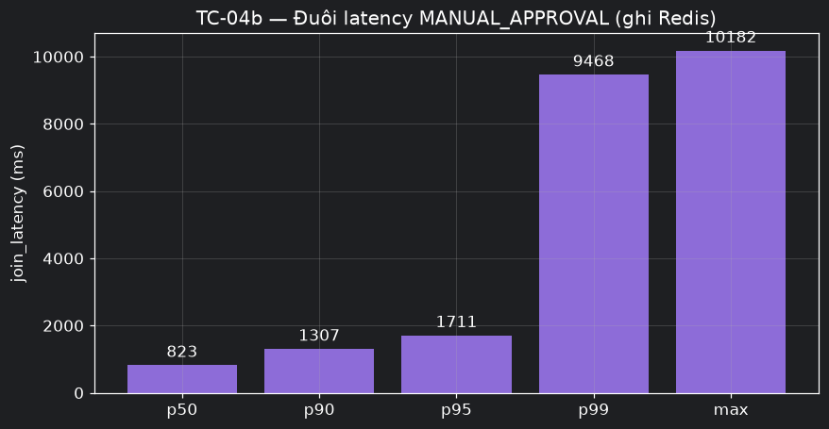

Hình 5.11 Biểu đồ độ trễ Manual_approval
Phân tích: Tỷ lệ phát hành 100% ở mọi biến thể ALLOW_ALL; sharding sang 9 meeting kéo p50 từ 233 ms (single/cold) về ~3.7 ms. MANUAL_APPROVAL trả token: null (đúng thiết kế) nhưng ghi đủ 501 key join_request — valkey_keys tăng vọt rồi giảm theo TTL, đuôi p99 ~9.5 s do lock + ghi trạng thái. Outbox dồn tối đa 504 rồi drain về 0 → không kẹt.
Kết luận TC-04: PASS. 100% token, p50 < 500 ms mọi biến thể, Redis nhất quán.

5.4.3. TC-05: Giám sát tài nguyên Docker
Tài nguyên của các container được theo dõi trong quá trình thực hiện TC-03 và TC-04. Kết quả chính được tổng hợp như sau:
Thành phần | CPU cực đại | RAM cực đại | Đánh giá
LiveKit Server | 16,2 % | 247 MiB | Pass
Valkey | - | 2,03 Mib | Pass
LiveKit Redis | - | 1,93 MiB | Pass
Meet Service | 53,5 % | - | Theo dõi
Notification Service | 92,1 % | - | Ghi nhận spike ngắn
Tenant Service | 104 % | - | Ghi nhận Spike ngắn

Bảng 5.8 Kết quả kiểm thử TC-05 Giám sát tài nguyên Docker
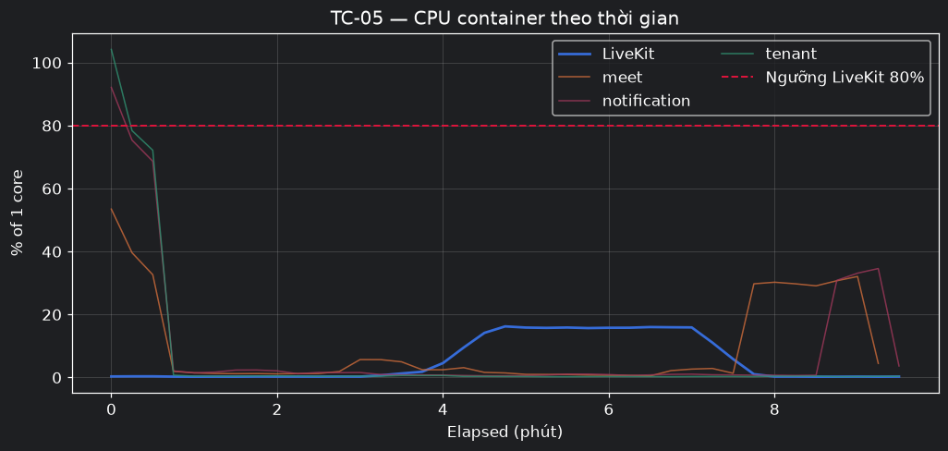

Hình 5.12 Biểu đồ Peak CPU by container theo thời gian

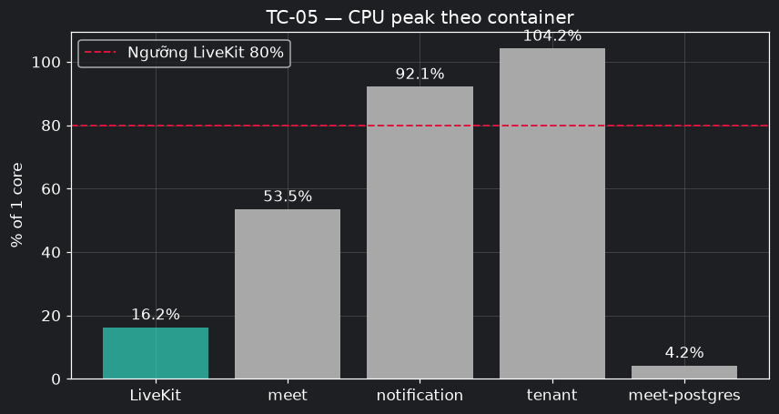

Hình 5.13 Biểu đồ so sánh mức chiếm dụng CPU theo từng Container

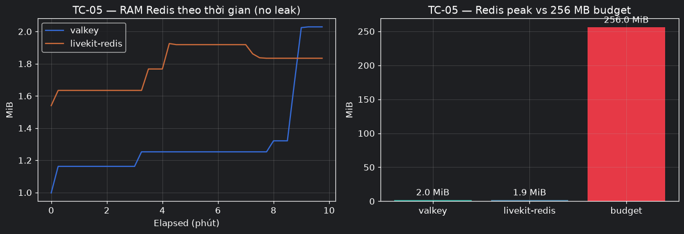
Hình 5.14 Biểu đồ so sánh Ram Redis theo thời gian
Phân tích: LiveKit CPU peak ~16.2% — dư địa lớn so với ngưỡng 80%. Spring tenant/notification chạm ~1 core theo burst khi phát token nhưng không nằm trong ngưỡng đề bài (chỉ LiveKit bị ràng buộc). Cả hai Redis < 2.1 MiB, đường RAM phẳng suốt cửa sổ đo → không rò rỉ bộ nhớ.
Kết luận TC-05: PASS.

5.5. Tổng hợp kết quả thực hành
Lập bảng tổng hợp:
Ca kiểm thử | Nội dung đánh giá | Chỉ số chính | Giá trị đo | Ngưỡng | Kết quả
TC-01 L1 | Kết nối NAT trực tiếp | Setup time | 129 ms | < 3000 ms | PASS
TC-01 L1 | Kết nối NAT trực tiếp | NAT traversal | srflx – proven | srflx/prflx | PASS
TC-01 L2 | Kết nối qua TURN | Setup time | 118 ms | < 3000 ms | PASS
TC-01 L2 | Kết nối qua TURN | TURN relay | relay – proven | relay | PASS
TC-02 | Chất lượng Media | RTT (median) | 61–62 ms | < 200 ms | PASS
TC-02 | Chất lượng Media | Jitter (median) | 20 ms | < 30 ms | PASS
TC-02 | Chất lượng Media | Packet loss (mean) | 0,96–1,01% | < 2% | PASS
TC-02 | Chất lượng Media | Packet loss (P95) | 3,64–3,67% | < 2% | FAIL
TC-02 | Chất lượng Media | Packet loss (server) | 0,275% avg; 1,74% max | < 2% | PASS
TC-03 | Sức chứa phòng họp | Participants | 30 | 30 | PASS
TC-03 | Sức chứa phòng họp | Tracks subscribed | 134 | Ổn định | PASS
TC-03 | Sức chứa phòng họp | SFU egress peak | ≈ 9,5 MB/s | Không bottleneck | PASS
TC-03 | Sức chứa phòng họp | Tỷ lệ rớt kết nối | Chưa có số liệu | 0% | Chưa đánh giá
TC-04a | Sinh Access Token | Success rate | 100% | 100% | PASS
TC-04a | Sinh Access Token | p50 – sharded/warm | 3,66 ms | < 500 ms | PASS
TC-04a | Sinh Access Token | p50 – single/cold | 233,48 ms | < 500 ms | PASS
TC-04b | Đồng bộ trạng thái | Redis join_request keys | ≈ 1510 peak | Nhất quán | PASS
TC-05 | Tài nguyên hệ thống | LiveKit CPU | 16,2% peak | < 80% | PASS
TC-05 | Tài nguyên hệ thống | Redis RAM | 2,03 / 1,93 MiB | < 256 MB | PASS

Bảng 5.9 Tổng hợp kết quả kiểm thử hệ thống Module tích hợp

5.6. Kết quả đáp ứng yêu cầu hệ thống
Kết quả kiểm thử chức năng cho thấy hệ thống đáp ứng các yêu cầu chức năng và phi chức năng đã xác định. Các chức năng quản lý Meeting, tích hợp với Jira và kết nối đến LiveKit được kiểm tra thông qua giao diện và API của hệ thống.

5.6.1. Kết quả đáp ứng yêu cầu chức năng
Mã | Yêu cầu | Kết quả kiểm thử
FR-01 | Tạo và bắt đầu cuộc họp tức thời | Đạt – Người dùng có quyền phù hợp có thể tạo và bắt đầu Meeting từ ngữ cảnh Jira.
FR-02 | Lên lịch cuộc họp | Đạt – Có thể tạo Meeting với thời điểm bắt đầu trong tương lai.
FR-03 | Bắt đầu Meeting đã lên lịch | Đạt – Người dùng có quyền phù hợp có thể bắt đầu Meeting ở trạng thái Scheduled.
FR-04 | Tham gia Meeting và kết nối LiveKit | Đạt – Người dùng có thể tham gia Meeting đang Running và kết nối đến LiveKit Room tương ứng.
FR-05 | Chỉnh sửa, hủy và kết thúc Meeting | Đạt – Kiểm soát theo quyền; Meeting đang Running chỉ được kết thúc bởi Host của Meeting.
FR-06 | Xem chi tiết và lịch sử Meeting | Đạt – Có thể xem thông tin chi tiết và lịch sử theo Issue hoặc Project.
FR-07 | Audio, Video và Screen Sharing | Đạt – LiveKit hỗ trợ truyền âm thanh, hình ảnh và chia sẻ màn hình trong Meeting Room.
FR-08 | Tiếp nhận ngữ cảnh và thông tin người dùng từ Jira | Đạt – Forge App cung cấp thông tin Tenant, Issue và người dùng cho lớp nghiệp vụ.

Bảng 5.10 Kết quả đáp ứng các yêu cầu chức năng của hệ thống

5.6.2. Kết quả đáp ứng yêu cầu phi chức năng
Mã | Yêu cầu | Kết quả kiểm thử
NFR-01 | Xác thực người dùng và phân tách dữ liệu Tenant | Đạt – Request được xác định theo Tenant và thông tin người dùng trước khi xử lý nghiệp vụ.
NFR-02 | Kiểm soát quyền và trạng thái Meeting | Đạt – Backend kiểm tra quyền và trạng thái trước các thao tác quản lý Meeting.
NFR-03 | Cấp Access Token đúng người dùng, phòng và thời hạn | Đạt – Token được cấp theo Meeting và người dùng tương ứng; kết quả kiểm thử TC-04 đạt tỷ lệ thành công 100%.
NFR-04 | Tách nghiệp vụ Meeting khỏi truyền thông thời gian thực | Đạt – Meet Service xử lý nghiệp vụ, trong khi LiveKit đảm nhiệm truyền tải Media qua WebRTC.

Bảng 5.11 Kết quả đáp ứng các yêu cầu phi chức năng của hệ thống

5.7. Nhận xét chung
Kết quả kiểm thử cho thấy hệ thống đáp ứng tốt các tiêu chí chính của bài thực hành. TC-01 đạt yêu cầu về thiết lập kết nối qua NAT và TURN; TC-02 duy trì được chất lượng Media với RTT, jitter và packet loss trung bình trong giới hạn cho phép, mặc dù P95 packet loss vẫn xuất hiện một số thời điểm vượt ngưỡng. TC-03 và TC-04 đạt các tiêu chí về sức chứa phòng họp và khả năng xử lý đồng thời, trong đó tỷ lệ sinh Access Token đạt 100% và p50 cao nhất chỉ 233,48 ms. TC-05 ghi nhận mức sử dụng tài nguyên của LiveKit và Valkey thấp, chưa phát hiện dấu hiệu rò rỉ bộ nhớ.
Điểm mạnh của hệ thống là khả năng duy trì kết nối ổn định, hỗ trợ cơ chế TURN khi cần thiết, phân phối Media hiệu quả qua LiveKit SFU và xử lý đồng thời nhiều yêu cầu sinh Access Token. Kiến trúc tách biệt giữa tầng nghiệp vụ và Media giúp hệ thống có khả năng mở rộng và thuận lợi cho việc giám sát từng thành phần.
Giới hạn của môi trường thử nghiệm là một số chỉ số chưa được đo đầy đủ, đặc biệt là tỷ lệ rớt kết nối trong TC-03 và Disk Read/Write trong TC-05. Ngoài ra, biên Jira được mock nên độ trễ đo được chưa phản ánh đầy đủ khi kết nối với Jira thực tế.
Các vấn đề cần tối ưu tập trung vào việc giảm độ trễ trong trường hợp single/cold, hạn chế hiện tượng burst packet loss trong điều kiện mạng biến động và tiếp tục theo dõi các đợt CPU tăng cao ngắn ở Tenant Service và Notification Service.

CHƯƠNG 6. KẾT QUẢ VÀ HƯỚNG PHÁT TRIỂN

6.1. Kết quả đạt được
Đề tài “Thiết kế và xây dựng Module Hội họp Trực tuyến tích hợp vào hệ thống quản lý dự án sử dụng LiveKit” đã hoàn thành các nội dung chính theo phạm vi đề ra. Hệ thống đã xây dựng được mô hình hội họp trực tuyến có khả năng tích hợp với Jira Cloud, đồng thời tách biệt các nghiệp vụ quản lý Meeting và hạ tầng truyền tải Media thành các thành phần độc lập.
Các kết quả chính đạt được gồm:
- Tích hợp với Jira Cloud: xây dựng Jira Forge App và giao diện ReactJS, cho phép người dùng truy cập và quản lý Meeting trực tiếp trong ngữ cảnh của hệ thống quản lý dự án.
- Quản lý Meeting: hỗ trợ các nghiệp vụ tạo Meeting tức thì, lên lịch, chỉnh sửa, hủy, bắt đầu, tham gia và kết thúc Meeting; đồng thời hỗ trợ tra cứu thông tin và lịch sử Meeting.
- Quản lý người tham gia: hỗ trợ Host, Participant, yêu cầu tham gia và cơ chế kiểm soát quyền truy cập vào Meeting.
- Tích hợp LiveKit: thiết lập phòng họp và truyền tải Audio, Video và Screen Sharing thông qua LiveKit Server.
- Quản lý Tenant: xây dựng Tenant Service để quản lý vòng đời cài đặt và gỡ cài đặt ứng dụng trên Jira.
- Thông báo: xây dựng Notification Service phục vụ các nghiệp vụ thông báo và đồng bộ trạng thái liên quan đến Meeting.
- Kiến trúc hệ thống: áp dụng Microservices kết hợp Hexagonal Architecture, CQRS và Event-Driven Architecture nhằm tách biệt nghiệp vụ, hạ tầng và tăng khả năng mở rộng độc lập giữa các thành phần.
- Triển khai thực nghiệm: hệ thống được đóng gói và triển khai bằng Docker Compose, kết hợp PostgreSQL, Valkey, LiveKit và các thành phần giám sát.
- Kiểm thử WebRTC và Media: hệ thống đã được kiểm tra khả năng vượt NAT, kết nối qua TURN và chất lượng truyền tải Media trong điều kiện mạng mô phỏng. Kết quả cho thấy khả năng thiết lập kết nối và các chỉ số độ trễ, jitter đáp ứng các tiêu chí kiểm thử đã đặt ra.
Mục tiêu | Kết quả | Mức độ
Tích hợp Meeting vào Jira | Forge App và giao diện Meeting được triển khai | Hoàn thành
Quản lý vòng đời Meeting | Các nghiệp vụ chính được triển khai | Hoàn thành
Tích hợp LiveKit | Audio, Video, Screen Sharing hoạt động | Hoàn thành
Quản lý Tenant | Tenant Service được triển khai | Hoàn thành
Thông báo Meeting | Notification Service được triển khai | Hoàn thành
Kiểm thử kết nối WebRTC | NAT Traversal và TURN được kiểm thử | Hoàn thành
Đánh giá chất lượng Media | Độ trễ, Packet Loss, Jitter và Bitrate được đo | Hoàn thành
Mở rộng hệ thống | Kiến trúc hỗ trợ mở rộng độc lập các service | Đạt ở mức thiết kế

Bảng 6.1 Tổng hợp mức độ hoàn thành mục tiêu đề ra
Tổng quan hệ thống đã đáp ứng được mục tiêu cốt lõi của đề tài là xây dựng một module hội họp trực tuyến có khả năng tích hợp vào hệ thống quản lý dự án, đồng thời chứng minh được khả năng hoạt động của hạ tầng WebRTC trong môi trường thực nghiệm.

6.2. Khó khăn trong quá trình thực hiện
Trong quá trình thực hiện, nhóm gặp một số khó khăn chủ yếu liên quan đến việc kết hợp nhiều công nghệ và thành phần có đặc thù khác nhau.
Thứ nhất, việc tích hợp Jira Forge với hệ thống Backend bên ngoài yêu cầu xử lý đồng thời ngữ cảnh Tenant, Account và cơ chế xác thực giữa các thành phần. Việc đảm bảo request từ Jira được định tuyến và xác thực đúng trước khi đi vào các nghiệp vụ Meeting là một trong những vấn đề cần nhiều thời gian nghiên cứu.
Thứ hai, việc triển khai WebRTC và LiveKit phức tạp hơn so với giao tiếp API thông thường. Chất lượng kết nối phụ thuộc vào điều kiện mạng, NAT, firewall và cơ chế ICE. Do đó, nhóm phải xây dựng môi trường mô phỏng NAT và TURN để kiểm tra các trường hợp kết nối khác nhau.
Thứ ba, kiến trúc Microservices làm tăng số lượng thành phần cần triển khai và quản lý. Các service, cơ sở dữ liệu, message broker và LiveKit phải được cấu hình để có thể giao tiếp ổn định trong môi trường Docker.
Cuối cùng, thời gian thực hiện đề tài có giới hạn nên nhóm phải ưu tiên các nghiệp vụ cốt lõi của Meeting và xây dựng hệ thống ở mức prototype có khả năng triển khai và kiểm thử thực tế.

6.3. Hạn chế của hệ thống
Mặc dù đã đáp ứng các chức năng cốt lõi, hệ thống vẫn còn một số hạn chế.
- Khả năng mở rộng: hệ thống hiện mới được kiểm thử trong môi trường thực nghiệm với quy mô giới hạn, chưa đánh giá đầy đủ khả năng mở rộng khi có số lượng lớn phòng họp và người dùng đồng thời.
- Độ ổn định trong môi trường mạng thực tế: các bài kiểm thử Media chủ yếu sử dụng môi trường mạng mô phỏng, do đó chưa phản ánh đầy đủ các biến động của mạng Internet thực tế.
- Khả năng chịu lỗi: cơ chế High Availability và tự động khôi phục khi một service hoặc node hạ tầng gặp sự cố chưa được triển khai đầy đủ.
- Giám sát và vận hành: hệ thống đã có các công cụ phục vụ quan sát trong môi trường kiểm thử nhưng chưa xây dựng đầy đủ cơ chế monitoring, alerting và logging dành cho môi trường production.
- Tính năng mở rộng: một số chức năng nâng cao như phân tích nội dung cuộc họp, ứng dụng di động và tích hợp sâu với các dịch vụ lịch chưa nằm trong phạm vi triển khai hiện tại.
Các hạn chế trên phù hợp với phạm vi và thời gian thực hiện của đề tài, đồng thời là cơ sở để xác định các hướng phát triển tiếp theo.

6.4. Hướng phát triển
Trong tương lai, hệ thống có thể được phát triển theo các hướng sau:
- Thứ nhất, nâng cao khả năng mở rộng và độ sẵn sàng. Có thể triển khai nhiều instance của các service, kết hợp load balancing, service discovery và cơ chế autoscaling để đáp ứng số lượng người dùng và phòng họp lớn hơn.
- Thứ hai, hoàn thiện khả năng vận hành production. Bổ sung centralized logging, monitoring, alerting, tracing và các cơ chế backup, recovery nhằm nâng cao khả năng giám sát và đảm bảo tính ổn định của hệ thống.
- Thứ ba, mở rộng nền tảng tích hợp. Bên cạnh Jira Cloud, hệ thống có thể được thiết kế để tích hợp với các nền tảng quản lý công việc hoặc cộng tác khác thông qua các API và adapter tương ứng.
- Thứ tư, phát triển các tính năng hỗ trợ cuộc họp thông minh. Có thể bổ sung AI Meeting Summary, trích xuất nội dung quan trọng, xác định action items và hỗ trợ tìm kiếm nội dung cuộc họp.
- Thứ năm, mở rộng khả năng truy cập. Phát triển ứng dụng trên thiết bị di động và tối ưu giao diện cho nhiều loại thiết bị nhằm nâng cao khả năng sử dụng trong các tình huống làm việc từ xa.
- Thứ sáu, mở rộng tích hợp lịch. Tích hợp với các hệ thống lịch như Google Calendar hoặc Microsoft Outlook để đồng bộ lịch họp và hỗ trợ tự động tạo, cập nhật lịch.
Những hướng phát triển trên giúp hệ thống chuyển từ mô hình prototype trong phạm vi đồ án thành một nền tảng hội họp có khả năng triển khai thực tế ở quy mô lớn hơn.
Đề tài “Thiết kế và xây dựng Module Hội họp Trực tuyến tích hợp vào hệ thống quản lý dự án sử dụng LiveKit” tập trung giải quyết vấn đề hội họp trực tuyến còn tách rời khỏi ngữ cảnh quản lý công việc. Hệ thống được xây dựng nhằm cho phép người dùng tạo, quản lý và tham gia cuộc họp trực tiếp trong Jira, gắn với Issue và Project thay vì phải chuyển sang một nền tảng hội họp độc lập.
Kết quả thực hiện đã đáp ứng các mục tiêu đề ra về khảo sát và phân tích nghiệp vụ, nghiên cứu công nghệ, phân tích và thiết kế hệ thống, triển khai và kiểm thử. Module Meeting được tích hợp vào Jira thông qua Forge, hỗ trợ các nghiệp vụ quản lý vòng đời Meeting, Participant, quyền truy cập và lịch sử cuộc họp. LiveKit được tích hợp để cung cấp Audio, Video và Screen Sharing thông qua WebRTC. Hệ thống đồng thời áp dụng kiến trúc Microservices kết hợp Hexagonal Architecture, CQRS và Event-Driven Architecture, được triển khai bằng Docker Compose.
Kết quả kiểm thử cho thấy hệ thống có khả năng thực hiện các nghiệp vụ Meeting cốt lõi và thiết lập kết nối Media trong các điều kiện mạng được khảo sát, bao gồm trường hợp NAT và khi UDP bị hạn chế thông qua TURN. Qua đó, đề tài đã chứng minh tính khả thi của việc tích hợp hạ tầng hội họp thời gian thực vào quy trình quản lý dự án.
Tuy nhiên, hệ thống hiện mới được đánh giá trong phạm vi prototype và môi trường thực nghiệm có quy mô giới hạn. Trong tương lai, cần tiếp tục đánh giá khả năng chịu tải, High Availability, bảo mật, giám sát và khả năng phục hồi để hướng tới triển khai production. Đồng thời, hệ thống có thể được mở rộng với các chức năng như ghi hình, tóm tắt cuộc họp bằng AI và các tính năng cộng tác nâng cao.

KẾT LUẬN
Đề tài “Thiết kế và xây dựng Module Hội họp Trực tuyến tích hợp vào hệ thống quản lý dự án sử dụng LiveKit” tập trung giải quyết vấn đề hội họp trực tuyến còn tách rời khỏi ngữ cảnh quản lý công việc. Hệ thống được xây dựng nhằm cho phép người dùng tạo, quản lý và tham gia cuộc họp trực tiếp trong Jira, gắn với Issue và Project thay vì phải chuyển sang một nền tảng hội họp độc lập.
Kết quả thực hiện đã đáp ứng các mục tiêu đề ra về khảo sát và phân tích nghiệp vụ, nghiên cứu công nghệ, phân tích và thiết kế hệ thống, triển khai và kiểm thử. Module Meeting được tích hợp vào Jira thông qua Forge, hỗ trợ các nghiệp vụ quản lý vòng đời Meeting, Participant, quyền truy cập và lịch sử cuộc họp. LiveKit được tích hợp để cung cấp Audio, Video và Screen Sharing thông qua WebRTC. Hệ thống đồng thời áp dụng kiến trúc Microservices kết hợp Hexagonal Architecture, CQRS và Event-Driven Architecture, được triển khai bằng Docker Compose.
Kết quả kiểm thử cho thấy hệ thống có khả năng thực hiện các nghiệp vụ Meeting cốt lõi và thiết lập kết nối Media trong các điều kiện mạng được khảo sát, bao gồm trường hợp NAT và khi UDP bị hạn chế thông qua TURN. Qua đó, đề tài đã chứng minh tính khả thi của việc tích hợp hạ tầng hội họp thời gian thực vào quy trình quản lý dự án.
Tuy nhiên, hệ thống hiện mới được đánh giá trong phạm vi prototype và môi trường thực nghiệm có quy mô giới hạn. Trong tương lai, cần tiếp tục đánh giá khả năng chịu tải, High Availability, bảo mật, giám sát và khả năng phục hồi để hướng tới triển khai production. Đồng thời, hệ thống có thể được mở rộng với các chức năng như ghi hình, tóm tắt cuộc họp bằng AI và các tính năng cộng tác nâng cao.

TÀI LIỆU THAM KHẢO
Tiếng Việt:
- Nguyễn Anh Hào, “Software process models,” Bài giảng Đảm bảo chất lượng phần mềm (Software Quality Assurance), Khoa CNTT2, Học viện Công nghệ Bưu chính Viễn thông Cơ sở TP. Hồ Chí Minh, 2025.
- Phạm Văn Cường, Nguyễn Trọng Khánh, Bài giảng Phát triển phần mềm hướng dịch vụ, Học viện Công nghệ Bưu chính Viễn thông, Hà Nội, 2020.
Tiếng Anh:
- E. Evans, Domain-Driven Design: Tackling Complexity in the Heart of Software, Addison-Wesley Professional, Boston, 2003.
- C. Richardson, Microservices Patterns: With Examples in Java, Manning Publications, Shelter Island, 2018.
- M. Richards and N. Ford, Fundamentals of Software Architecture: An Engineering Approach, O'Reilly Media, Sebastopol, 2020.
- M. Kleppmann and C. Riccomini, Designing Data-Intensive Applications: The Big Ideas Behind Reliable, Scalable, and Maintainable Systems, 2nd ed., O'Reilly Media, Sebastopol, 2026.
- [8] IBM Corporation, Web Services Client for ILE Programming Guide Version 1, 5th ed., 2017.
Danh mục các Website tham khảo:
- PostgreSQL Global Development Group, “PostgreSQL Documentation,” PostgreSQL. [Online]. Available: https://www.postgresql.org/docs/. [Accessed: Jun. 21, 2026].
- Drizzle Team, “Drizzle ORM Documentation,” Drizzle ORM. [Online]. Available: https://orm.drizzle.team/docs/overview. [Accessed: Jun. 21, 2026].
- Docker Inc., “Docker Documentation,” Docker. [Online]. Available: https://docs.docker.com/. [Accessed: Jun. 21, 2026].
- Atlassian, “Forge Documentation,” Atlassian Developer. [Online]. Available: https://developer.atlassian.com/platform/forge/. [Accessed: Jun. 21, 2026].
- Apache Software Foundation, “Apache Kafka Documentation,” Apache Kafka. [Online]. Available: https://kafka.apache.org/documentation/. [Accessed: Jun. 21, 2026].
- Cloud Native Computing Foundation, “CloudEvents,” CloudEvents. [Online]. Available: https://cloudevents.io/. [Accessed: Jun. 21, 2026].
- Envoy Project, “Envoy Proxy Documentation,” Envoy Proxy. [Online]. Available: https://www.envoyproxy.io/docs. [Accessed: Jun. 21, 2026].
- LiveKit, “LiveKit Documentation,” LiveKit. [Online]. Available: https://docs.livekit.io/. [Accessed: Jun. 21, 2026].
- Spring, “Spring Boot Reference Documentation,” Spring. [Online]. Available: https://docs.spring.io/spring-boot/. [Accessed: Jun. 21, 2026].
- World Wide Web Consortium, “WebRTC 1.0: Real-Time Communication Between Browsers,” W3C. [Online]. Available: https://www.w3.org/TR/webrtc/. [Accessed: Jun. 21, 2026].
- M. Jones, J. Bradley and N. Sakimura, “RFC 7519: JSON Web Token (JWT),” Internet Engineering Task Force. [Online]. Available: https://datatracker.ietf.org/doc/html/rfc7519. [Accessed: Jun. 21, 2026].

PHỤ LỤC

PHỤ LỤC A. ĐẶC TẢ USE CASE

A.1. UC-01 Start Instant Meeting
Mục | Nội dung
Tên Use Case | Start Instant Meeting
Actor | Meeting Manager / Host
Mô tả Use Case | Use Case này cho phép người dùng có quyền quản lý meeting tạo và bắt đầu một cuộc họp tức thì từ Jira Issue Panel. Sau khi tạo thành công, meeting mới được gắn với Issue hiện tại và có trạng thái Running. Nếu Issue đã có meeting ở trạng thái Scheduled, hệ thống vẫn cho phép tạo Instant Meeting.
Điều kiện kích hoạt | Người dùng mở Jira Issue và chọn nút Start Meeting trong Issue Panel.
Tiền điều kiện | - Người dùng đã đăng nhập Jira.  - Người dùng có quyền Edit Meeting.  - Người dùng không là Host của 1 cuộc họp có trạng thái Running.  - Nếu Issue đã có meeting Scheduled, hệ thống vẫn cho phép tạo Instant Meeting.
Hậu điều kiện | - Một meeting mới được tạo và gắn với Issue hiện tại.  - Meeting mới có trạng thái Running.  - Người tạo meeting được lưu là Host.  - Các meeting Scheduled trước đó của Issue vẫn được giữ nguyên.  - Issue Panel ưu tiên hiển thị meeting đang Running.  - Người dùng được điều hướng sang Project Page - Meeting tab để vào Meeting Room.
Luồng sự kiện | - Người dùng mở Issue Panel và chọn Start Meeting.  - Hệ thống kiểm tra quyền Edit Meeting và kiểm tra người dùng có đang là host của meeting nào đang Running hay không.  - Nếu hợp lệ, hệ thống hiển thị form tạo meeting tức thì.  - Người dùng nhập thông tin meeting và xác nhận tạo.  - Hệ thống tạo meeting mới với trạng thái Running, đồng thời gắn meeting với Issue hiện tại.  - Hệ thống cập nhật Issue Panel và ưu tiên hiển thị meeting đang Running.  - Hệ thống điều hướng người dùng sang Project Page - Meeting tab để mở Meeting Room.
Luồng sự kiện phụ | - Người dùng không có quyền Edit Meeting: hệ thống không hiển thị nút Start Meeting.  - Người dùng đang là host của một cuộc họp đang Running:không cho phép tạo cuộc họp mới - Thông báo “Vui lòng kết thúc cuộc họp đang diễn ra để tạo cuộc họp mới!”  - Issue đã có meeting Scheduled: Hệ thống vẫn cho phép tạo Instant Meeting. Meeting Schedule trước đó được giữ nguyên.  - Người dùng hủy tạo Meeting: Hệ thống đóng form/modal và không tạo meeting mới.  - Dữ liệu nhập không hợp lệ: Hệ thống hiển thị thông báo lỗi và yêu cầu chỉnh sửa thông tin  - Tạo meeting thất bại: Hệ thống hiển thị thông báo lỗi và giữ người dùng ở Issue Panel.
Các yêu cầu đặc biệt | Chỉ người dùng có quyền Edit Meeting mới được Start Instant Meeting  Meeting Scheduled không chặn việc tạo Instant Meeting  Người tạo meeting được lưu là Host của meeting  Meeting phải được gắn với Issue hiện tại để phục vụ truy vết  Sau khi tạo Meeting thành công, hệ thống mở Project Page tab Meeting với meeting vừa tạo

Bảng A.1 UC-01 Start Instant Meeting

A.2. UC-02 Schedule Meeting
Mục | Nội dung
Tên Use Case | Scheduled Meeting
Actor | Meeting Manager / Host
Mô tả Use Case | Use Case này cho phép người dùng có quyền quản lý meeting tạo một cuộc họp được lên lịch trước từ Jira Issue Panel. Sau khi tạo thành công, meeting mới được gắn với Issue hiện tại và có trạng thái Scheduled. Hệ thống cho phép một Issue có nhiều meeting ở trạng thái Scheduled. Tuy nhiên, nếu Issue đang có meeting Running, hệ thống vẫn cho phép lên lịch meeting mới vì meeting Scheduled là cuộc họp dự kiến trong tương lai, không ảnh hưởng đến cuộc họp đang diễn ra.
Điều kiện kích hoạt | Người dùng mở Jira Issue và chọn nút Schedule Meeting trong Issue Panel.
Tiền điều kiện | - Người dùng đã đăng nhập Jira.  - Người dùng có quyền Edit Meeting.  - Issue hiện tại tồn tại trong hệ thống Jira.  - Người dùng nhập thời gian lên lịch hợp lệ (Không được trùng thời gian với một cuộc họp do chính người dùng này lên lịch trước đó) cho meeting.
Hậu điều kiện | - Một meeting mới được tạo và gắn với Issue hiện tại.  - Meeting mới có trạng thái Scheduled.  - Người tạo meeting được lưu là Host.  - Meeting Scheduled được hiển thị trong khu vực Upcoming Meeting hoặc danh sách meeting liên quan của Issue Panel.  - Meeting được hiển thị trong Project Page Dashboard.
Luồng sự kiện | - Người dùng mở Issue Panel và chọn Schedule Meeting.  - Hệ thống kiểm tra quyền Edit Meeting của người dùng.  - Nếu hợp lệ, hệ thống hiển thị form /modal lên lịch meeting.  - Người dùng nhập thông tin meeting gồm tiêu đề, ngày giờ họp, người tham gia và mô tả nếu có.  - Người dùng xác nhận tạo lịch họp  - Hệ thống kiểm tra dữ liệu đầu vào và thời gian lên lịch  - Hệ thống tạo meeting mới với trạng thái Scheduled, đồng thời gắn meeting với issue hiện tại  - Hệ thống cập nhật issue Panel và hiển thị meeting trong danh sách Upcoming của Issue hiện tại.  - Cập nhật cả trong Dashboard của Project Page.
Luồng sự kiện phụ | - Người dùng không có quyền Edit Meeting: Hệ thống không hiển thị nút Schedule Meeting.  - Người dùng hủy tạo lịch họp: Hệ thống đóng form/modal và không tạo meeting mới.  - Dữ liệu nhập không hợp lệ: Hệ thống hiển thị thông báo lỗi và yêu cầu người dùng chỉnh sửa thông tin.  - Thời gian lên lịch không hợp lệ: Hệ thống yêu cầu người dùng chọn lại thời gian phù hợp - “Vui lòng không chọn thời gian bắt đầu cuộc họp trùng với thời gian bắt đầu cuộc họp đã lên lịch trước đó!”  - Issue đang có meeting Scheduled khác: Hệ thống vẫn cho phép tạo thêm meeting Scheduled mới.  - Issue đang có meeting Running: Hệ thống vẫn cho phép tạo meeting Scheduled vì đây là cuộc họp dự kiến trong tương lai.  - Tạo meeting thất bại: Hệ thống hiển thị thông báo lỗi và giữ người dùng ở Issue Panel.
Các yêu cầu đặc biệt | - Chỉ người dùng có quyền Edit Meeting mới được Schedule Meeting  - Meeting được tạo từ chức năng Schedule Meeting phải có trạng thái ban đầu là Scheduled.  - Người tạo meeting được lưu là Host của meeting.  - Meeting phải được gắn với Issue hiện tại để phục vụ truy vết.  - Một Issue có thể có nhiều meeting Scheduled trong vòng đời xử lý.  - Thời gian lên lịch meeting phải hợp lệ và không được để trống.  - Meeting Scheduled được hiển thị trong Issue Panel và Project Page Dashboard.

Bảng A.2 Đặc tả UC-02 Scheduled Meeting

A.3. UC-03 Start Scheduled Meeting
Mục | Nội dung
Tên Use Case | Start Scheduled Meeting
Actor | Meeting manager / Host
Mô tả Use Case | Use Case này cho phép người dùng có quyền quản lý meeting bắt đầu một cuộc họp đã được lên lịch trước. Khi meeting Scheduled được bắt đầu, trạng thái meeting chuyển từ Scheduled sang Running.
Điều kiện kích hoạt | Người dùng mở Issue Panel hoặc Project Page và chọn nút Start Meeting trên một meeting đang ở trạng thái Scheduled.
Tiền điều kiện | - Người dùng đã đăng nhập Jira.  - Người dùng có quyền Edit Meeting.  - Meeting cần bắt đầu đang ở trạng thái Scheduled.  - Người dùng đang không là Host của một meeting đang Running
Hậu điều kiện | - Meeting Scheduled được chuyển sang trạng thái Running.  - Thời gian bắt đầu thực tế của meeting được ghi nhận.  - Issue Panel ưu tiên hiển thị meeting đang Running.  - Người dùng được điều hướng sang Project Page - Meeting tab để vào Meeting Room.  - Meeting vẫn được gắn với Issue hiện tại để phục vụ truy vết.
Luồng sự kiện | - Người dùng mở Issue Panel hoặc Project Page và chọn meeting đang ở trạng thái Scheduled.  - Người dùng chọn nút Start Meeting.  - Hệ thống kiểm tra quyền Edit Meeting của người dùng.  - Hệ thống kiểm tra Người dùng hiện tại có đang là host của một meeting nào đang Running hay không.  - Nếu không, hệ thống chuyển trạng thái meeting từ Scheduled sang Running.  - Hệ thống cập nhật Issue Panel và ưu tiên hiển thị meeting đang Running.  - Hệ thống điều hướng người dùng sang Project Page - Meeting tab để mở Meeting Room.
Luồng sự kiện phụ | - Người dùng không có quyền Edit Meeting: Hệ thống không hiển thị nút Start Meeting.  - Meeting không ở trạng thái Scheduled: Hệ thống không cho phép thực hiện Start Scheduled Meeting.  - Meeting Scheduled đã bị hủy: Hệ thống không cho phép bắt đầu meeting và hiển thị trạng thái Canceled.  - Cập nhật trạng thái meeting thất bại: Hệ thống hiển thị thông báo lỗi và giữ nguyên trạng thái Scheduled.  - Điều hướng sang Project Page thất bại: Meeting vẫn được chuyển sang Running, hệ thống hiển thị nút Join Meeting để người dùng thử lại.
Các yêu cầu đặc biệt | - Chỉ người dùng có quyền Edit Meeting mới được Start Scheduled Meeting.  - Chỉ meeting ở trạng thái Scheduled mới được phép bắt đầu.  - Nếu Issue đang là host của một meeting khác ở trạng thái Running, hệ thống không cho phép bắt đầu meeting Scheduled.  - Khi bắt đầu thành công, meeting phải chuyển sang trạng thái Running.  - Hệ thống cần ghi nhận thời gian bắt đầu thực tế của meeting.  - Meeting vẫn phải được gắn với Issue hiện tại để phục vụ truy vết.  - Sau khi bắt đầu thành công, hệ thống mở Project Page - Meeting tab với meeting vừa được chuyển sang Running.

Bảng A.3 Đặc tả UC-03 Start Scheduled Meeting

A.4. UC-04 Manage Meeting
Mục | Nội dung
Tên Use Case | Manage Meeting
Actor | Meeting Manager / Host
Mô tả Use Case | Use Case này cho phép người dùng có quyền quản lý meeting thực hiện các thao tác quản lý cuộc họp như chỉnh sửa thông tin meeting, hủy meeting đã lên lịch hoặc kết thúc meeting đang diễn ra. Tùy theo trạng thái hiện tại của meeting, hệ thống sẽ hiển thị các hành động phù hợp. Meeting ở trạng thái Scheduled có thể được chỉnh sửa hoặc hủy. Meeting ở trạng thái Running có thể được kết thúc. Meeting ở trạng thái Completed hoặc Canceled chỉ được xem chi tiết, không được chỉnh sửa.
Điều kiện kích hoạt | Người dùng mở Issue Panel hoặc Project Page, chọn một meeting và thực hiện thao tác quản lý như Edit, Cancel hoặc End Meeting.
Tiền điều kiện | - Người dùng đã đăng nhập Jira.  - Người dùng có quyền Edit Meeting.  - Meeting cần thao tác tồn tại trong hệ thống.  - Meeting chưa ở trạng thái Completed hoặc Canceled.
Hậu điều kiện | - Edit meeting: Meeting được cập nhật thông tin, trạng thái không đổi  - Cancel Meeting: Scheduled -> Canceled, đưa vào History  - End Meeting: Running -> Completed, ghi nhận endtime, đưa vào History
Luồng sự kiện | - Người dùng mở Issue Panel hoặc Project Page và chọn meeting cần quản lý.  - Hệ thống hiển thị danh sách action phù hợp với trạng thái meeting hiện tại và Permission của người dùng  - Người dùng chọn một action quản lý Meeting: Edit, Cancel hoặc End Meeting  - Hệ thống kiểm tra trạng thái hiện tại của meeting và action được chọn.  - Nếu action hợp lệ, hệ thống hiển thị form chỉnh sửa hoặc hộp thoại xác nhận tương ứng.  - Người dùng xác nhận thao tác.  - Hệ thống cập nhật thông tin hoặc trạng thái meeting theo action đã chọn.  - Hệ thống cập nhật Issue Panel và Project Page theo trạng thái mới.  - Nếu meeting chuyển sang Completed hoặc Canceled, hệ thống đưa meeting vào Meeting History.
Luồng sự kiện phụ | - Người dùng không có quyền Edit Meeting: Hệ thống không hiển thị action quản lý hoặc thông báo không có quyền  - Meeting không tồn tại: Hệ thống hiển thị thông báo không tìm thấy meeting  - Action không hợp lệ với trạng thái meeting: Hệ thống không cho phép thực hiện thao tác.  - Người dùng hủy xác nhận: Hệ thống đóng form/modal và không thay đổi dữ liệu.  - Dữ liệu chỉnh sửa không hợp lệ: Hệ thống hiển thị lỗi và yêu cầu nhập lại.  - Cập nhật meeting thất bại: Hệ thống hiển thị lỗi và giữ nguyên trạng thái hiện tại.
Các yêu cầu đặc biệt | - Chỉ người dùng có quyền Edit Meeting mới được thực hiện Manage Meeting.  - Hệ thống chỉ hiển thị action phù hợp với permission và trạng thái hiện tại của meeting.  - Meeting ở trạng thái Scheduled được phép Edit Meeting hoặc Cancel Meeting.  - Meeting ở trạng thái Running được phép End Meeting.  - Meeting ở trạng thái Completed hoặc Canceled chỉ được xem chi tiết, không được chỉnh sửa hoặc thay đổi trạng thái.  - Quyền End Meeting được kiểm soát theo permission Edit Meeting, không bắt buộc người dùng phải là Host.  - Meeting chuyển sang Completed hoặc Canceled phải được đưa vào Meeting History để phục vụ truy vết.  - Người dùng không được xóa meeting thủ công trên giao diện; dữ liệu meeting được xử lý theo chính sách retention của hệ thống.

Bảng A.3 Đặc tả UC-04 Manager Meeting

A.5. UC-05: Join Meeting
Mục | Nội dung
Tên Use Case | Join Meeting
Actor | Meeting Manager / Host, Participant
Mô tả Use Case | Use Case này cho phép người dùng tham gia vào meeting đang diễn ra từ Issue Panel hoặc Project Page. Người dùng có quyền View Meeting hoặc Edit Meeting đều có thể join meeting nếu meeting đang ở trạng thái Running. Sau khi chọn Join Meeting, hệ thống điều hướng người dùng sang Project Page - Meeting tab và mở Meeting Room tương ứng.
Điều kiện kích hoạt | Người dùng chọn action Join Meeting tại Issue Panel hoặc Project Page khi meeting đang ở trạng thái Running.
Tiền điều kiện | - Người dùng đã đăng nhập Jira.  - Người dùng có quyền View Meeting hoặc Edit Meeting.  - Meeting cần tham gia tồn tại trong hệ thống.  - Meeting đang ở trạng thái Running.
Hậu điều kiện | - Người dùng được điều hướng sang Project Page - Meeting tab.  - Hệ thống mở đúng Meeting Room của meeting được chọn.  - Người dùng tham gia được cuộc họp trực tuyến
Luồng sự kiện | - Người dùng mở Issue Panel hoặc Project Page.  - Hệ thống hiển thị meeting đang ở trạng thái Running và action Join Meeting nếu người dùng có quyền phù hợp.  - Người dùng chọn Join Meeting.  - Hệ thống kiểm tra permission của người dùng.  - Hệ thống kiểm tra trạng thái hiện tại của meeting.  - Nếu meeting đang ở trạng thái Running, hệ thống điều hướng người dùng sang Project Page - Meeting tab.  - Hệ thống mở đúng Meeting Room tương ứng với meeting được chọn.  - Người dùng tham gia meeting.
Luồng sự kiện phụ | - Nếu người dùng không có quyền View Meeting hoặc Edit Meeting, hệ thống không hiển thị action Join Meeting hoặc hiển thị thông báo không có quyền.  - Nếu meeting không tồn tại, hệ thống hiển thị thông báo không tìm thấy meeting.  - Nếu meeting không ở trạng thái Running, hệ thống không cho phép người dùng tham gia meeting.  - Nếu quá trình điều hướng sang Project Page - Meeting tab thất bại, hệ thống hiển thị thông báo lỗi và giữ người dùng ở màn hình hiện tại.  - Nếu Meeting Room không mở được, hệ thống hiển thị thông báo lỗi tham gia cuộc họp.
Các yêu cầu đặc biệt | Người dùng có quyền View Meeting hoặc Edit Meeting đều được phép Join Meeting.  Chỉ meeting ở trạng thái Running mới được phép tham gia.  Meeting ở trạng thái Scheduled, Completed hoặc Canceled không được phép Join Meeting.  Action Join Meeting có thể được chọn từ Issue Panel hoặc Project Page.  Khi Join Meeting thành công, hệ thống phải mở đúng Meeting Room của meeting được chọn.  Người dùng chỉ có quyền View Meeting chỉ được tham gia meeting, không được quản lý meeting.

Bảng A.5 Đặc tả UC-05 Join Meeting

A.6. UC-06 View Meeting Detail
Mục | Nội dung
Tên Use Case | View Meeting Detail
Actor | Meeting Manager / Host, Participant
Mô tả Use Case | Use Case này cho phép người dùng xem thông tin chi tiết của một meeting từ Issue Panel, Project Page Dashboard hoặc Meeting History. Người dùng có quyền View Meeting hoặc Edit Meeting đều có thể xem chi tiết meeting. Khi người dùng chọn View Detail, hệ thống hiển thị màn hình Meeting Detail trong Dashboard stack
Điều kiện kích hoạt | Người dùng chọn action View Detail tại Issue Panel, Project Page Dashboard hoặc Meeting History.
Tiền điều kiện | - Người dùng đã đăng nhập Jira.  - Người dùng có quyền View Meeting hoặc Edit Meeting.  - Meeting cần xem chi tiết tồn tại trong hệ thống.
Hậu điều kiện | - Hệ thống hiển thị Meeting Detail trong Dashboard stack.  - Người dùng xem được thông tin chi tiết của meeting được chọn.  - Dữ liệu và trạng thái meeting không bị thay đổi.
Luồng sự kiện | - Người dùng mở Issue Panel, Project Page Dashboard hoặc Meeting History.  - Hệ thống hiển thị danh sách meeting mà người dùng có quyền xem.  - Người dùng chọn action View Detail tại meeting cần xem.  - Hệ thống kiểm tra quyền View Meeting hoặc Edit Meeting của người dùng.  - Hệ thống kiểm tra meeting được chọn có tồn tại hay không.  - Hệ thống lấy thông tin chi tiết của meeting theo meetingId được chọn.  - Hệ thống hiển thị màn hình Meeting Detail trong Dashboard stack.  - Người dùng xem thông tin chi tiết của meeting.
Luồng sự kiện phụ | - Nếu người dùng không có quyền View Meeting hoặc Edit Meeting, hệ thống không hiển thị action View Detail hoặc thông báo không có quyền.  - Nếu meeting không tồn tại, hệ thống hiển thị thông báo không tìm thấy meeting.  - Nếu dữ liệu chi tiết meeting không tải được, hệ thống hiển thị thông báo lỗi.  - Nếu người dùng chọn Back, hệ thống quay lại danh sách meeting trong Dashboard.
Các yêu cầu đặc biệt | - Người dùng có quyền View Meeting hoặc Edit Meeting đều được xem chi tiết meeting.  - Action View Detail có thể được chọn từ Issue Panel, Project Page Dashboard hoặc Meeting History.  - Meeting ở trạng thái Scheduled, Running, Completed hoặc Canceled đều có thể xem chi tiết.  - Meeting Detail được hiển thị trong Dashboard stack, không mở trong Meeting Room tab.  - Meeting Room tab chỉ được sử dụng cho giao diện họp trực tuyến khi người dùng Join Meeting, Start Instant Meeting hoặc Start Scheduled Meeting.  - Người dùng chỉ có quyền View Meeting không được thực hiện các action quản lý như Edit, Cancel, End hoặc Start/Stop Recording.  - Người dùng có quyền Edit Meeting có thể thấy thêm các action quản lý phù hợp với trạng thái meeting.  - Việc xem chi tiết meeting không làm thay đổi dữ liệu hoặc trạng thái meeting.

Bảng A.6 Đặc tả UC-06 View Meeting Detail

A.7. UC-07: View Meeting History
Mục | Nội dung
Tên Use Case | View Meeting History
Actor | Meeting Manager / Host, Participant
Mô tả Use Case | Use Case này cho phép người dùng xem lịch sử meeting đã phát sinh trong hệ thống. Người dùng có quyền View Meeting hoặc Edit Meeting đều có thể xem Meeting History. Lịch sử meeting có thể được xem tại Issue Panel theo phạm vi một Issue hoặc tại Project Page Dashboard theo phạm vi toàn Project.
Điều kiện kích hoạt | Người dùng mở Issue Panel hoặc Project Page Dashboard và truy cập khu vực Meeting History.
Tiền điều kiện | - Người dùng đã đăng nhập Jira.  - Người dùng có quyền View Meeting hoặc Edit Meeting.  - Issue hoặc Project cần xem lịch sử tồn tại trong hệ thống.
Hậu điều kiện | - Hệ thống hiển thị danh sách meeting history theo phạm vi người dùng đang xem.  - Người dùng có thể xem thông tin tổng quan của các meeting đã Completed hoặc Canceled.  - Người dùng có thể chọn View Detail để xem chi tiết meeting trong Dashboard stack.
Luồng sự kiện | - Người dùng mở Issue Panel hoặc Project Page Dashboard.  - Hệ thống kiểm tra quyền View Meeting hoặc Edit Meeting của người dùng.  - Hệ thống xác định phạm vi xem lịch sử meeting:  - Nếu người dùng mở từ Issue Panel, hệ thống lấy lịch sử meeting của Issue hiện tại.  - Nếu người dùng mở từ Project Page Dashboard, hệ thống lấy lịch sử meeting của toàn Project.  - Hệ thống truy xuất danh sách meeting đã Completed hoặc Canceled.  - Hệ thống hiển thị danh sách Meeting History.  - Người dùng xem thông tin lịch sử meeting.  - Người dùng có thể chọn View Detail tại một meeting trong lịch sử.  - Hệ thống hiển thị Meeting Detail trong Dashboard stack.
Luồng sự kiện phụ | - Nếu người dùng không có quyền View Meeting hoặc Edit Meeting, hệ thống không hiển thị Meeting History hoặc thông báo không có quyền.  - Nếu Issue hoặc Project không có lịch sử meeting, hệ thống hiển thị trạng thái rỗng.  - Nếu dữ liệu Meeting History không tải được, hệ thống hiển thị thông báo lỗi.  - Nếu meeting trong lịch sử không còn tồn tại do chính sách retention, hệ thống không hiển thị meeting đó trong danh sách.  - Nếu người dùng chọn View Detail nhưng meeting không tồn tại, hệ thống hiển thị thông báo không tìm thấy meeting.
Các yêu cầu đặc biệt | - Người dùng có quyền View Meeting hoặc Edit Meeting đều được xem Meeting History.  - Issue Panel chỉ hiển thị lịch sử meeting gắn với Issue hiện tại.  - Project Page Dashboard hiển thị lịch sử meeting trong phạm vi toàn Project.  - Meeting ở trạng thái Completed hoặc Canceled được đưa vào Meeting History.  - Meeting ở trạng thái Scheduled hoặc Running không thuộc Meeting History.  - Người dùng có thể chọn View Detail từ Meeting History để xem chi tiết meeting.  - View Detail từ Meeting History phải mở trong Dashboard stack, không mở trong Meeting Room tab.  - Việc xem Meeting History không làm thay đổi dữ liệu hoặc trạng thái meeting.  - Dữ liệu Meeting History tuân theo chính sách retention của hệ thống.

Bảng A.7 Đặc tả UC-07 View Meeting History

PHỤ LỤC B. PHỤ LỤC LƯỢC ĐỒ TUẦN TỰ (SQUENCE DIAGRAM)

B.1. Lược đồ tuần tự UC-02 – Schedule Meeting
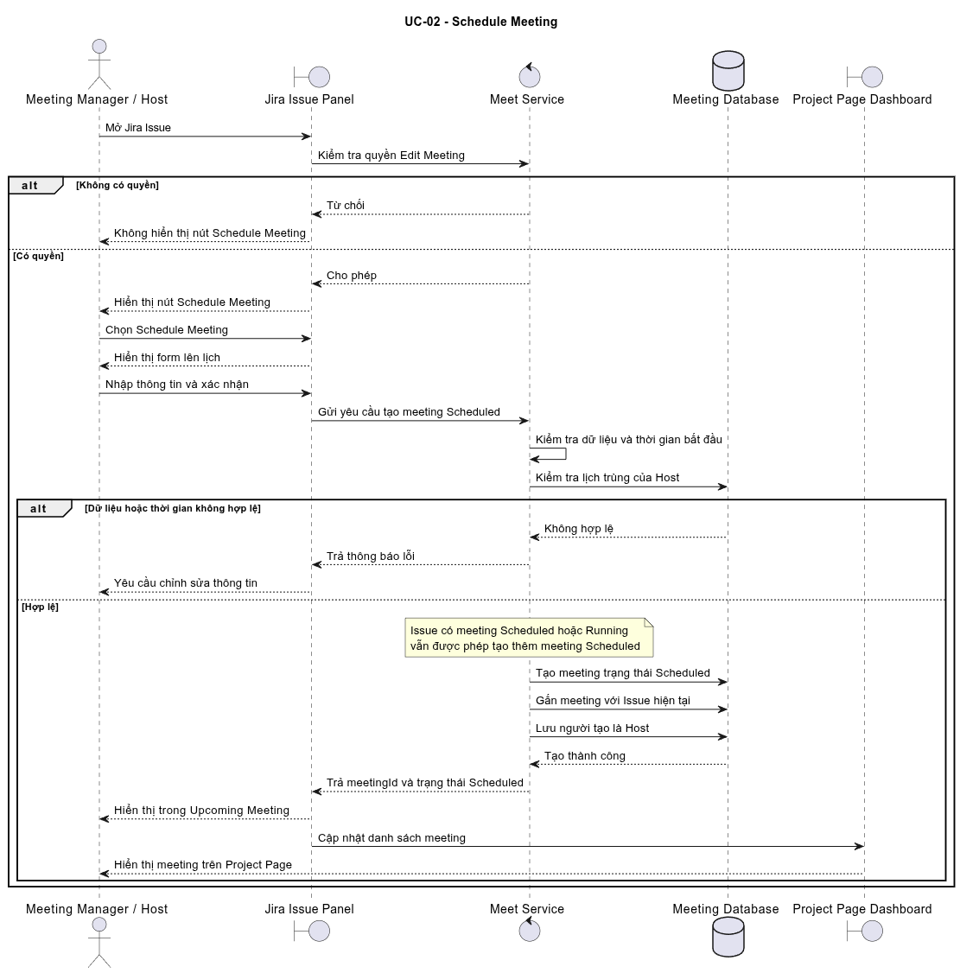

Hình B.1 Lược đồ tuần tự UC-02 Schedule Meeting

B.2. Lược đồ tuần tự UC-03 – Start Scheduled Meeting
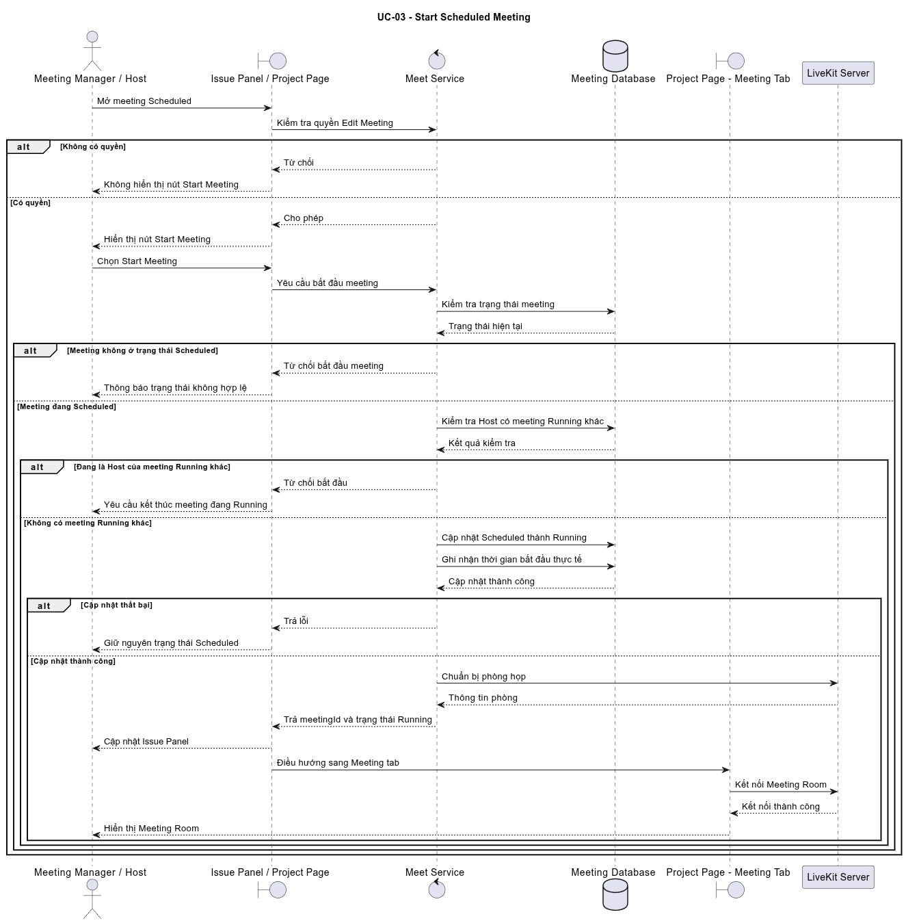

Hình B.2 Lược đồ tuần tự UC-03 Start Schedule Meeting

B.3. Lược đồ tuần tự UC-04 – Manage Meeting
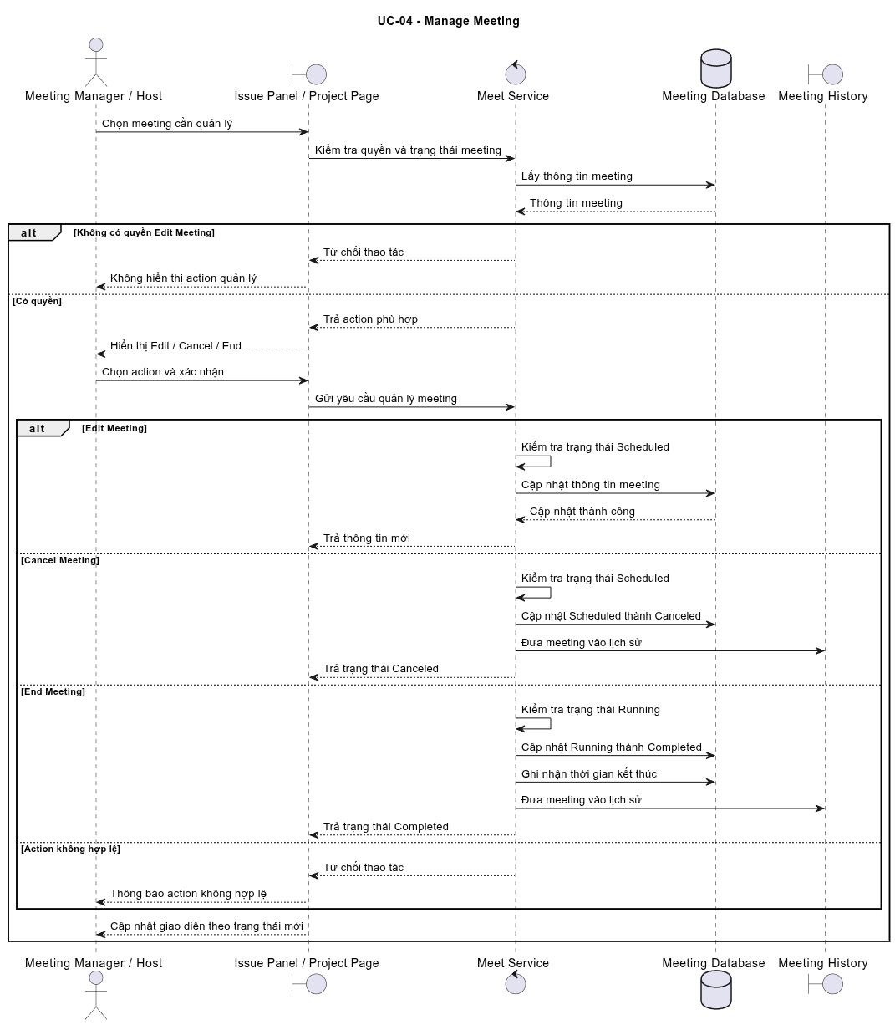

Hình B.3 Lược đồ tuần tự UC-04 Manager Meeting

B.4. Lược đồ tuần tự UC-06 – View Meeting Detail
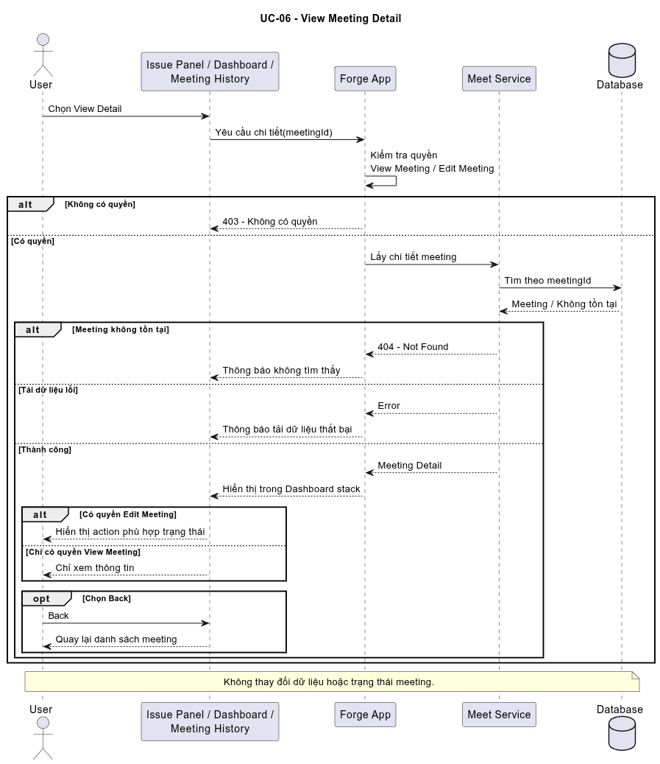

Hình B.4 Lược đồ tuần tự UC-06 View Meeting Detail

PHỤ LỤC C. THIẾT KẾ CHI TIẾT CÁC SERVICE

C.1. Thiết kế Tenant Service
- Mục đích
Tenant Service là dịch vụ chịu trách nhiệm quản lý vòng đời cài đặt ứng dụng tích hợp với Jira. Dịch vụ quản lý thông tin tenant tương ứng với quá trình cài đặt và gỡ cài đặt ứng dụng trên Jira, đồng thời phát sinh các sự kiện nghiệp vụ để thông báo cho các dịch vụ liên quan.
Tenant Service được xây dựng theo kiến trúc Microservices kết hợp Event-Driven Architecture, cho phép dịch vụ hoạt động độc lập, giảm sự phụ thuộc giữa các thành phần và hỗ trợ mở rộng hệ thống khi số lượng tenant tăng lên.
- Kiến trúc nội bộ
Tenant Service áp dụng Hexagonal Architecture kết hợp với CQRS Pattern nhằm tách biệt logic nghiệp vụ khỏi các thành phần hạ tầng bên ngoài. Kiến trúc được tổ chức thành ba lớp chính: Domain Layer, Application Layer và Infrastructure Layer.
- Domain Layer:
Domain Layer là thành phần trung tâm của Tenant Service, chứa các thực thể và quy tắc nghiệp vụ liên quan đến tenant.
- Aggregate Root:
- Tenant: Tenant đại diện cho một phiên bản cài đặt ứng dụng trên một Jira site và là Aggregate Root chính của Tenant Service.
- Value Object:
- TenantId: Định danh của tenant.
- AppId: Định danh ứng dụng được cài đặt.
- InstallationId: Định danh của phiên cài đặt ứng dụng trên Jira.
Các Value Object giúp đóng gói và kiểm soát tính hợp lệ của các giá trị định danh trong miền nghiệp vụ, hạn chế việc sử dụng trực tiếp các kiểu dữ liệu nguyên thủy trong Domain Layer. Bên cạnh đó, Domain Layer chịu trách nhiệm phát sinh Domain Event khi các nghiệp vụ làm thay đổi trạng thái của tenant. Các sự kiện này được sử dụng để giao tiếp bất đồng bộ với các dịch vụ khác thông qua Event Bus.
- Application Layer:
Application Layer triển khai các Use Case của hệ thống và đóng vai trò điều phối luồng xử lý nghiệp vụ giữa lớp giao tiếp bên ngoài và Domain Layer.
Tenant Service hiện triển khai các Command Use Case:
- RegisterTenantUseCase: Xử lý yêu cầu đăng ký tenant, tạo Aggregate Tenant và lưu thông tin tenant.
- UninstallTenantUseCase: Xử lý yêu cầu gỡ cài đặt ứng dụng và cập nhật trạng thái của tenant.
Luồng xử lý của Command Use Case được tổ chức theo CQRS, trong đó các yêu cầu thay đổi trạng thái được xử lý thông qua Command và Command Handler tương ứng. Application Layer không trực tiếp phụ thuộc vào PostgreSQL hoặc Kafka mà giao tiếp thông qua các Port được định nghĩa trong kiến trúc.
- Infrastructure Layer
Infrastructure Layer hiện thực các Port được sử dụng bởi Application Layer và Domain Layer, đồng thời chịu trách nhiệm giao tiếp với các thành phần bên ngoài. Các thành phần chính bao gồm:
- PostgreSQL Repository Adapter: Hiện thực Repository Port để lưu trữ và truy xuất dữ liệu Tenant.
- Kafka Event Publisher: Hiện thực Event Publisher Port, chịu trách nhiệm phát hành các Domain Event lên Kafka Event Bus.
Infrastructure Layer giúp cô lập các công nghệ bên ngoài khỏi logic nghiệp vụ. Do đó, việc thay đổi cơ chế lưu trữ hoặc hệ thống truyền sự kiện không làm ảnh hưởng trực tiếp đến Domain Layer.
- Luồng xử lý
- Luồng xử lý đăng ký Tenant:
Khi ứng dụng được cài đặt trên Jira, yêu cầu đăng ký tenant được gửi đến Tenant Service. Application Layer tiếp nhận yêu cầu và thực hiện RegisterTenantUseCase.
Luồng xử lý tổng quát:
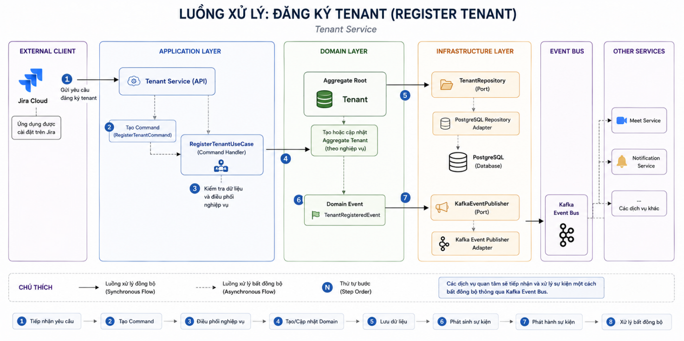

Hình C.1 Luồng xử lý Đăng ký Tenant
- Luồng xử lý gỡ cài đặt Tenant:
Khi ứng dụng được gỡ khỏi Jira, Tenant Service tiếp nhận yêu cầu và thực hiện UninstallTenantUseCase.
Luồng xử lý tổng quát:
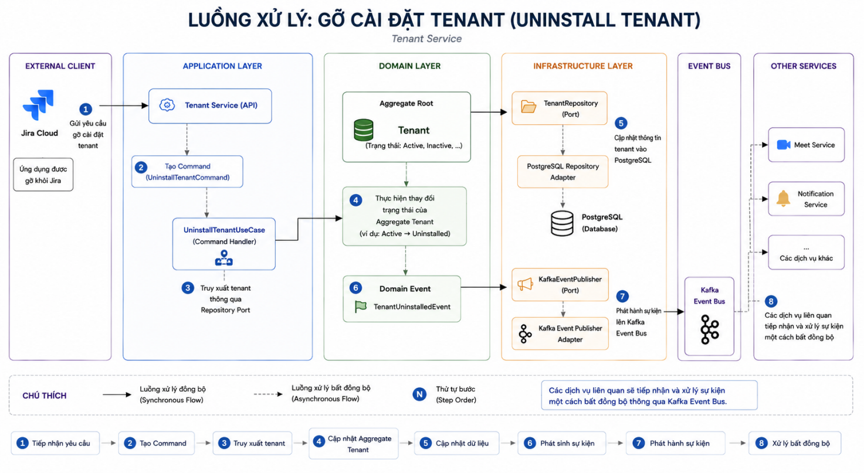

Hình C.2 Luồng xử lý Gỡ cài đặt Tenant
- Nguyên tắc thiết kế
Thiết kế Tenant Service tuân thủ các nguyên tắc chính:
- Tách biệt nghiệp vụ và hạ tầng: Domain Layer không phụ thuộc trực tiếp vào PostgreSQL hoặc Kafka.
- Dependency Inversion: Các thành phần bên ngoài phụ thuộc vào Port được định nghĩa từ phía trong hệ thống.
- CQRS: Tách biệt xử lý các yêu cầu thay đổi trạng thái khỏi các thao tác truy vấn dữ liệu.
- Event-Driven Communication: Các thay đổi quan trọng của tenant được truyền tới các dịch vụ khác thông qua Domain Event.
- Độc lập dịch vụ: Tenant Service có thể được triển khai, mở rộng và bảo trì độc lập với các Microservice khác.

C.2. Thiết kế Meet Service
- Mục đích
Meet Service là dịch vụ trung tâm của hệ thống, chịu trách nhiệm quản lý toàn bộ vòng đời của cuộc họp trực tuyến. Dịch vụ hỗ trợ tạo cuộc họp tức thì, lên lịch cuộc họp, quản lý người tham gia, quản lý yêu cầu tham gia và quản lý lời mời tham gia cuộc họp.
Meet Service đồng thời chịu trách nhiệm điều phối các nghiệp vụ liên quan đến LiveKit Media Server, bao gồm quản lý phòng họp và cung cấp thông tin cần thiết để người dùng tham gia phòng họp trực tuyến.
Thông qua việc áp dụng kiến trúc Microservices kết hợp Event-Driven Architecture, Meet Service có khả năng hoạt động độc lập, dễ mở rộng và giảm sự phụ thuộc trực tiếp giữa các thành phần trong hệ thống.
- Kiến trúc nội bộ
Meet Service được xây dựng theo mô hình Hexagonal Architecture kết hợp CQRS Pattern nhằm tách biệt logic nghiệp vụ với các thành phần hạ tầng bên ngoài.
- Domain Layer: Domain Layer chứa các thực thể và quy tắc nghiệp vụ cốt lõi của hệ thống. Các Aggregate Root chính bao gồm:
- Meeting
- ParticipationLog
- MeetingInvitee
- InviteToken
- JoinRequest
Các Aggregate và thực thể trong Domain Layer phối hợp để biểu diễn toàn bộ vòng đời cuộc họp, quá trình tham gia và quản lý lời mời.
Ngoài ra, hệ thống sử dụng các Value Object để biểu diễn những khái niệm nghiệp vụ có tính đặc thù:
- MeetingSettings
- ShortCode
- LiveKitIdentity
- LiveKitRoomName
- MeetingTimeRange
Domain Layer cũng chịu trách nhiệm phát sinh các Domain Event khi xảy ra những thay đổi nghiệp vụ quan trọng. Các sự kiện này được sử dụng để giao tiếp bất đồng bộ với các thành phần khác thông qua Kafka Event Bus.
- Application Layer: Application Layer triển khai các Use Case của hệ thống theo mô hình CQRS, trong đó các thao tác thay đổi trạng thái được tổ chức ở Command Side và các thao tác truy vấn được tổ chức ở Query Side.
- Command Use Cases:
- ScheduleMeetingUseCase
- CreateInstantMeetingUseCase
- CancelMeetingUseCase
- EndMeetingUseCase
- RequestJoinUseCase
- ApproveJoinRequestUseCase
- AddInviteeUseCase
- Query Use Cases:
- GetMeetingUseCase
- GetHostMeetingsUseCase
- GetParticipantsUseCase
- GetJoinRequestsUseCase
Application Layer chịu trách nhiệm tiếp nhận Command hoặc Query, điều phối luồng xử lý và giao tiếp với Domain Layer thông qua các Port được định nghĩa trong kiến trúc. Đối với các nghiệp vụ thay đổi trạng thái như kết thúc cuộc họp, Application Layer thực hiện kiểm tra các điều kiện nghiệp vụ trước khi yêu cầu Domain Layer thực hiện thay đổi trạng thái của Aggregate.
- Infrastructure Layer: Infrastructure Layer hiện thực các Port được định nghĩa trong Domain Layer và cung cấp các thành phần hạ tầng cần thiết cho Application Layer.
Các thành phần chính bao gồm:
- PostgreSQL Repository Adapters: Lưu trữ và truy xuất dữ liệu cuộc họp, người tham gia, lời mời và yêu cầu tham gia.
- Valkey Repository Adapter: Cung cấp cơ chế lưu trữ tạm thời, cache và hỗ trợ quản lý dữ liệu có yêu cầu truy cập nhanh.
- Kafka Event Publisher: Phát hành các Domain Event lên Kafka Event Bus để các thành phần liên quan có thể xử lý bất đồng bộ.
- LiveKit Adapter: Cung cấp lớp tích hợp giữa Meet Service và LiveKit Media Server, hỗ trợ quản lý phòng họp và thông tin tham gia.
- Security Components: Thực hiện các cơ chế xác thực, kiểm tra quyền truy cập và bảo vệ các API của Meet Service.
- Scheduled Jobs: Thực hiện các tác vụ nền theo lịch, chẳng hạn như xử lý các cuộc họp hết thời gian hoặc các dữ liệu cần được cập nhật định kỳ.
Infrastructure Layer chịu trách nhiệm giao tiếp với các công nghệ và hệ thống bên ngoài, trong khi Domain Layer không phụ thuộc trực tiếp vào những thành phần này. Cách tổ chức này giúp Meet Service duy trì tính độc lập, dễ kiểm thử và thuận lợi khi thay đổi công nghệ hạ tầng.

C.3. Thiết kế Notification Service
- Mục đích
Notification Service là dịch vụ chịu trách nhiệm xử lý và phân phối các thông báo liên quan đến cuộc họp trực tuyến. Dịch vụ tiếp nhận các sự kiện nghiệp vụ từ Kafka và gửi thông báo phù hợp tới người dùng mà không làm gián đoạn luồng xử lý chính của Meet Service. Notification Service hỗ trợ gửi email mời tham gia cuộc họp, thông báo khi thông tin lịch họp thay đổi và gửi kết quả phản hồi của người được mời tới người tổ chức. Dịch vụ đồng thời chuyển tiếp yêu cầu tham gia và kết quả phê duyệt tới người dùng theo thời gian thực, cũng như tiếp nhận phản hồi từ email để Meet Service cập nhật trạng thái lời mời.
- Kiến trúc nội bộ
Notification Service áp dụng Hexagonal Architecture và giao tiếp bất đồng bộ theo Event-Driven Architecture. Kiến trúc được tổ chức thành bốn lớp chính: Domain Layer, Application Layer, Infrastructure Layer và Presentation Layer.
- Domain Layer: Domain Layer chứa các mô hình phục vụ quá trình tạo và phân phối thông báo:
- CalendarEmail: Biểu diễn email kèm nội dung lịch gửi tới một người nhận.
- PendingJoinRequest: Biểu diễn yêu cầu tham gia đang chờ người chủ trì xử lý.
- JoinDecision: Lưu kết quả phê duyệt hoặc từ chối yêu cầu tham gia.
- TenantProjection: Lưu thông tin Tenant cần thiết để tạo liên kết Jira trong email.
Domain Layer đồng thời định nghĩa các Port như EmailSender, SseRelayPort, PendingJoinRequestStore, JoinDecisionStore và TenantProjectionRepository. Các Port giúp logic bên trong không phụ thuộc trực tiếp vào công nghệ hạ tầng.
- Application Layer: Application Layer triển khai các Use Case và điều phối luồng xử lý giữa Domain Layer với các Port. Notification Service hiện có các Use Case chính:
- SendMeetingInvitationEmailUseCase: Gửi email mời tham gia cuộc họp.
- SendMeetingInfoUpdatedEmailUseCase: Gửi email khi thời gian hoặc thông tin lịch họp thay đổi.
- SendInviteeRespondedEmailUseCase: Gửi trạng thái phản hồi của người được mời tới người tổ chức.
- RelayJoinCreatedUseCase: Lưu và chuyển tiếp yêu cầu tham gia mới tới người chủ trì.
- RelayJoinResolvedUseCase: Lưu và chuyển tiếp kết quả phê duyệt hoặc từ chối tới người yêu cầu.
- SubscribeMeetingEventsUseCase: Tạo kết nối SSE theo Meeting hoặc Join Request.
- ProcessInboundEmailReplyUseCase: Xác minh và xử lý email phản hồi nhận từ webhook.
- HandleTenantInstalledUseCase: Đồng bộ thông tin Tenant khi ứng dụng được cài đặt.
- HandleTenantUninstalledUseCase: Cập nhật trạng thái Tenant khi ứng dụng bị gỡ cài đặt.
- Infrastructure Layer: Hiện thực các Port và tích hợp với các hệ thống bên ngoài:
- Kafka Consumer: Tiếp nhận CloudEvent từ Meet Service và Tenant Service.
- Resend Email Adapter: Gửi email kèm tệp iCalendar tới người dùng.
- SSE Connection Manager: Quản lý kết nối và chuyển tiếp sự kiện theo thời gian thực.
- Redis Repository Adapter: Lưu tạm yêu cầu tham gia và kết quả xử lý để có thể phát lại khi client kết nối muộn.
- PostgreSQL Repository Adapter: Lưu Tenant Projection phục vụ việc tạo liên kết Jira trong email.
- Webhook Adapter: Xác minh chữ ký, đọc phản hồi iCalendar và phát sự kiện trở lại Kafka.
- Presentation Layer: Cung cấp hai API SSE để theo dõi yêu cầu tham gia theo Meeting và kết quả xử lý theo Join Request; đồng thời cung cấp webhook nhận email phản hồi từ Resend.
- Luồng xử lý
Luồng gửi email lịch meeting: Meet Service phát sự kiện lên Kafka. Kafka Consumer giải mã sự kiện, tạo nội dung email và tệp iCalendar, sau đó gọi Use Case tương ứng để gửi email qua Resend. Nếu gửi thất bại, bản tin được thử lại và chuyển sang dead-letter topic theo cấu hình.
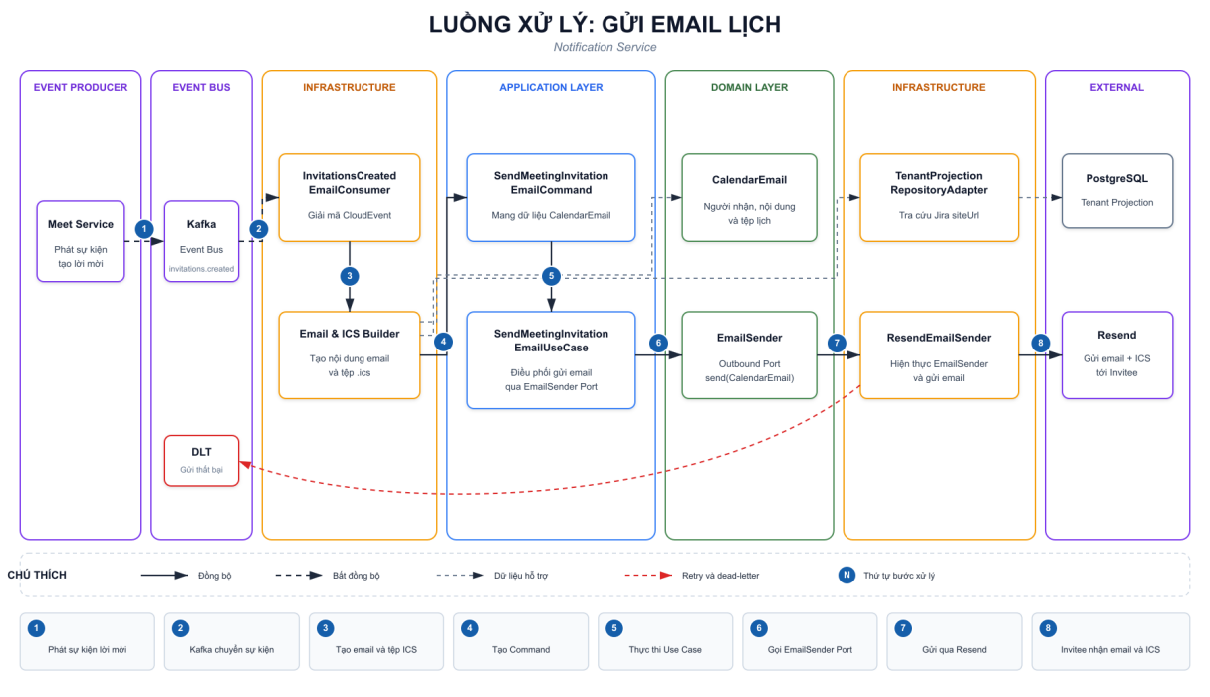

Hình C.3 Luồng xử lý Gửi email lịch
Luồng thông báo yêu cầu tham gia: Client mở kết nối SSE với Notification Service. Khi nhận sự kiện tạo, phê duyệt hoặc từ chối yêu cầu tham gia, dịch vụ lưu dữ liệu tạm thời trong Redis và chuyển tiếp kết quả tới người dùng. Dữ liệu đã lưu được phát lại nếu client kết nối sau khi sự kiện xảy ra.
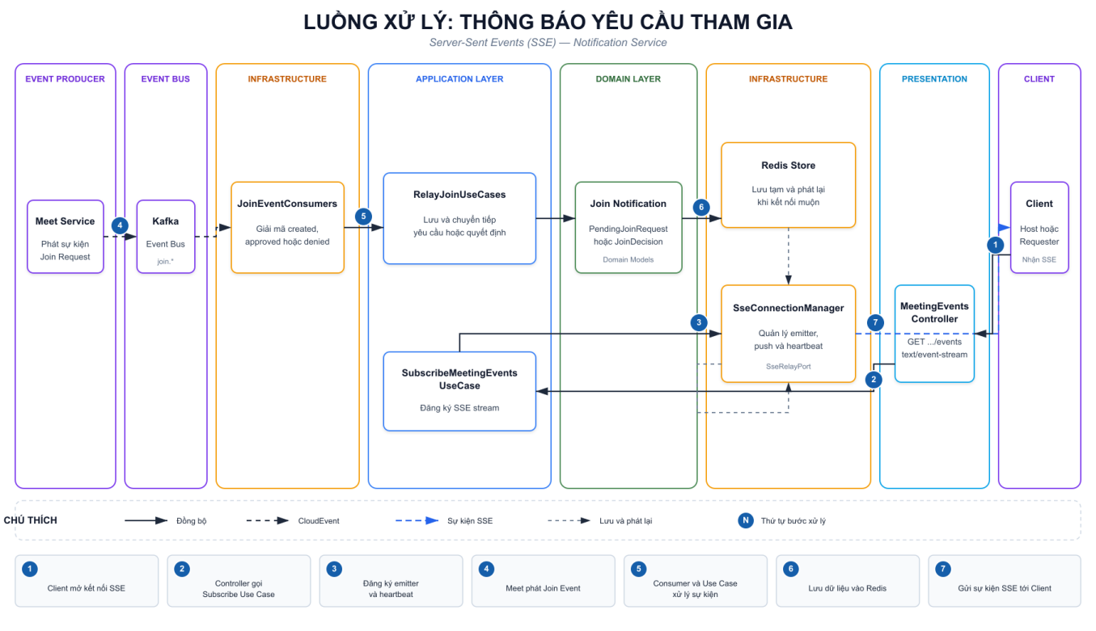

Hình C.4 Luồng xử lý thông báo yêu cầu tham gia
Luồng xử lý email phản hồi: Resend gửi webhook tới Notification Service. Dịch vụ xác minh chữ ký, đọc trạng thái tham dự trong tệp iCalendar và phát sự kiện lên Kafka để Meet Service cập nhật lời mời.
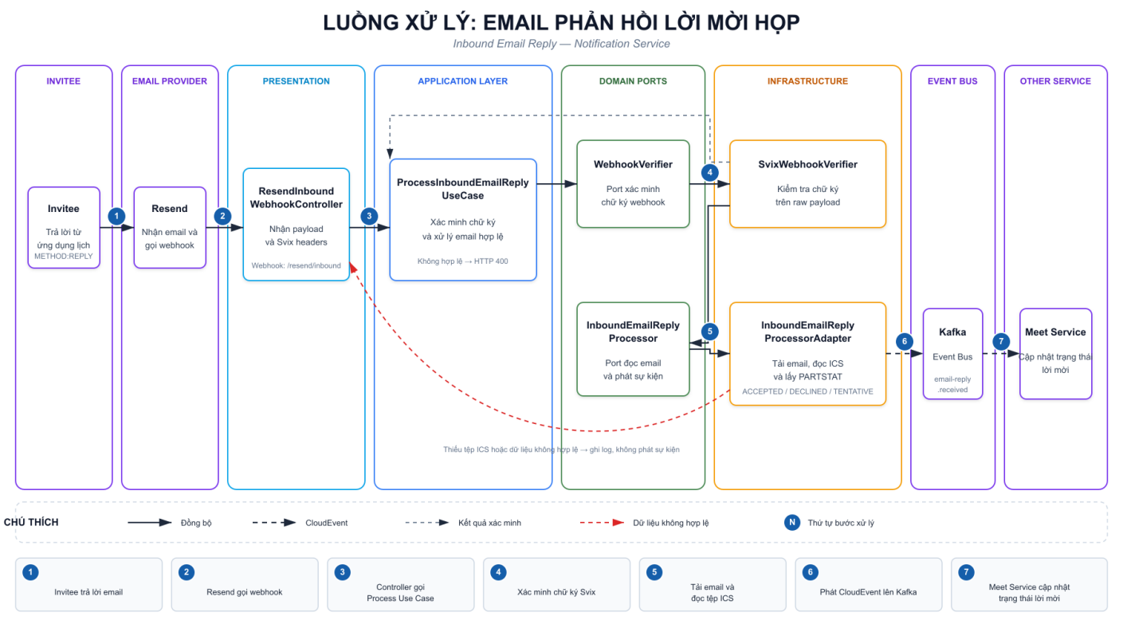

Hình C.5 Luồng xử lý Email phản hồi lời mời cuộc họp

PHỤ LỤC D. CHI TIẾT PHỤ LỤC THIẾT KẾ DỮ LIỆU

D.1. Dữ liệu của Tenant Service
- Đặc tả cơ sở dữ liệu:
- Tenants:
Cột | Kiểu dữ liệu | Cho phép NULL | Mặc định | Mô tả
tenant_id | VARCHAR(255) | NOT NULL | — | Khóa chính; Jira cloudId (ổn định qua các lần cài lại)
installation_id | VARCHAR(255) | NOT NULL | — | Forge installation id (đổi khi cài lại)
app_id | VARCHAR(255) | NOT NULL | — | Forge application id (ari)
environment_type | VARCHAR(20) | NOT NULL | 'PRODUCTION' | Môi trường: DEVELOPMENT, STAGING, PRODUCTION
environment_id | VARCHAR(255) | NULL | — | Forge environment id
site_url | VARCHAR(512) | NULL | — | URL site Jira
installer_account_id | VARCHAR(128) | NULL | — | Jira accountId người cài đặt
app_version | VARCHAR(50) | NULL | — | Phiên bản app
status | VARCHAR(20) | NOT NULL | 'ACTIVE' | Trạng thái: ACTIVE, SUSPENDED, UNINSTALLED
installed_at | TIMESTAMPTZ | NOT NULL | now() | Thời điểm cài đặt
updated_at | TIMESTAMPTZ | NOT NULL | now() | Thời điểm cập nhật gần nhất
uninstalled_at | TIMESTAMPTZ | NULL | — | Thời điểm gỡ cài đặt
purge_after | TIMESTAMPTZ | NULL | — | Mốc xóa cứng sau khi gỡ cài đặt
- Ràng buộc:
Tên | Loại | Mô tả
pk_tenants | PRIMARY KEY | PRIMARY KEY (tenant_id)
uq_tenants_installation | UNIQUE | (installation_id)
chk_tenants_environment_type | CHECK | environment_type IN ('DEVELOPMENT', 'STAGING', 'PRODUCTION')
chk_tenants_status | CHECK | status IN ('ACTIVE', 'SUSPENDED', 'UNINSTALLED')

- Outbox_event:
Cột | Kiểu dữ liệu | Cho phép NULL | Mặc định | Mô tả
tenant_id | VARCHAR(255) | NOT NULL | — | Khóa chính; Jira cloudId
id | UUID | NOT NULL | uuidv7() | Khóa chính (cùng tenant_id)
aggregate_id | UUID | NOT NULL | — | ID của aggregate phát sinh sự kiện
aggregate_type | VARCHAR(100) | NOT NULL | — | Loại aggregate
event_type | VARCHAR(255) | NOT NULL | — | Loại sự kiện
topic | VARCHAR(255) | NOT NULL | — | Kafka topic đích
payload | TEXT | NOT NULL | — | Nội dung sự kiện
created_at | TIMESTAMPTZ | NOT NULL | now() | Thời điểm tạo
published_at | TIMESTAMPTZ | NULL | — | Thời điểm publish (NULL nếu chưa gửi)
retry_count | INT | NOT NULL | 0 | Số lần thử lại
last_error | TEXT | NULL | — | Lỗi gần nhất khi publish

- Ràng buộc:
Tên | Loại | Mô tả
pk_outbox_event | PRIMARY KEY | PRIMARY KEY (tenant_id, id)

D.2. Dữ liệu của Meet Service
- Đặc tả cơ sở dữ liệu:
- Tenant:

Cột | Kiểu dữ liệu | Cho phép NULL | Mặc định | Mô tả
tenant_id | VARCHAR(255) | NOT NULL | — | Khóa chính; Jira cloudId
cloud_id | VARCHAR(255) | NOT NULL | — | Jira cloudId
status | VARCHAR(20) | NOT NULL | 'ACTIVE' | Trạng thái: ACTIVE, SUSPENDED, UNINSTALLED
updated_at | TIMESTAMPTZ | NOT NULL | now() | Thời điểm cập nhật gần nhất
uninstalled_at | TIMESTAMPTZ | NULL | — | Thời điểm gỡ cài đặt
purge_after | TIMESTAMPTZ | NULL | — | Mốc xóa cứng sau khi gỡ cài đặt
- Ràng buộc:

Tên | Loại | Mô tả
pk_tenants | PRIMARY KEY | PRIMARY KEY (tenant_id)
chk_tenants_status | CHECK | status IN ('ACTIVE', 'SUSPENDED', 'UNINSTALLED')

- Meetings:

Cột | Kiểu dữ liệu | Cho phép NULL | Mặc định | Mô tả
tenant_id | VARCHAR(255) | NOT NULL | — | Khóa phân mảnh; Jira cloudId
id | UUID | NOT NULL | uuidv7() | Khóa chính (cùng tenant_id)
host_id | VARCHAR(128) | NOT NULL | — | Jira accountId của chủ phòng
short_code | VARCHAR(15) | NOT NULL | — | Mã ngắn tham gia phòng
issue_id | VARCHAR(64) | NULL | — | Jira Issue id
issue_key | VARCHAR(64) | NULL | — | Jira Issue key, ví dụ "PROJ-123"
project_key | VARCHAR(64) | NULL | — | Jira project key
title | VARCHAR(255) | NULL | — | Tiêu đề cuộc họp
description | TEXT | NULL | — | Mô tả cuộc họp
start_time | TIMESTAMPTZ | NULL | — | Thời điểm bắt đầu dự kiến
end_time | TIMESTAMPTZ | NULL | — | Thời điểm kết thúc dự kiến
type | VARCHAR(20) | NOT NULL | — | Loại: INSTANT, SCHEDULED
status | VARCHAR(20) | NOT NULL | 'SCHEDULED' | Trạng thái: SCHEDULED, LIVE, ENDED, CANCELLED
settings | JSONB | NOT NULL | '{}' | Cấu hình cuộc họp
deleted_at | TIMESTAMPTZ | NULL | — | Thời điểm xóa mềm
deleted_by | VARCHAR(128) | NULL | — | Jira accountId người xóa
purge_after | TIMESTAMPTZ | NULL | — | Mốc xóa cứng sau khi xóa mềm
created_at | TIMESTAMPTZ | NOT NULL | now() | Thời điểm tạo

- Ràng buộc:

Tên | Loại | Mô tả
pk_meetings | PRIMARY KEY | PRIMARY KEY (tenant_id, id)
fk_meetings_tenant | FOREIGN KEY | (tenant_id) → tenants(tenant_id)
chk_meetings_type | CHECK | type IN ('INSTANT', 'SCHEDULED')

- Participation_logs:

Cột | Kiểu dữ liệu | Cho phép NULL | Mặc định | Mô tả
tenant_id | VARCHAR(255) | NOT NULL | — | Khóa phân mảnh; Jira cloudId
id | UUID | NOT NULL | uuidv7() | Khóa chính (cùng tenant_id)
meeting_id | UUID | NOT NULL | — | FK tới meetings
account_id | VARCHAR(128) | NOT NULL | — | Jira accountId (bắt buộc — không có guest)
display_name | VARCHAR(255) | NULL | — | Tên hiển thị
display_name_cached_at | TIMESTAMPTZ | NULL | — | Thời điểm cache tên hiển thị
role | VARCHAR(20) | NOT NULL | — | Vai trò: HOST, PARTICIPANT
livekit_identity | VARCHAR(255) | NOT NULL | — | LiveKit JWT sub claim
livekit_participant_sid | VARCHAR(50) | NULL | — | LiveKit session ID PA_xxx, gán khi webhook participant_joined
joined_at | TIMESTAMPTZ | NOT NULL | now() | Thời điểm tham gia
left_at | TIMESTAMPTZ | NULL | — | Thời điểm rời đi
close_reason | VARCHAR(20) | NULL | — | Lý do đóng: LEFT, SUPERSEDED

- Ràng buộc:

Tên | Loại | Mô tả
pk_participation_logs | PRIMARY KEY | PRIMARY KEY (tenant_id, id)
fk_participation_meeting | FOREIGN KEY | (tenant_id, meeting_id) → meetings(tenant_id, id) ON DELETE CASCADE
ck_participation_close_reason | CHECK | close_reason IS NULL OR close_reason IN ('LEFT', 'SUPERSEDED')
chk_participation_role | CHECK | role IN ('HOST', 'PARTICIPANT')
uq_participation_active_identity | UNIQUE (partial) | (tenant_id, meeting_id, livekit_identity) WHERE left_at IS NULL
uq_participation_active_sid | UNIQUE (partial) | (tenant_id, livekit_participant_sid) WHERE left_at IS NULL AND livekit_participant_sid IS NOT NULL

- Meeting_invitees:

Cột | Kiểu dữ liệu | Cho phép NULL | Mặc định | Mô tả
tenant_id | VARCHAR(255) | NOT NULL | — | Khóa phân mảnh; Jira cloudId
id | UUID | NOT NULL | uuidv7() | Khóa chính (cùng tenant_id)
meeting_id | UUID | NOT NULL | — | FK tới meetings
inviter_id | VARCHAR(128) | NOT NULL | — | Jira accountId người mời
account_id | VARCHAR(128) | NULL | — | Jira accountId (NULL nếu chưa resolve)
email | VARCHAR(255) | NOT NULL | — | Email người được mời
display_name | VARCHAR(255) | NULL | — | Tên hiển thị
status | VARCHAR(20) | NOT NULL | 'PENDING' | Trạng thái: PENDING, ACCEPTED, DECLINED
invite_token_id | UUID | NULL | — | FK tới invite_tokens
invited_at | TIMESTAMPTZ | NOT NULL | now() | Thời điểm mời
responded_at | TIMESTAMPTZ | NULL | — | Thời điểm phản hồi

- Ràng buộc:
Tên | Loại | Mô tả
pk_meeting_invitees | PRIMARY KEY | PRIMARY KEY (tenant_id, id)
uq_meeting_invitees_meeting_email | UNIQUE | (tenant_id, meeting_id, email)
fk_meeting_invitees_meeting | FOREIGN KEY | (tenant_id, meeting_id) → meetings(tenant_id, id) ON DELETE CASCADE
fk_meeting_invitees_token | FOREIGN KEY | (tenant_id, invite_token_id) → invite_tokens(tenant_id, id) ON DELETE SET NULL
chk_meeting_invitees_status | CHECK | status IN ('PENDING', 'ACCEPTED', 'DECLINED')

- Invite_tokens:
Cột | Kiểu dữ liệu | Cho phép NULL | Mặc định | Mô tả
tenant_id | VARCHAR(255) | NOT NULL | — | Khóa phân mảnh; Jira cloudId
id | UUID | NOT NULL | uuidv7() | Khóa chính (cùng tenant_id)
meeting_id | UUID | NOT NULL | — | FK tới meetings
invitee_id | UUID | NOT NULL | — | FK tới meeting_invitees
token_hash | VARCHAR(64) | NOT NULL | — | Hash của token
status | VARCHAR(20) | NOT NULL | 'PENDING' | Trạng thái: PENDING, USED, REVOKED, EXPIRED
expires_at | TIMESTAMPTZ | NOT NULL | — | Thời điểm hết hạn
created_at | TIMESTAMPTZ | NOT NULL | now() | Thời điểm tạo
updated_at | TIMESTAMPTZ | NOT NULL | now() | Thời điểm cập nhật gần nhất

- Ràng buộc:
Tên | Loại | Mô tả
pk_invite_tokens | PRIMARY KEY | PRIMARY KEY (tenant_id, id)
uq_invite_tokens_hash | UNIQUE | (tenant_id, token_hash)
fk_invite_tokens_meeting | FOREIGN KEY | (tenant_id, meeting_id) → meetings(tenant_id, id) ON DELETE CASCADE

- Outbox_event:
Cột | Kiểu dữ liệu | Cho phép NULL | Mặc định | Mô tả
tenant_id | VARCHAR(255) | NOT NULL | — | Khóa chính; Jira cloudId
id | UUID | NOT NULL | uuidv7() | Khóa chính (cùng tenant_id)
aggregate_id | UUID | NOT NULL | — | ID của aggregate phát sinh sự kiện
aggregate_type | VARCHAR(100) | NOT NULL | — | Loại aggregate
event_type | VARCHAR(255) | NOT NULL | — | Loại sự kiện
topic | VARCHAR(255) | NOT NULL | — | Kafka topic đích
payload | TEXT | NOT NULL | — | Nội dung sự kiện
created_at | TIMESTAMPTZ | NOT NULL | now() | Thời điểm tạo
published_at | TIMESTAMPTZ | NULL | — | Thời điểm publish (NULL nếu chưa gửi)
retry_count | INT | NOT NULL | 0 | Số lần thử lại
last_error | TEXT | NULL | — | Lỗi gần nhất khi publish

- Ràng buộc:
Tên | Loại | Mô tả
pk_outbox_event | PRIMARY KEY | PRIMARY KEY (tenant_id, id)

D.3. Dữ liệu của Notification Service
- Đặc tả cơ sở dữ liệu:
- Tenant:

Cột | Kiểu dữ liệu | Cho phép NULL | Mặc định | Mô tả
tenant_id | VARCHAR(255) | NOT NULL | — | Khóa chính; Jira cloudId
cloud_id | VARCHAR(255) | NOT NULL | — | Jira cloudId
site_url | VARCHAR(512) | NULL | — | URL site Jira
status | VARCHAR(20) | NOT NULL | 'ACTIVE' | Trạng thái: ACTIVE, SUSPENDED, UNINSTALLED
updated_at | TIMESTAMPTZ | NOT NULL | now() | Thời điểm cập nhật projection gần nhất
uninstalled_at | TIMESTAMPTZ | NULL | — | Thời điểm gỡ cài đặt
purge_after | TIMESTAMPTZ | NULL | — | Mốc sau đó dữ liệu tenant có thể được xóa
- Ràng buộc:
Tên | Loại | Mô tả
pk_tenants | PRIMARY KEY | PRIMARY KEY (tenant_id)
— | CHECK | status IN ('ACTIVE', 'SUSPENDED', 'UNINSTALLED')

- Đặc tả dữ liệu tạm thời trong Redis:
Notification Service dùng Redis để lưu trạng thái ngắn hạn phục vụ phát và phát lại sự kiện SSE của quy trình xin tham gia cuộc họp.
- Chỉ mục yêu cầu tham gia theo cuộc họp:
Thuộc tính | Giá trị | Mô tả
Mẫu khóa | join_notification:{meetingId} | Mỗi cuộc họp có một khóa
Kiểu Redis | ZSET | Tập có thứ tự các yêu cầu tham gia đang chờ
Member | requestId (UUID dạng chuỗi) | ID yêu cầu tham gia; ánh xạ tới khóa metadata tương ứng
Score | expiresAt (Unix epoch mili giây) | Dùng để sắp xếp và loại yêu cầu đã hết hạn
TTL | 7 phút | 5 phút vòng đời yêu cầu cộng 120 giây đệm cho chỉ mục

- Metadata yêu cầu tham gia:
Thuộc tính | Giá trị | Mô tả
Mẫu khóa | join_notification_meta:{requestId} | Mỗi yêu cầu tham gia có một khóa
Kiểu Redis | STRING (JSON) | Chuỗi JSON chứa metadata của yêu cầu tham gia
TTL | 5 phút | Bằng vòng đời lưu yêu cầu tham gia

Trường JSON | Kiểu dữ liệu lưu trữ | Cho phép NULL | Mô tả
joinRequestId | STRING | NOT NULL | UUID của yêu cầu tham gia
meetingId | STRING | NOT NULL | UUID của cuộc họp
accountId | STRING | NOT NULL | Jira accountId của người yêu cầu
displayName | STRING | NOT NULL | Tên hiển thị của người yêu cầu
deviceId | STRING | NOT NULL | ID thiết bị gửi yêu cầu
avatarUrl | STRING | NULL | URL ảnh đại diện
expiresAt | STRING | NOT NULL | Thời điểm hết hạn theo định dạng ISO-8601; được tính bằng thời điểm phát sinh sự kiện cộng 5 phút

- Kết quả xử lý yêu cầu tham gia:
Thuộc tính | Giá trị | Mô tả
Mẫu khóa | join_decision_meta:{requestId} | Mỗi quyết định có một khóa theo ID yêu cầu tham gia
Kiểu Redis | STRING (JSON) | Chuỗi JSON chứa kết quả xử lý yêu cầu tham gia
TTL | 7 phút | 5 phút cửa sổ thông báo cộng 120 giây đệm

Trường JSON | Kiểu dữ liệu lưu trữ | Cho phép NULL | Mô tả
joinRequestId | STRING | NOT NULL | UUID của yêu cầu tham gia
status | STRING | NOT NULL | Kết quả: APPROVED hoặc DENIED
token | STRING | NULL | LiveKit access token
roomName | STRING | NULL | Tên phòng LiveKit; chỉ có khi APPROVED
reason | STRING | NULL | Lý do từ chối tùy chọn; dành cho kết quả DENIED

PHỤ LỤC E. PHƯƠNG PHÁP VÀ DỮ LIỆU KIỂM THỬ HỆ THỐNG

E.1. Cấu hình và quy trình kiểm thử
Phụ lục này trình bày cấu hình môi trường, phương pháp thực hiện và nguồn dữ liệu được sử dụng trong các bài thực hành tại Chương 4. Các kết quả đo và đánh giá chính đã được tổng hợp trong nội dung chương. Môi trường kiểm thử được triển khai bằng Docker Compose trên test overlay của hệ thống. Các thành phần phục vụ kiểm thử gồm:

Thành phần | Vai trò
LiveKit Server | SFU xử lý và phân phối Media
Coturn | STUN/TURN phục vụ NAT Traversal
Meet Service | Xử lý nghiệp vụ Meeting và cấp Access Token
Valkey | Lưu trạng thái tạm thời và Join Request
PostgreSQL | Lưu trữ dữ liệu nghiệp vụ
Prometheus | Thu thập Metrics
Grafana | Trực quan hóa Metrics
Test Harness | Tạo kết nối WebRTC và thu thập RTC Statistics
Load Test Tool | Tạo tải cho phòng họp và API

Bảng E.1 Bảng các thành phần cấu hình kiểm thử
Môi trường được cô lập bằng các mạng Docker riêng biệt nhằm mô phỏng điều kiện NAT và kiểm soát luồng lưu lượng trong quá trình kiểm thử.

E.2. Nguồn dữ liệu và công cụ kiểm thử
Dữ liệu phục vụ đánh giá được thu thập từ hai nhóm chính: phía client và phía server. Dữ liệu client được sử dụng để đánh giá quá trình thiết lập kết nối và chất lượng Media, trong khi dữ liệu server được sử dụng để đánh giá tải, trạng thái hệ thống và mức sử dụng tài nguyên.

Nhóm | Công cụ / Nguồn dữ liệu | Thông tin thu thập
Client | Test Harness / WebRTC Statistics | ICE candidate, call setup time, RTT, jitter, packet loss, bitrate
Media Server | LiveKit Metrics | Room, participant, track, network traffic
Backend | Meet Service Metrics | Request rate, API latency, request status
State Store | Valkey Metrics | Số lượng key, command rate, trạng thái Join Request
Gateway | Envoy Metrics | Request rate, request active, request status
Infrastructure | Prometheus / Docker Metrics | CPU, RAM, Network I/O
Load Test | k6 / LiveKit Load Test | Request count, success rate, latency percentile
Visualization | Grafana | Biểu diễn các metrics theo thời gian

Bảng E.2 Các công cụ thu thập dữ liệu kiểm thử
Các dữ liệu kiểm thử được lưu dưới dạng CSV và JSON trong thư mục kết quả của test overlay. Các nhóm dữ liệu chính gồm:
Test Case | Dữ liệu kết quả | Mục đích sử dụng
TC-01 | tc01-*.csv | Phân tích ICE candidate và thời gian thiết lập kết nối
TC-02 | tc02-*.csv | Phân tích RTT, jitter, packet loss và bitrate
TC-03 | tc03-*.csv | Phân tích participant, track và Network I/O của SFU
TC-04 | tc04-*.csv, tc04-*.json | Phân tích API latency, success rate và trạng thái Join Request
TC-05 | tc05-*.csv | Phân tích CPU, RAM và tài nguyên container
Tổng hợp | summary.json | Tổng hợp kết quả của các bài kiểm thử tải

Bảng E.3 Định dạng kết quả dữ liệu của các Test case
Đối với TC-01 và TC-02, Test Harness lấy mẫu các chỉ số WebRTC thông qua RTCPeerConnection.getStats(). Dữ liệu được ghi nhận định kỳ và xuất thành CSV để phục vụ phân tích.
Đối với TC-03 đến TC-05, Prometheus được sử dụng để thu thập các metrics theo chu kỳ. Các dữ liệu này được kết hợp với kết quả từ công cụ tạo tải để đánh giá khả năng đáp ứng của hệ thống.

E.3. Quy trình tái tạo thực nghiệm
Quy trình thực nghiệm được thực hiện theo các bước thống nhất nhằm đảm bảo môi trường giữa các lần chạy có tính tương đồng.

E.3.1. Khởi tạo môi trường
- Khởi tạo test overlay bằng Docker Compose.
- Kiểm tra trạng thái các container và kết nối giữa các network.
- Kiểm tra LiveKit Server, Coturn, Meet Service, Valkey và PostgreSQL hoạt động bình thường.
- Khởi động Prometheus và Grafana để thu thập dữ liệu giám sát.
- Khởi động Test Harness và các công cụ tạo tải tương ứng.

E.3.2. Thực hiện TC-01 và TC-02
TC-01 — NAT Traversal:
- Kết nối client tới Test Harness.
- Cấu hình STUN/TURN Server.
- Thực hiện kết nối khi UDP được phép để kiểm tra srflx.
- Chặn UDP outbound từ mạng client và thực hiện lại kết nối.
- Kiểm tra candidate được lựa chọn và thời gian thiết lập kết nối.
- Xuất dữ liệu WebRTC Statistics.
- Khôi phục cấu hình mạng ban đầu.
TC-02 — Media QoS:
- Áp dụng profile mạng 4G giả lập.
- Khởi tạo hai client trong cùng một phòng họp.
- Bật truyền Audio/Video trên cả hai client.
- Duy trì phiên trong khoảng 15 phút.
- Thu thập WebRTC Statistics trong suốt phiên.
- Thu thập thêm metrics phía LiveKit bằng Prometheus.
- Kết thúc phiên và xuất dữ liệu kết quả.
- Gỡ cấu hình giới hạn mạng.

E.3.3. Thực hiện TC-03 đến TC-05
TC-03 — Room Capacity:
- Khởi tạo một phòng họp với 30 participant.
- Cấu hình 10 participant phát video 720p.
- Bổ sung luồng chia sẻ màn hình.
- Theo dõi số participant, track và Network I/O của LiveKit.
- Duy trì tải trong khoảng thời gian thực nghiệm.
- Thu thập metrics từ LiveKit và kết quả từ công cụ tạo tải.
TC-04 — Token & State Sync:
- Khởi tạo 500 request đồng thời tới API cấp Access Token.
- Thực hiện các biến thể single/sharded và cold/warm.
- Ghi nhận thời gian phản hồi và tỷ lệ request thành công.
- Với kịch bản MANUAL_APPROVAL, kiểm tra trạng thái join_request trên Valkey.
- Theo dõi outbox_backlog_rows trong quá trình xử lý.
- Thu thập kết quả từ công cụ tạo tải và Prometheus.
TC-05 — Infrastructure Resource:
- Theo dõi CPU và RAM trong quá trình thực hiện TC-03 và TC-04.
- Thu thập metrics định kỳ từ Prometheus.
- Tách riêng các thành phần LiveKit, Valkey, LiveKit Redis và các backend service.
- Xác định giá trị cực đại và mức sử dụng trung bình.
- Đối chiếu với các ngưỡng tài nguyên đã xác định trong Chương 4.

